云客服操作指引

1. 登录
1.1. 登录账号介绍
1.2. 接听方式
2. 个人设置
2.1. 修改个人信息和密码
2.2. 技能组忙闲统计
3. 工作台
4. 通话
4.1. 来电
4.2. 我的通话
4.3. 所有通话
4.4. 软电话条
4.4.1. 呼叫
4.4.2. 挂机
4.4.3. 保持
4.4.4. 转接
4.4.5. 咨询
4.4.6. 短信
4.4.7. 转菜单
4.4.8. 转调查
5. 在线咨询
5.1. 在线客服会话转接
5.2. 在线客服转接技能组
5.3. 在线客服结束会话
5.4. 在线客服新增客户与联系历史与解绑客户
5.5. 在线客服多聊天窗口处理
5.6. 在线客服满意度调查
5.7. 在线客服多技能组咨询
5.8. 在线客服-常见问题
5.9. 在线客服-座席端展示更多有关该次会话信息
5.10. 在线客服-消息记录管理
5.11. 访客浏览轨迹
5.12. 知识库检索
5.13. 邀请座席
5.14. 黑名单管理
5.15. 主动邀请会话
5.16. 专属座席
6. 邮件
6.1. 邮件未读标记&星标&分类
7. 客户
7.1. 我的客户
7.2. 联系计划
7.3. 全部客户
7.3.1. 批量操作
8. 工单
8.1. 待领取
8.2. 我的工单
8.2.1. 我的待办
8.2.2. 我参与的
8.2.3. 我创建的
8.3. 全部工单
8.3.1. 全部
8.3.2. 待办
8.3.3. 完成
8.3.4. 工单权限验证
8.4. 批量操作
8.5. 业务流转
9. 知识库
9.1. 知识点录入
9.2. 知识点录入-外部知识库
9.3. 知识库检索
10. 监控
10.1. 平台监控
10.2. 实时监控图表
11. 报表
11.1. 通话报表
11.1.1. 呼入时间趋势报表
11.1.2. 呼入地域分布报表
11.1.3. 呼出时间趋势报表
11.1.4. 呼出地域分布报表
11.1.5. 技能组对比报表
11.1.6. 技能组时间趋势报表
11.1.7. 座席工作量报表
11.1.8. 座席满意度调查报表
11.2. 在线客服报表
11.2.1. 在线客服消息报表
11.2.2. 在线客服业务分析报表
11.2.3. 在线客服座席工作量报表
11.2.4. 在线客服满意度报表
11.2.5. 会话数时间趋势报表
11.2.6. 访客来源分析报表
11.2.7. 在线客服渠道满意度报表
11.2.8. 在线客服响应统计报表
11.3. 客户报表
11.3.1. 客户来源分析报表
11.4. 邮件报表
11.4.1. 邮件座席工作量报表
11.4.2. 邮件分类报表
11.5. 工单报表
11.5.1. 工单整体分析报表
11.5.2. 工单座席工作量报表
11.6. 问卷报表
11.6.1. 问卷回访状态报表
11.6.2. 问卷问题明细报表
11.7. 机器人报表
11.7.1. 机器人消息报表
11.7.2. 热点问题
12. 未接来电
13. 短信
13.1. 我的短信
13.2. 所有短信
13.3. 群发短信
13.4. 导入群发短信
13.5. 短信模板查询
14. 质检
14.1. 质检
14.2. 质检结果查询
14.3. 座席质检查询
14.4. 质检任务监测
14.5. 质检周期
14.6. 在线咨询质检
15. 问卷调查
16. 配置
16.1. 渠道接入配置
16.1.1. 渠道技能组
16.1.2. 网站在线客服
1.1.1.1 添加在线客服接入号
16.1.3. 移动在线客服
16.1.4. 微信配置
16.1.5. 邮件接入
16.1.6. 渠道字典
1.1.1.2 结束会话-在线咨询
1.1.1.3 结束会话-邮件
1.1.1.4 满意度配置
1.1.1.5 邮件签名
16.1.7. 快捷回复配置
16.1.8. 渠道全局设置
16.2. 座席配置
16.3. 客户配置
16.4. 业务配置
16.4.1. 流程配置
16.4.2. 流转配置
16.4.3. 字段定义
16.4.4. 信息配置
16.5. 高级功能-通话配置
16.5.1. 服务号管理
16.5.2. 日程管理
16.5.3. 技能组管理
16.5.4. 节点管理
1.1.1.6 播放语音节点
1.1.1.7 播放文本节点
1.1.1.8 按键菜单节点
1.1.1.9 采集输入节点
1.1.1.10 赋值节点
1.1.1.11 MD5加密节点
1.1.1.12 按变量路由节点
1.1.1.13 CallUrl节点
1.1.1.14 留言节点
1.1.1.15 会议室节点
1.1.1.16 自定义满意度节点
1.1.1.17 自定义节点
1.1.1.18 采集工号并拨打节点
1.1.1.19 转IVR菜单节点
1.1.1.20 系统节点
16.5.5. 语音库
16.5.6. 黑红名单
16.6. 高级功能-弹屏对接
16.7. 高级功能-字典配置
16.8. 高级功能-客户导入
16.9. 高级功能-问卷调查配置
16.10. 高级功能-问卷导入
16.11. 高级功能-质检模板
16.12. 高级功能-批量导出录音任务
16.13. 高级功能-座席状态日志
16.14. 高级功能-挂机短信
16.15. 高级功能-短信查询

登录

登录账号介绍

- 座席账号分为“分机号@企业账户的格式，每个企业在开通呼叫中心功能时都会有一个企业账户，账户名称一般都是企业的名称缩写或域名，如gddx，等等。

- 登录云客服网页地址，页面加载完成之后，需要输入账号和密码进行登录，界面如下图
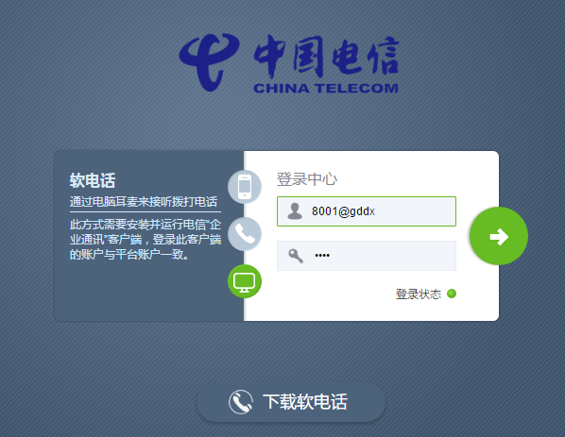

接听方式
- 座席在平台可以有三种方式来接听或拨打电话，即：软电话、网关、手机直线
软电话：需要下载云通信客户端，通过电脑耳麦来接听拨打电话
手机直线：用手机接听呼叫中心电话；一般用于座席周末或晚上值班。
网关：语音网关，使用最广泛的模式；座席桌面的话务盒连接到语音网关之后就能正常使用

- 软电话需要下载云通信客户端，通过电脑耳麦来接听拨打电话，界面如下图

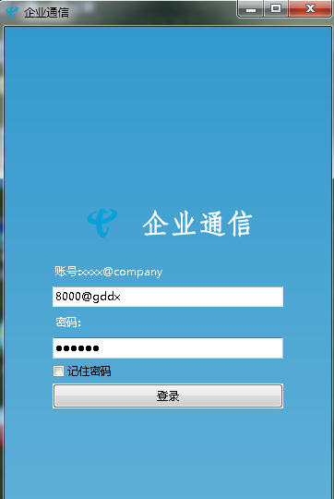

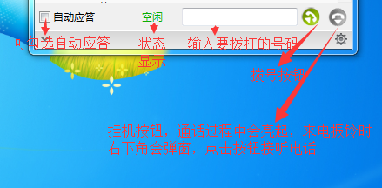

- 手机直线接听拨打电话，需要在软电话条中输入需要拨打的号码进行外呼，接听电话是在呼入的时候直接在手机上接听的
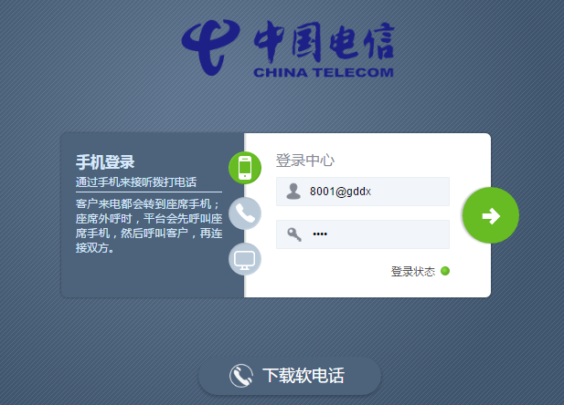
- 登陆进入之后需要在个人设置中输入该座席人员号码，如下图
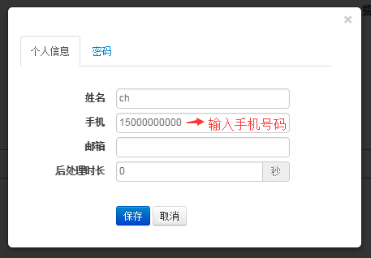

- 语音网关接听电话时需要使用话务盒接听电话

个人设置

修改个人信息和密码
- 此功能用于修改用户个人信息和重新设置密码的功能
- 点击修改个人信息座席还可上传头像

- 点击账户图标，弹出修改个人信息和密码的窗口，界面如下图

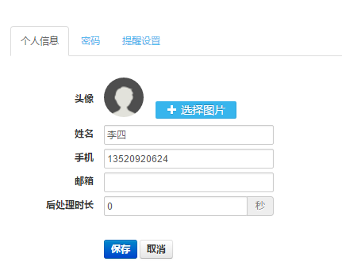

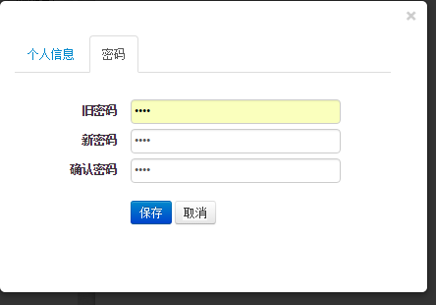

技能组忙闲统计
- 在系统页面右上方显示座席技能组，今日已接电话数，多渠道IM会话排队数的显示
如果今日已接电话数显示为1那么说明正在有排队的对话等待接听
如果技能组排队数显示为1那么说明正在技能组排队的人数为1
多渠道IM会话状态显示1说明当前正在排队人数为1
可以点击软电话条的空闲，忙碌，小休进行切换

- 可以查看系统页面上方所在技能组排队总数

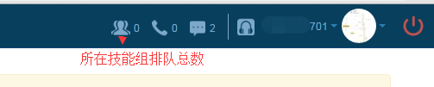

- 可以查看今日已接电话数显示，如果当前座席正在接听电话，此时再有电话呼入时会在技能组里排队，并在今日已接电话中显示排队数

- 多渠道IM会话数显示，如果座席人员正在和接入的IM会话聊天，当再有IM会话接入时会进行排队，当座席结束当前会话后再去领取新的IM会话，会在此处显示IM会话排队数



- 座席状态切换
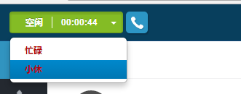

工作台
- 在工作台中座席人员可以很方便的查看工作情况
包括：
今日呼入呼出通话数
可查看今日联系计划，并按照时间进行了紧急，重要，普通的划分，并且点击可快速跳转到联系计划模块
可查看该座席名下所有客户按来源展示，点击可快速跳入客户模块
可查看该座席待领取工单和待处理工单的数量展示，点击可快速跳入工单模块
可查看该座席在线咨询处理会话数量，各个渠道接入的百分比
座席可在此页面修改个人信息
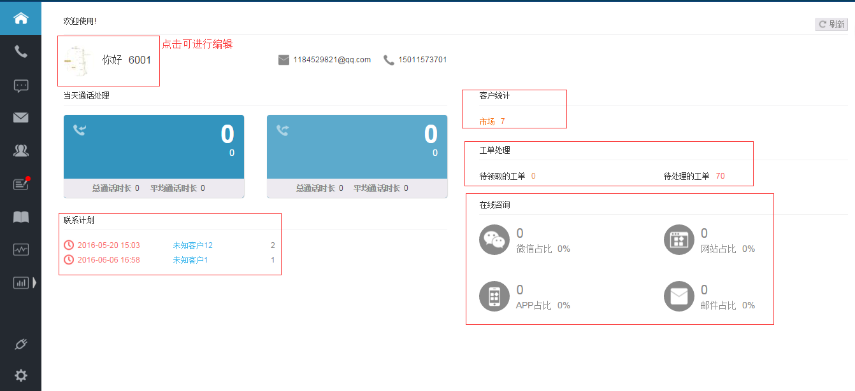

通话

来电
- 客户来电时，系统会自动弹出来电的主叫信息：来电号码、区域、业务名称（技能组名称）、定位到的客户信息，来电时并在系统右下角提示有新来电“请点击查看”
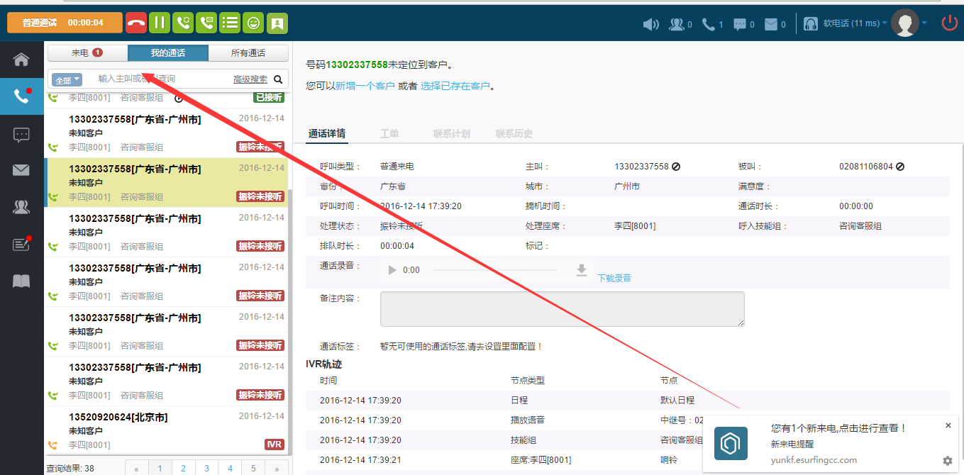

我的通话
- 点击我的通话记录选项，显示自己的通话记录，可以在来电记录中听取通话录音，座席人员可以点击通话记录卡片，会展示出来客户的信息包括通话详情，以往的业务工单，连续计划和联系历史，座席人员还可以在通话详单里听取通话录音并下载，假如业务量逐渐增大时座席人员可以修改客户的状态，客户的基本信息如果发现有变更，座席人员还可以更新客户信息，通话记录中快速进行备注

- 禁止联系历史和联系计划对备注进行编辑：开通权限后在联系历史中可编辑通话备注
- 禁止听录音和禁止下载权限，开通此权限后座席就不能听取通话录音和下载通话录音
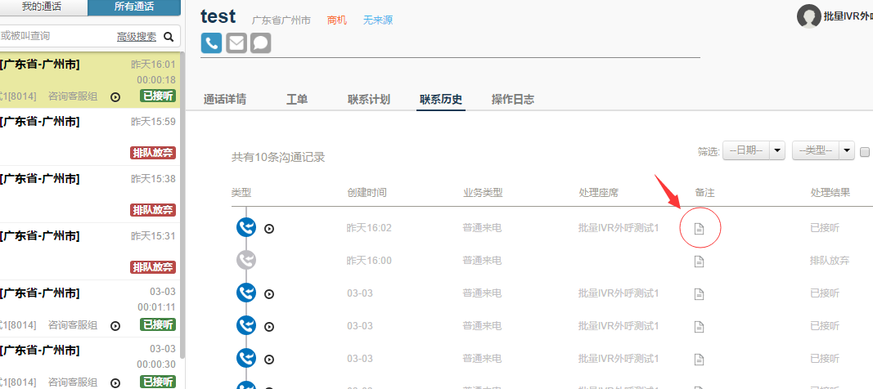
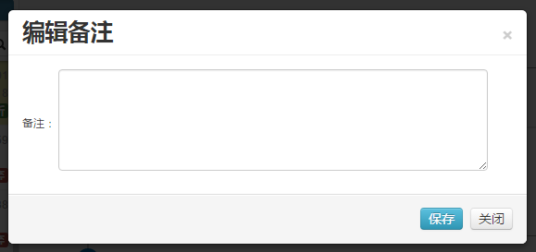

- 如把禁止下载录音和禁止听录音的权限勾选上则此处不会展示
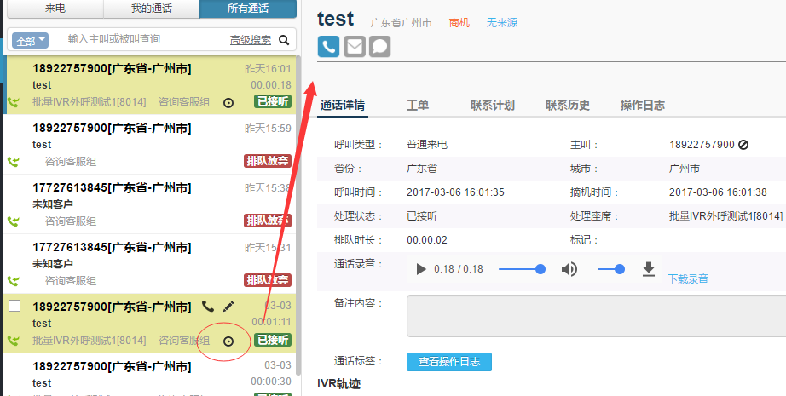
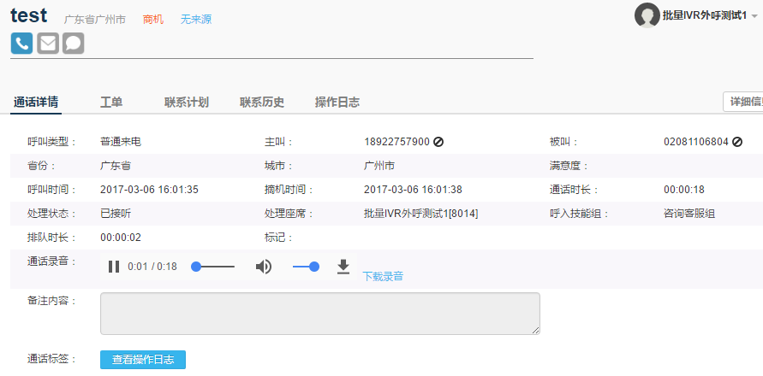
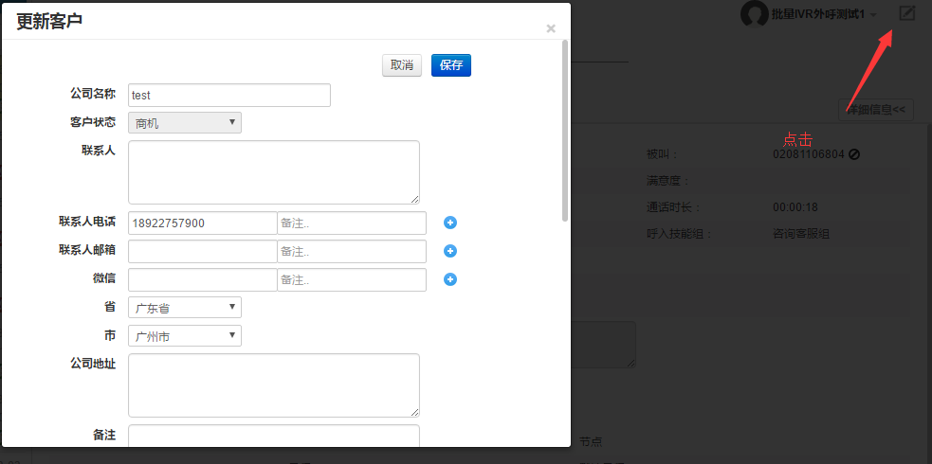

- 我的通话中可以按来电或通话类型来查询结果，界面如下图
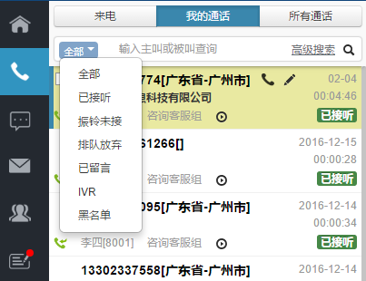
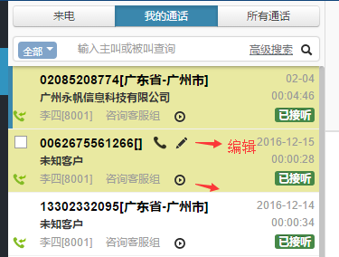

所有通话
- 所有通话记录可以查看我和我的下属全部通话记录，如果是管理员权限可以查看自己和其他所属人的通话记录

- 如果普通座席人员有所有人权限，那么他在所有通话中的权限与管理员一样

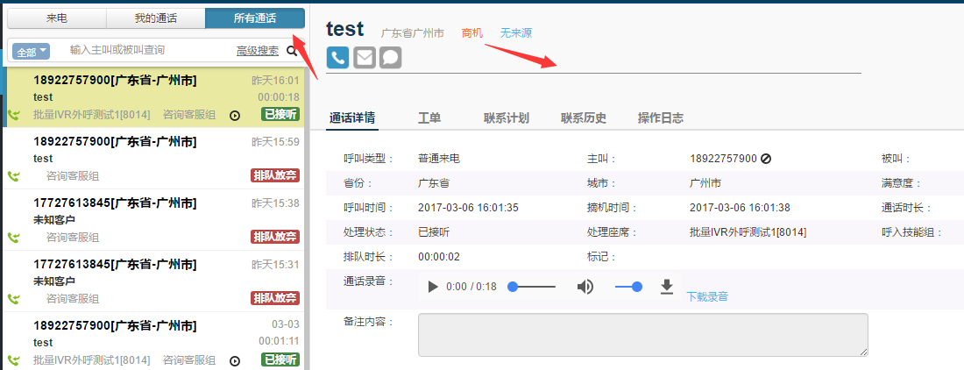

- 所有通话中可以按来电或通话类型来查询结果，界面如下图
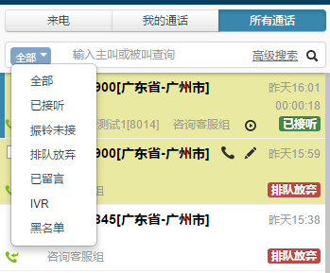

软电话条
- 软电话条功能主要有拨打电话，发送短信，在通话中进行保持，转接，咨询，三方等功能

- 转调查的意思是直接转入满意度调查

- 座席、客户、第三方已经进行电话会议。在“咨询”之后才能建立三方通话

呼叫
- 在电话输入框中输入号码，点击回车按键拨打电话即可
- 如果当前接听方式为语音网关，语音网关没有设置好的话，呼叫界面会显示为不可用，并且座席状态会变为未连接
- 电话输入下拉框可显示最近3次通话号码，有效避免输入错误节省查找时间
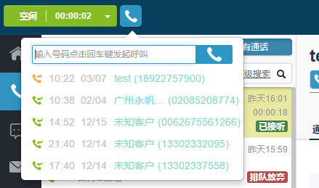

- 外呼显示归属地：通话状态下，显示号码归属地，帮助企业监测目标人群的地域分布

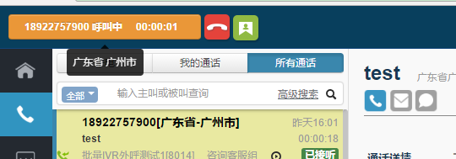

挂机
- 如果当前座席正在通话，那么外呼按钮会自动切换为挂机按钮，点击挂机按钮系统会自动切断当前通话
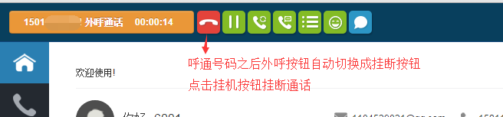

保持
- 在座席通话过程中，如果座席人员有事情需要咨询身边的同事，又不想让客户听到，就可以点击保持按钮，这个时候座席人员和客户的通话会被系统音乐取代，双方在说话的时候内容都互相听不到，同时保持按钮会变成恢复按钮，点击恢复按钮之后恢复座席和客户之间的通话
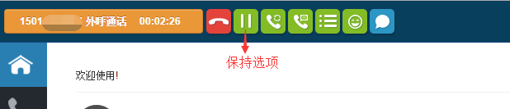
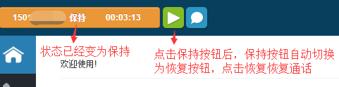

转接
- 通话的过程中，点击转接按钮，可以将当前电话转给其他座席人员，技能组或者外线电话，
此类转接叫做盲转，因为在转接的时候不清楚第三方的状态，如果第三方此时正在通话，就无法接听这个电话
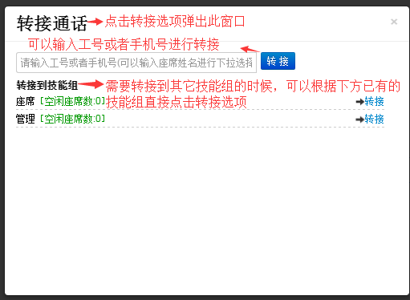

咨询
- 咨询功能也是非盲转功能，座席在通话的过程中可以暂停这个电话，将自己的电话呼叫到第三方电话上，在咨询第三方的时候客户会听到等待的音乐，座席人员咨询完第三方之后，可以将电话转给第三方，或进行三方通话，或者结束咨询恢复与客户之间的通话
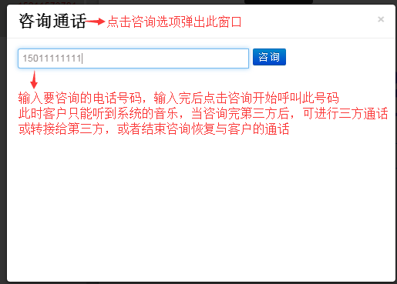
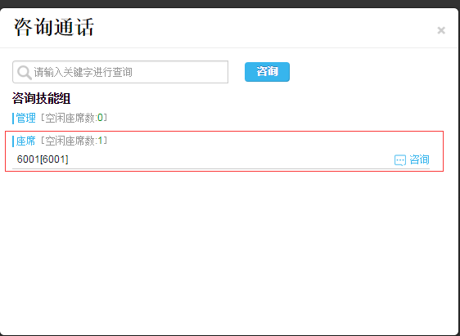

短信
- 软电话条中的短信功能，可点击短信按钮，输入需要发送短信的电话号码，内容，选择个性签名，座席和客户通话过程中也可以给客户或者其他人发送短信
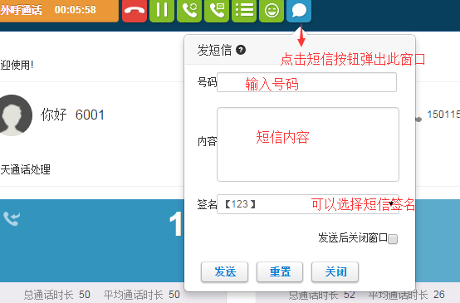

转菜单
- 转菜单功能，需要提前在节点管理中的转IVR菜单节点中设置好，上文通话配置章节，节点管理功能对怎么设置IVR菜单节点的说明，需要设置请依照操作
在通话过程中点击转菜单选项，选择已经设置好的IVR菜单直接点击转菜单选项即可
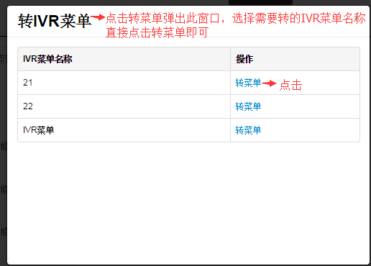

转调查
- 转调查功能就是转满意度调查，在通话过程中直接点击转调查选项即可
转调查选项里的内容可以在节点管理中做设置，如需要设置满意度调查请依照上文节点管理中的，满意度节点进行相应设置

在线咨询

在线客服会话转接

- 座席收到了一个会话，座席转给如果认为客户咨询的业务自己不知道如何回答，可以点击转接按钮转给技能组其他成员，点击转接时只会显示在线的座席，如果其他座席不在线无法进行转接，如果需要结束此会话可直接点击结束会话，注意：在会话结束后请及时结束此会话窗口，以免达到接入会话的上限后，新的会话无法接入进来

- 座席会话转接界面如下图

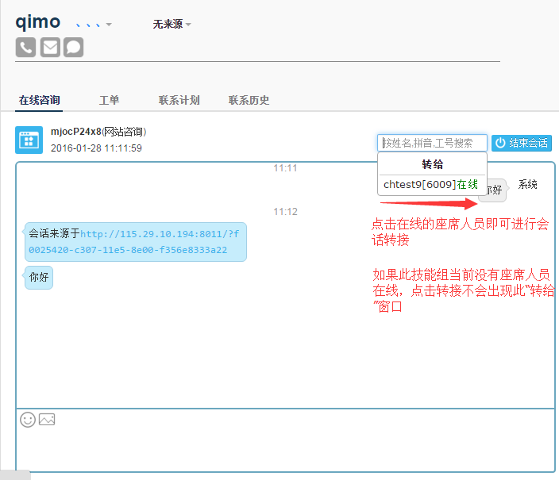

在线客服转接技能组
- 在线客服转接技能组方便客服人员快速对接业务，有效的提高工作效率

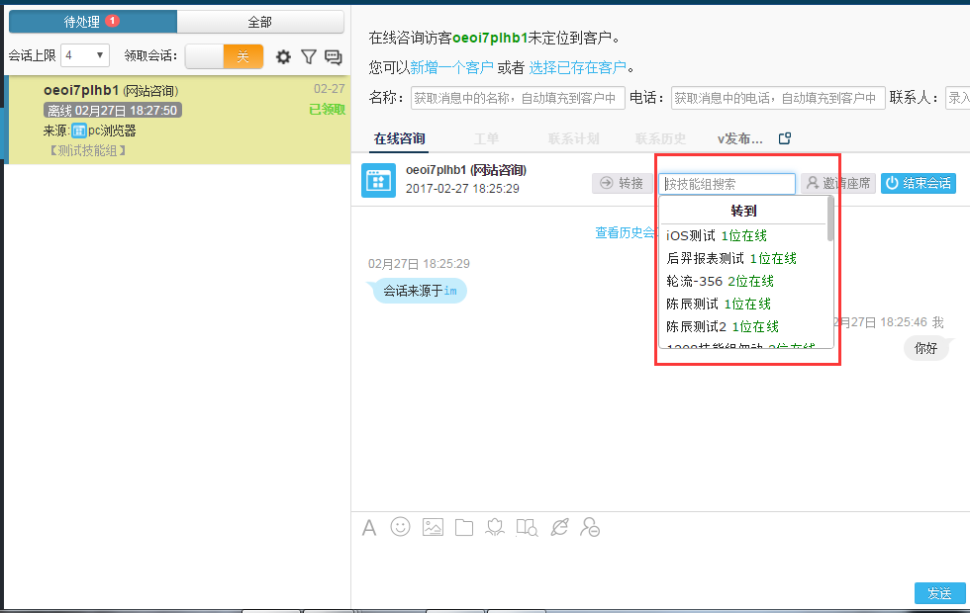

在线客服结束会话
- 座席结束会话，界面如下图：

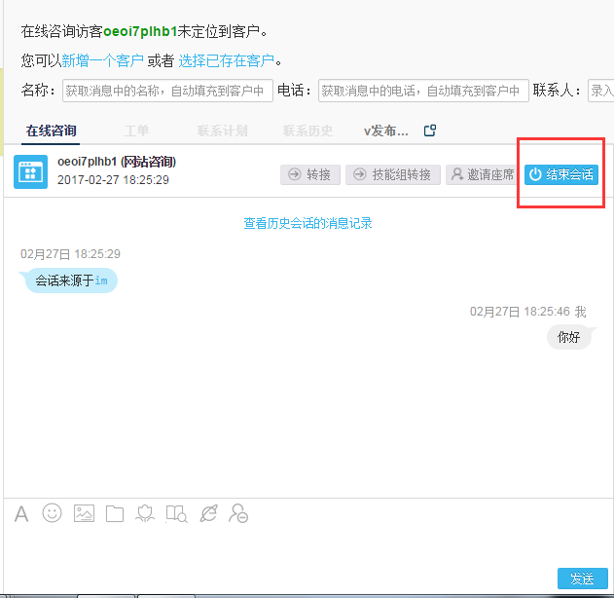

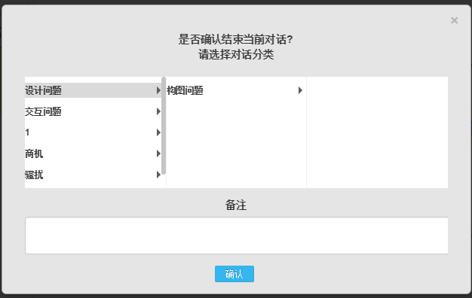

- 会话上限为两个，当接入的两个会话提示用户已离开时，座席应结束掉这两个会话否则新的会话将无法接入，会在全部会话中进行排队等待接入，界面如下图
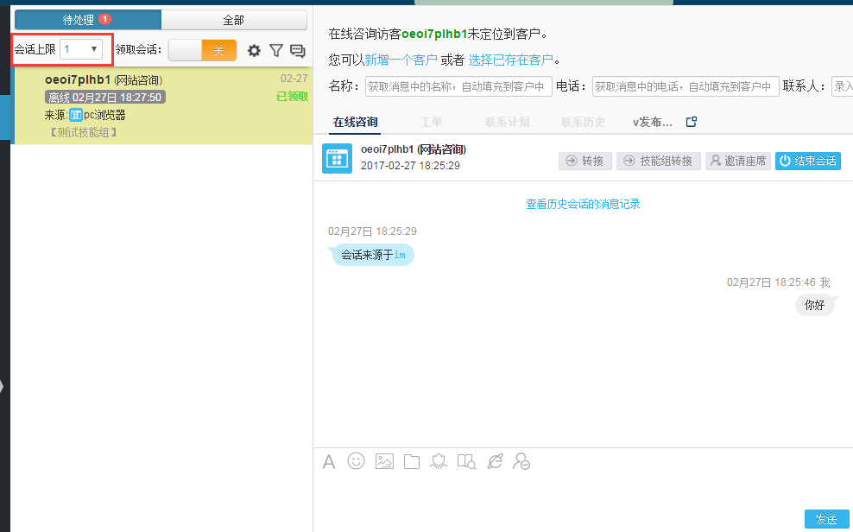

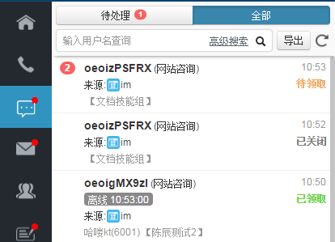

在线客服新增客户与联系历史与解绑客户

- 会话接入时座席点击“新增一个客户”建立客户关系后，座席在联系历史或客户中可查看此会话的联系历史包括会话记录，备注和未建立客户关系之前的联系历史，如不建立客户关系则无法查看IM会话的联系历史，座席人员也可解绑客户
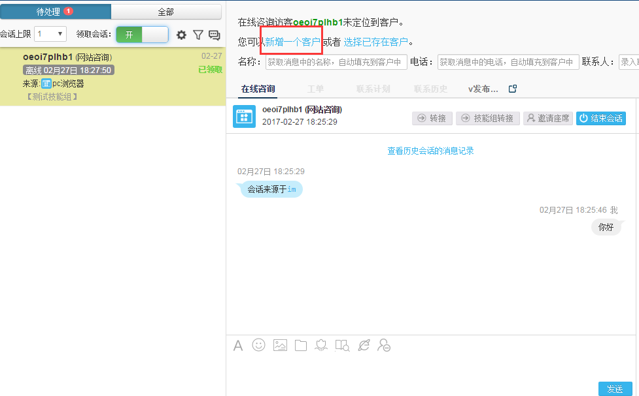
解绑客户：

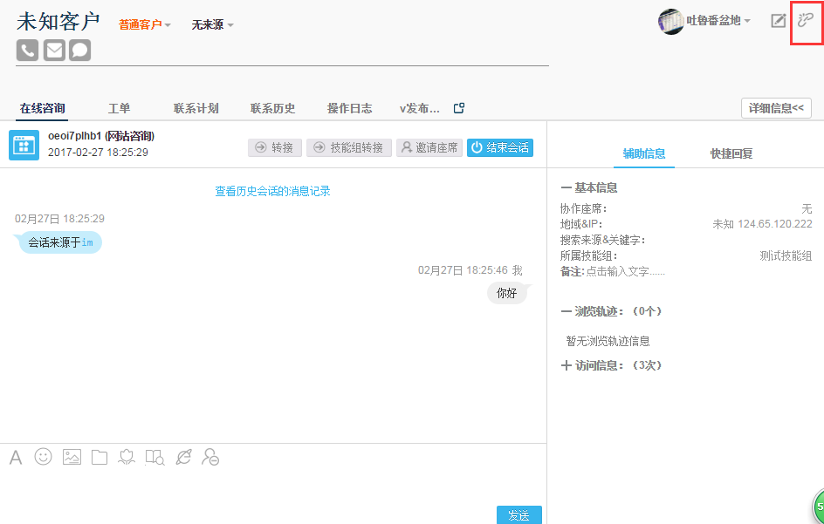

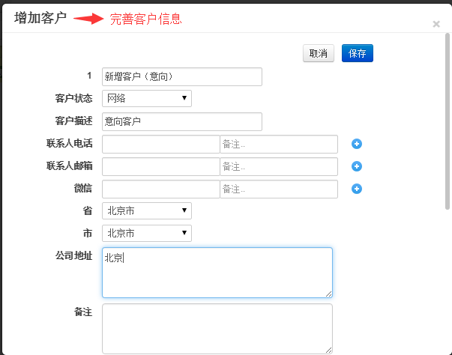

- 对会话添加备注信息，界面如下图
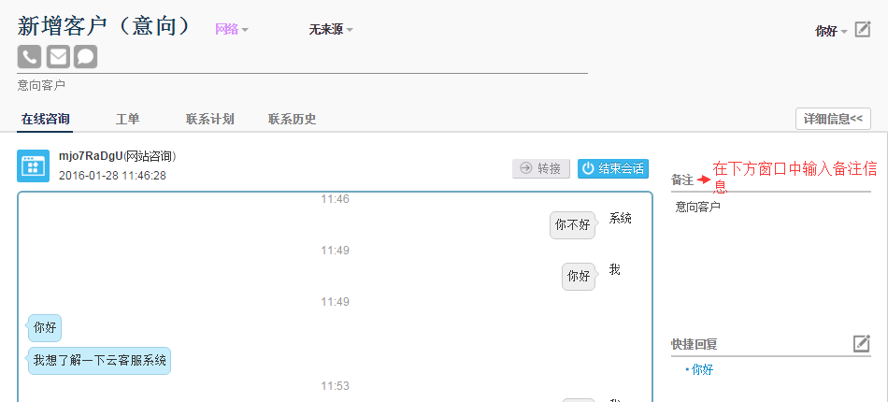

- 选择客户窗口，找到新增的客户，点击联系历史查看会话记录或备注，界面如下图
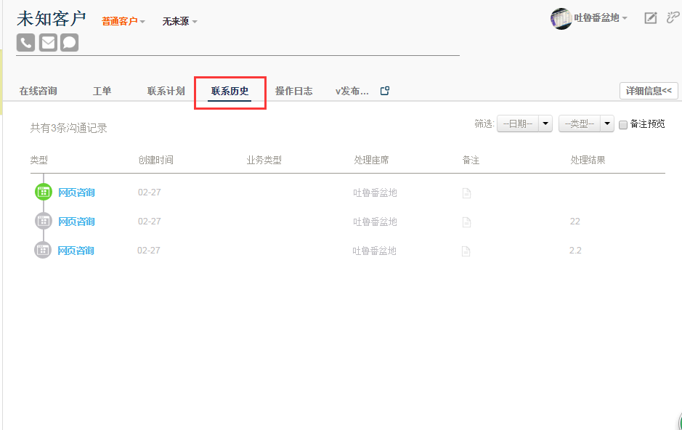

- 鼠标移动到备注按钮时，会弹出备注内容，界面如下图：

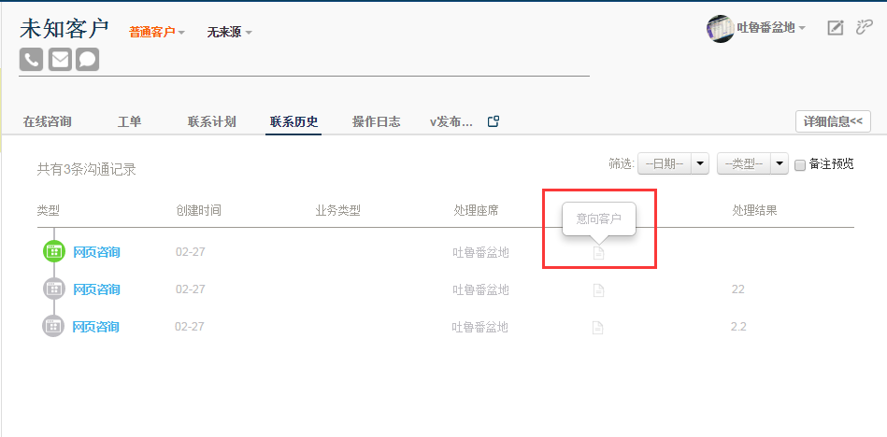

在线客服多聊天窗口处理

- 在线客服多聊天窗口处理，客户端与座席正在会话时，当同一个会话被二次打开时系统自动终结第一个会话保留新接入的会话，座席会话窗口不变化，当客户端多次打开同一个会话时会在座席会话窗口中提示接入了新的会话，界面如下图
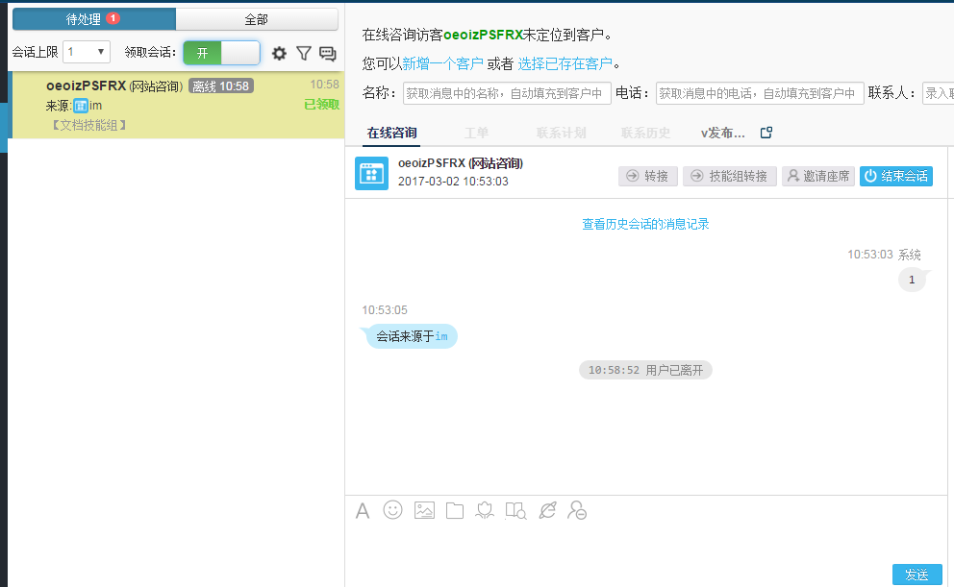

- 客户端二次打开同一个会话时，系统终结了第一个会话，界面如下图：

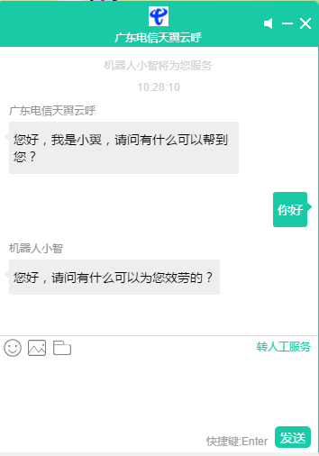

在线客服满意度调查
- 在线客服满意度调查配置，座席可自定义进行满意度选项的配置，满意度配置最多可添加5个选项
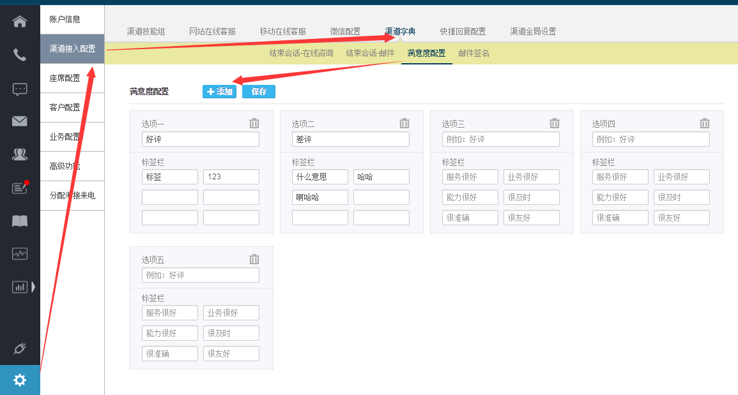

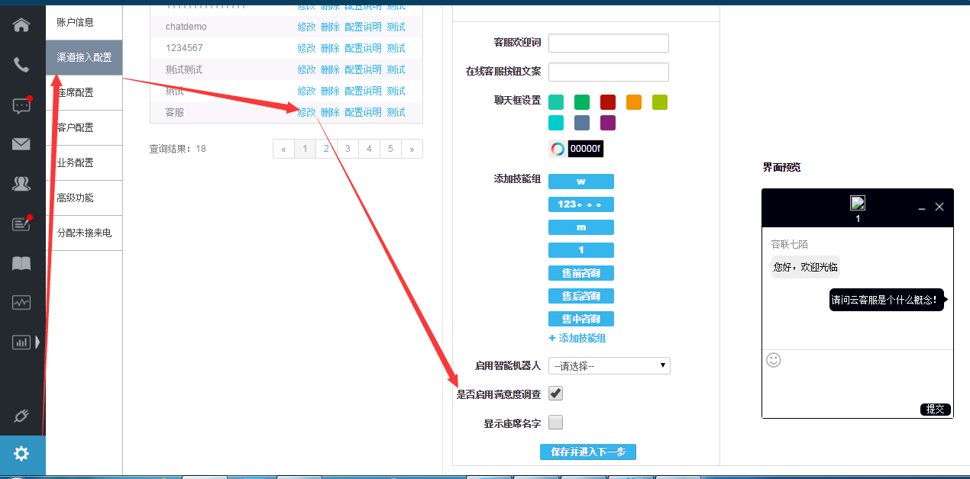

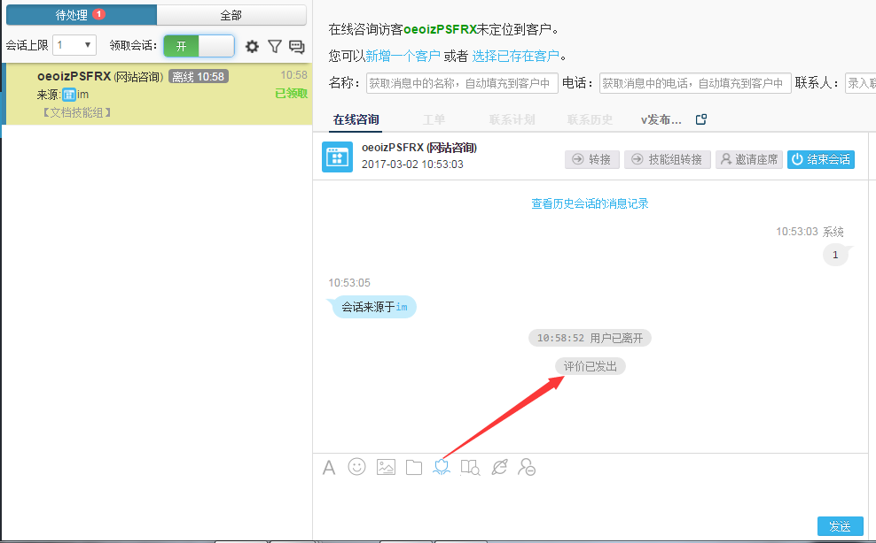

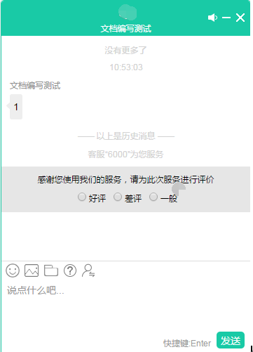

访客主动评价：
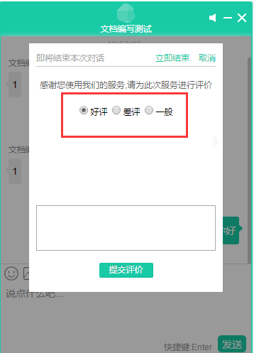

在线客服多技能组咨询
- 在线客服多技能组配置：

- 在线客服多技能组是指，座席端聊天窗口如果配置了多个技能组，则用户在咨询时展示技能组列表供用户选择，如果只有一个技能组则直接进入聊天

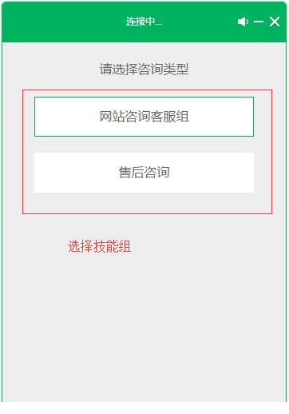

- 在线咨询列表增加了会话技能组的展示，并且增加了已流转的状态，已流转状态是指用户在咨询的过程中由一个技能组流向另一个技能组

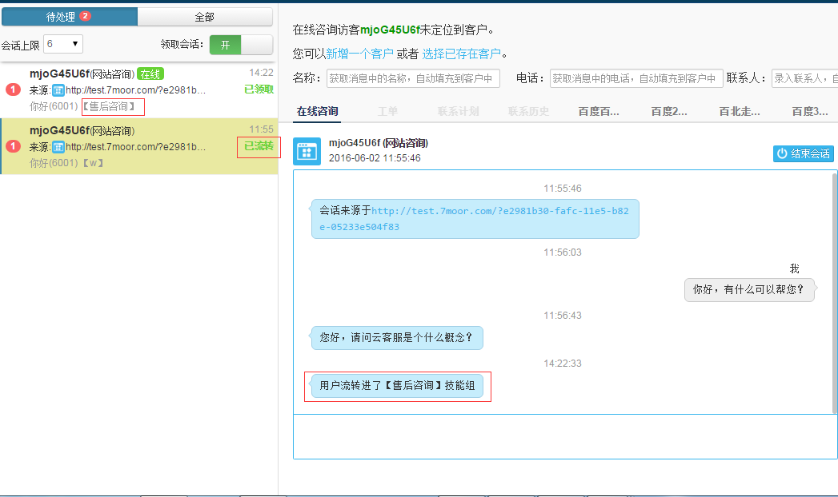

- {全部}Tab中，高级搜索功能增加了消息条数和技能组的搜索
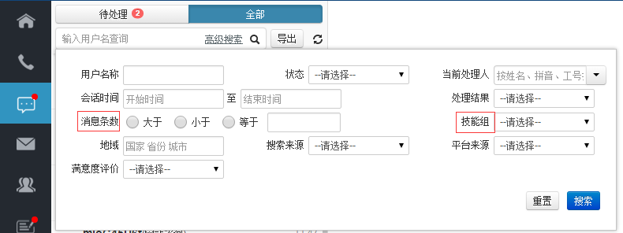

在线客服-常见问题
- 常见问题是指：管理员可以根据日常用户在咨询中经常咨询的一些问题，在知识库的外部知识库中配置一些问题答案，用于在线客服给客户提供检索，节省座席频繁解答同一种问题时间，同时也方便用户在不进行会话的情况下查询到所问问题答案，配置外部知识库的时候只允许创建一级目录

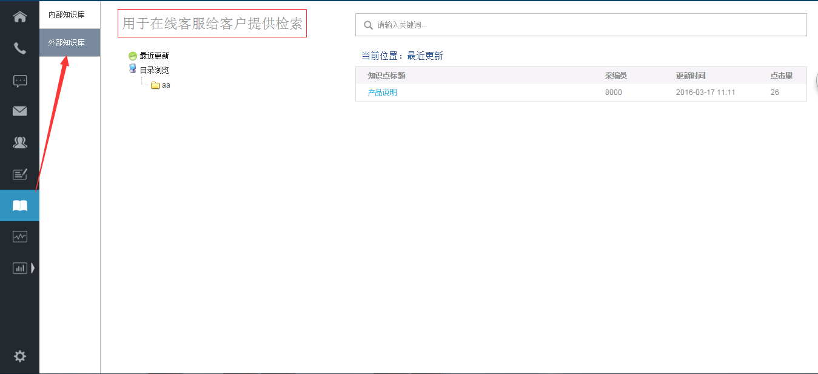
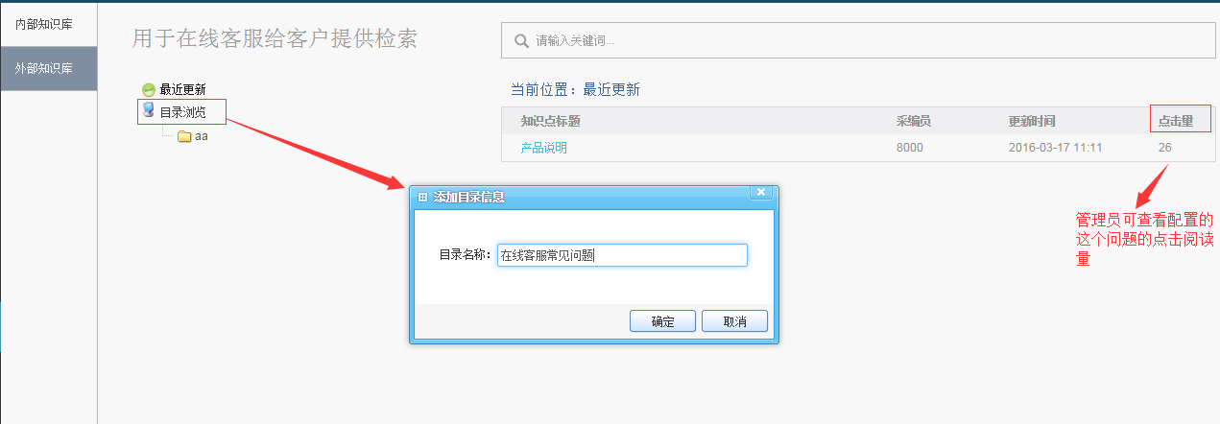

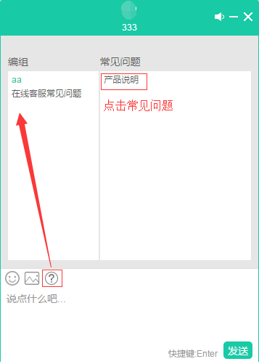
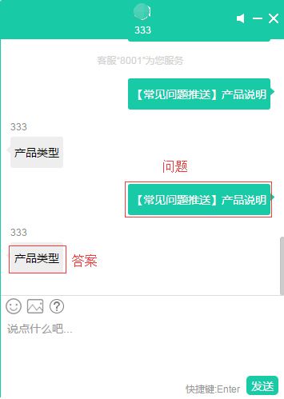

在线客服-座席端展示更多有关该次会话信息
- 在线咨询模块-待处理中座席能在右侧看到该次会话是从哪个地域，IP，哪个页面接入进来的，且从那个搜索平台，通过什么关键字搜索进来的，座席都能了解到，通过这些信息，座席也可以针对性的处理该会话，全部中能看到更多的信息展示，包括结束类型，评价信息，对话时间等，方便管理员更直观的了解到此次咨询的一些情况
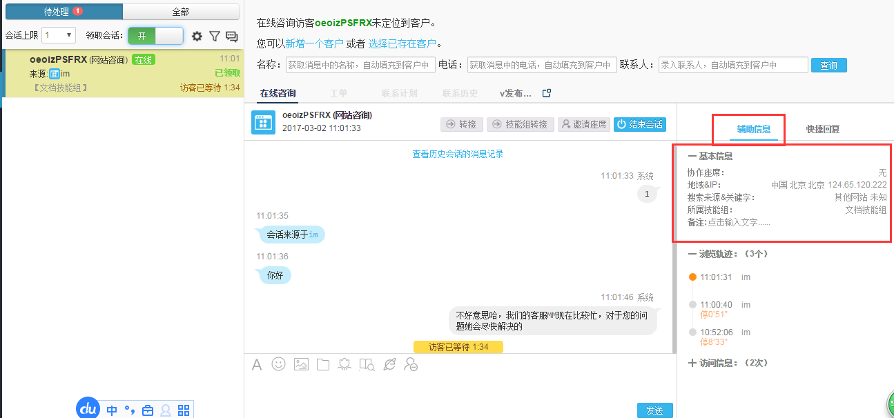

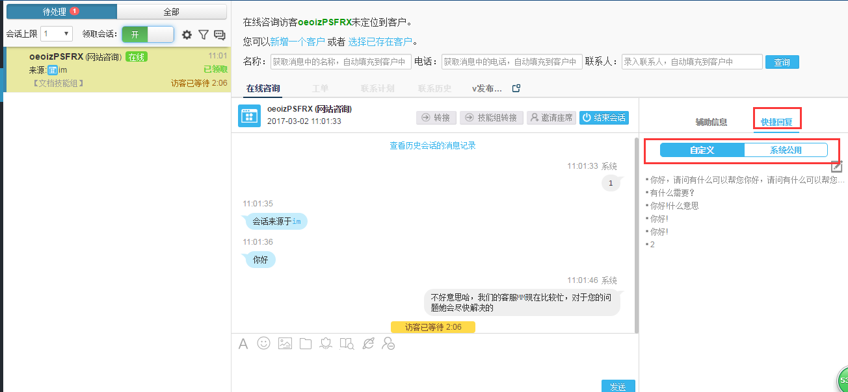

在线客服-消息记录管理
- 在线客服消息记录导出，以及全部Tab项的用户名搜索，导出内容更加精细化，导出消息记录时需要先在高级搜索中选择处理结果

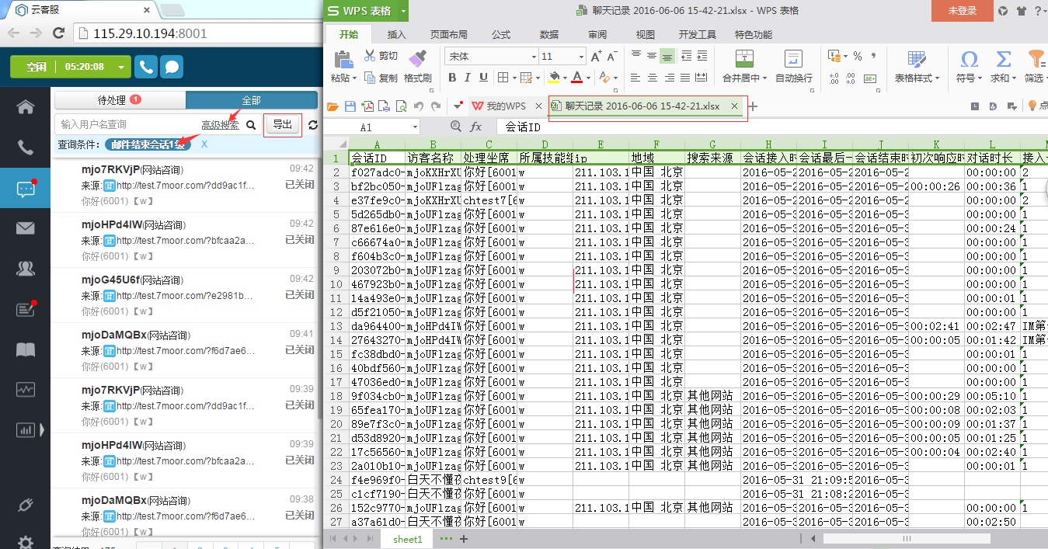

访客浏览轨迹
- 访客浏览轨迹是记录访客在网站的某个网页停留了多长时间进行统计：

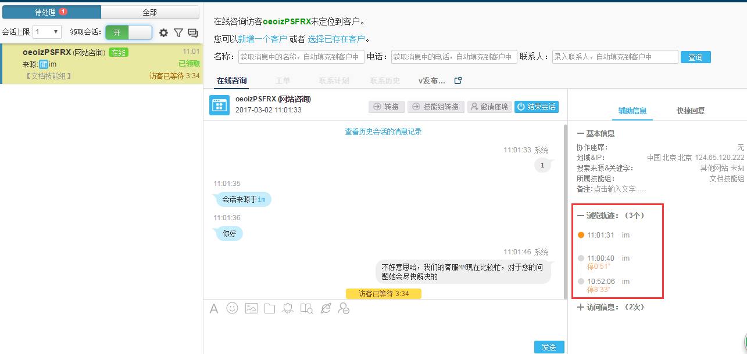

知识库检索
- 知识库检索方便座席对访客发送过来的问题如遇不清楚如何回答可在知识库检索此访客问题的答案来回复访客
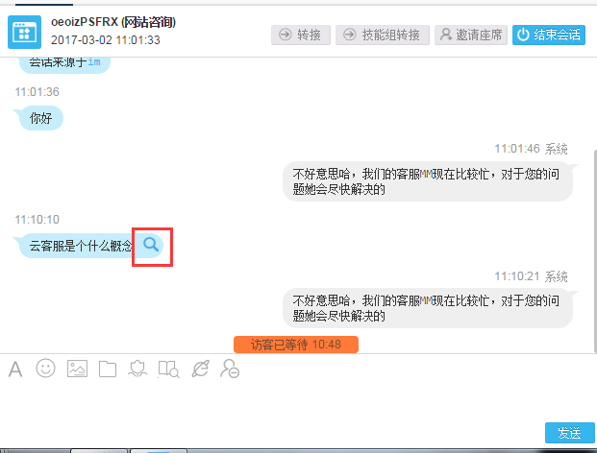

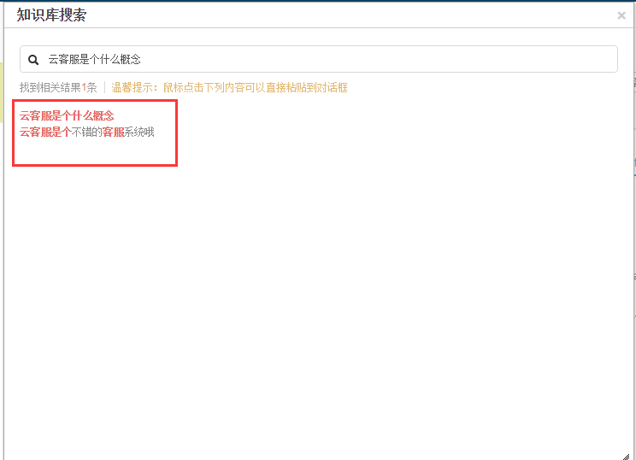

邀请座席
- 访客端接入座席后，座席如需要其他座席协助解答问题可邀请同技能组的其他座席进行三方会话

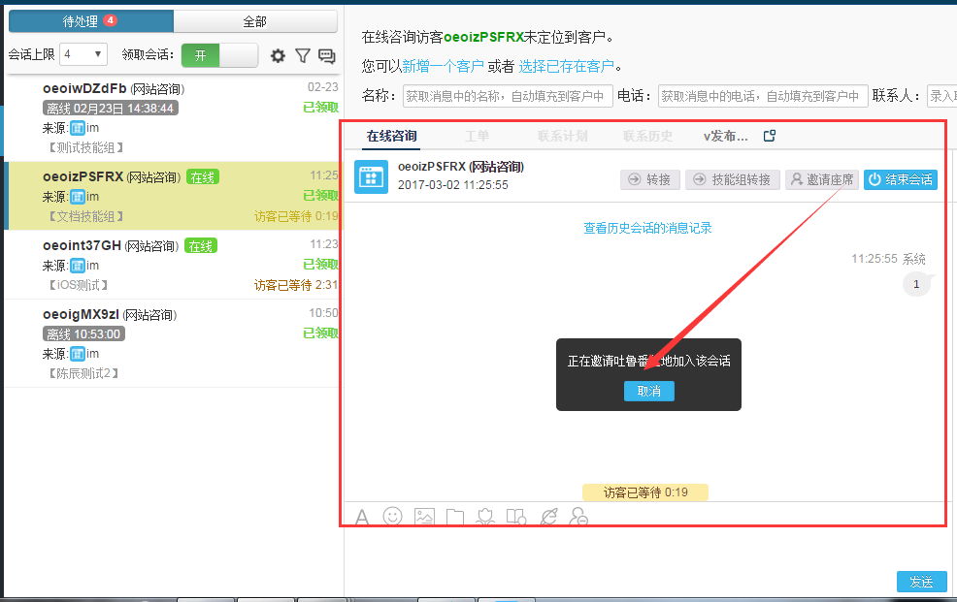
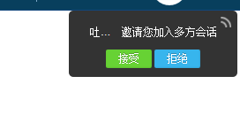

黑名单管理
- 为保障客服人员工作，增加黑名单管理功能，针对恶意骚扰的访客ID，座席可以将其加入黑名单中，加入黑名单后系统将拒绝访客发来的消息，禁止此访客ID发起人工咨询和机器人咨询

- 访客被加入到黑名单后，需要申请解封，被加入黑名单的访客，管理员可以将ID删除或解封后访客可正常接入系统

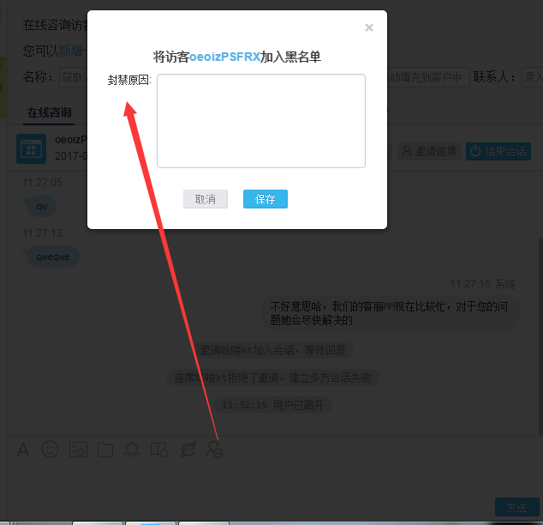

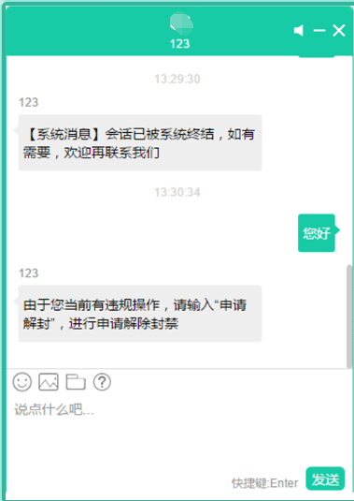

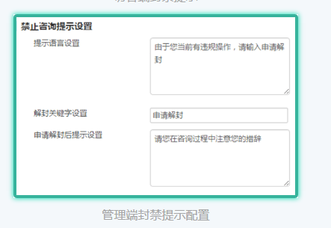
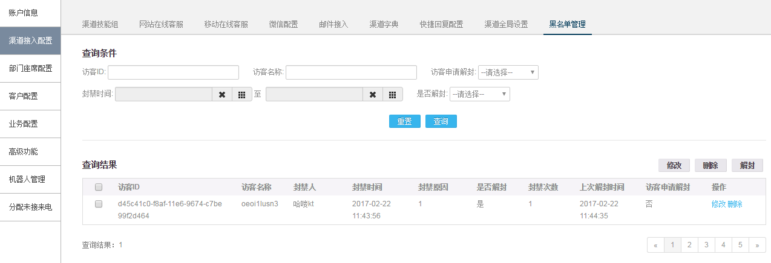

主动邀请会话
- 为了能更好的服务于客户，发掘更多的客户和商机，客户可以主动向访客发出会话邀请而不是等待访客主动接入，管理员可以在设置中开启主动邀请会话功能，开启后座席可通过在线咨询平台主动邀请访客进行会话
- 发送主动邀请后座席可实时了解客户回复状态，包括输入，已拒绝等，主动会话邀请成功后会话列表中会标记为主动会话

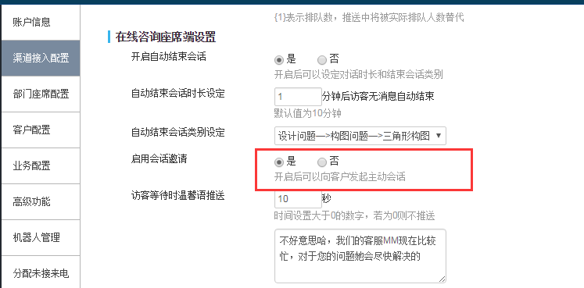

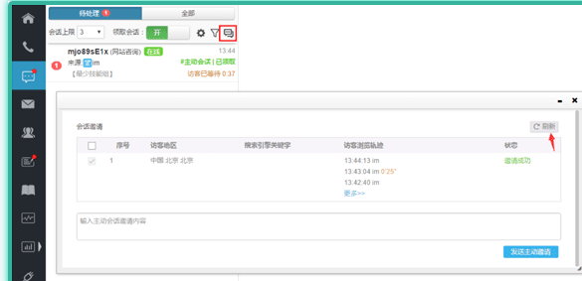

专属座席
- 系统新增专属座席接口，企业通过简单的接口对接，便可将企业的会员对应的专属座席工号发送给云客服，云客服系统接收到该数据后，下级接入会员自行（如该会员有专属座席）将优先将该会话分配给专属的客服

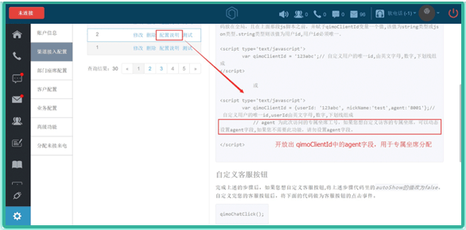

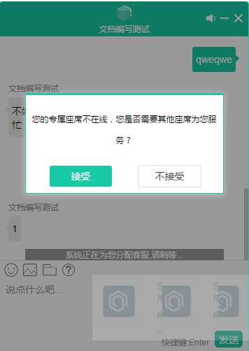

邮件
- 开通企业客服邮箱配置完成后，客户向公司的企业客服邮箱发邮件后，企业客服邮箱会自动转发到云呼的平台中，座席人员可在云呼平台中直接处理邮件

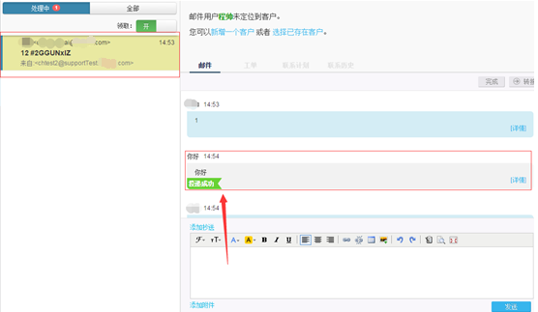
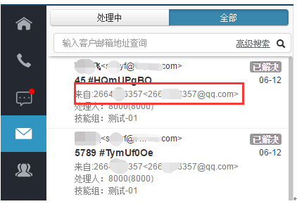

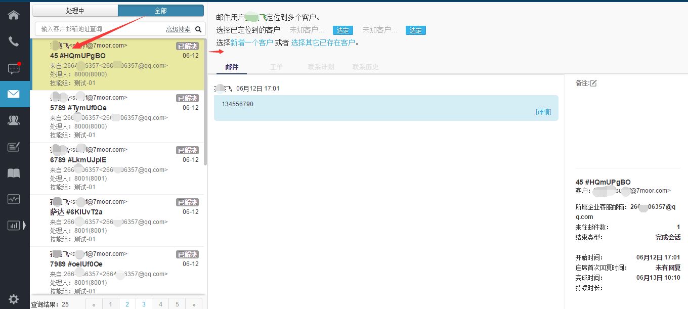

邮件未读标记&星标&分类
- 邮件咨询对话框的顶部提供邮件标记选择下拉框，座席可将已读的邮件标记成未读，标记之后的邮件会出现数字1，表示未读，再次点击卡片后数字1消失，表示已读

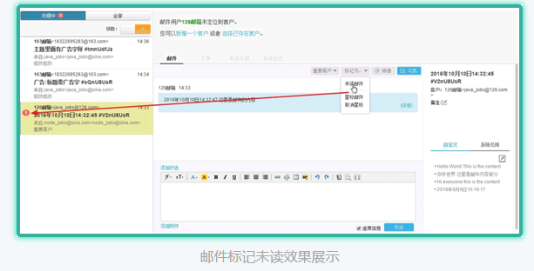

- 邮件加星标：
邮件咨询对话框的顶部提供邮件标记选择下拉框，座席可将重要邮件会话进行加星标，加星标后会在邮件会话卡片上显示星标图案，选择取消星标后，星标消失

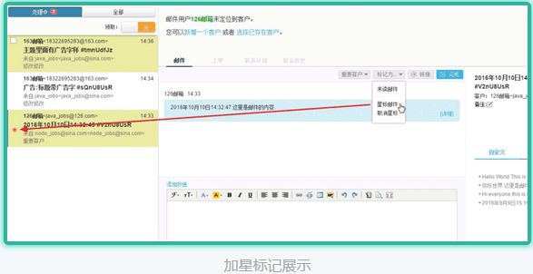

- 邮件分类:
座席可在邮件接入中添加不同客服邮箱的邮件归类设置（也可对已有规则进行删除，修改）统一客服邮箱下的分类规则名称不能重复，不同客服邮箱之间的分类规则互不影响

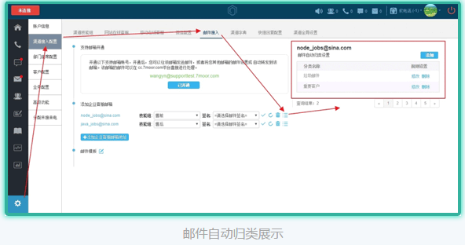

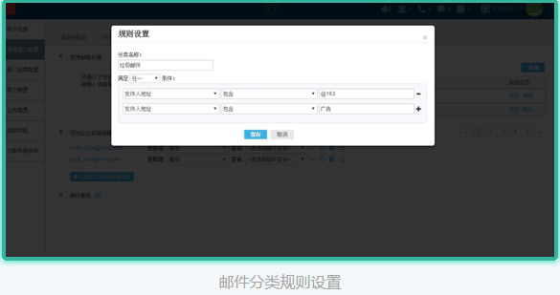

- 邮件分类规则匹配：

座席在邮件接入配置中添加分类规则后，系统接收到新咨询邮件将按照分类的添加顺序自上而下进行匹配，满足该规则后，系统将不继续匹配该分类一下的其他邮件分类规则，系统自动标记为响应的分类，如果全部都不满足，不做任何处理

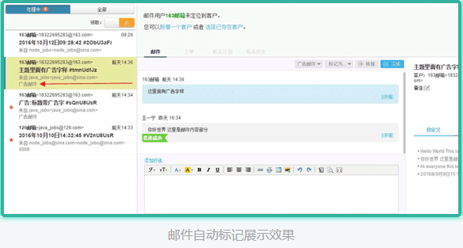

手动分类：
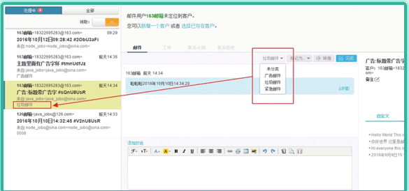

客户

我的客户
- 客户查询包括：我的客户 所有客户
我的客户选项里可以查看所属人的客户和添加客户的功能
普通座席人员只能查看自己的客户，但这个座席人员的上级可以查看他和他下属的客户数据
数据权限有有俩种：所有人权限和我和我的下属权限
普通座席人员如果有所有人数据权限也可以查看全部的客户

- 点击我的客户，显示可以按名称或号码查询客户和添加客户，界面图下图
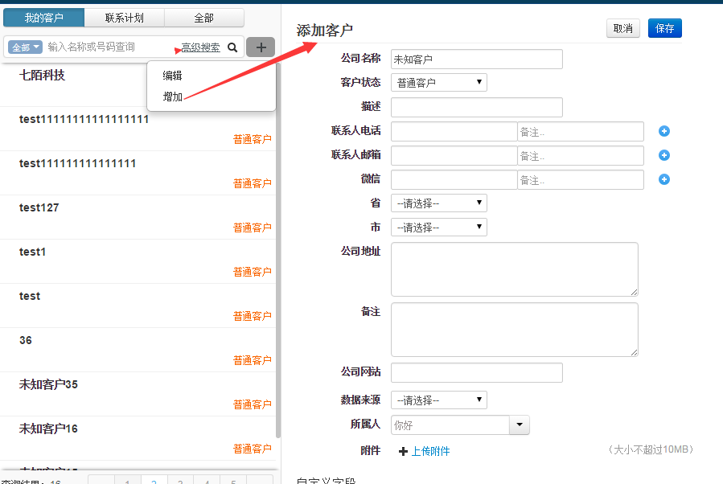

- 我的客户中可以批量导出这个客户的通话记录和提交批量录音下载任务
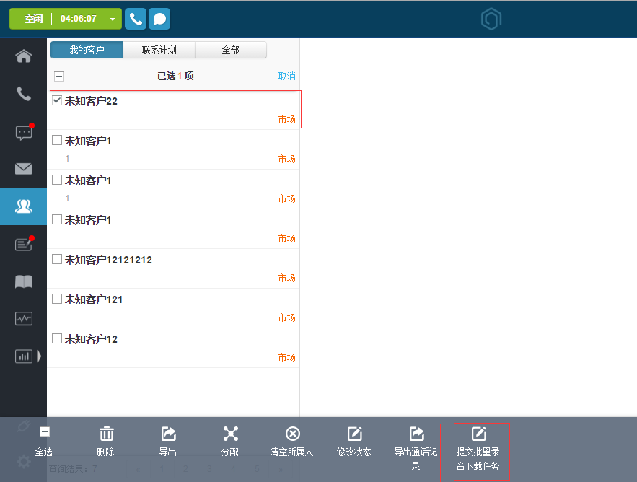

- 合并客户：
- 选择要合并的俩个客户并确定合并方向（客户A合并到客户B）
合并时会保留客户B 的数据，其中客户B中未填的客户信息由客户A补充，同事客户A的联系记录等信息也会合并到客户B中，合并后将删除A客户

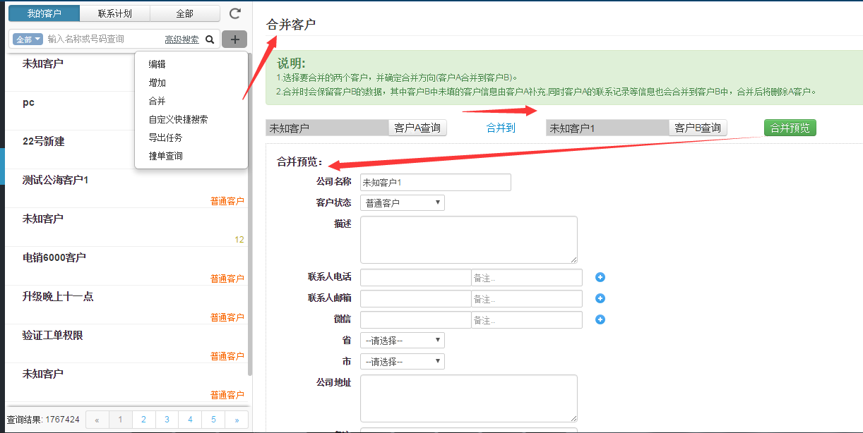

- 导出任务：

客户批量导出超过1万条数据后系统会添加到导出任务中，导出完成后可去导出任务中下载
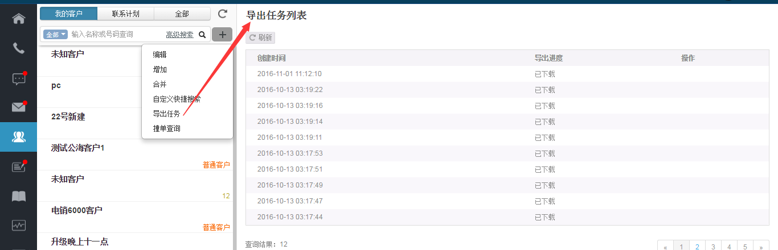

高级搜索：
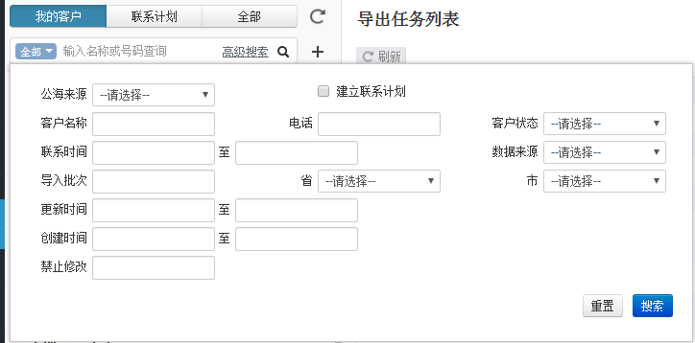

联系计划高级搜索：

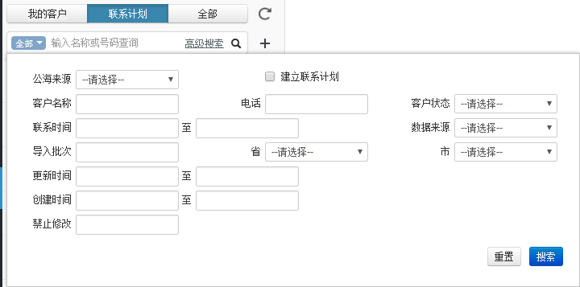

全部客户中高级搜索：

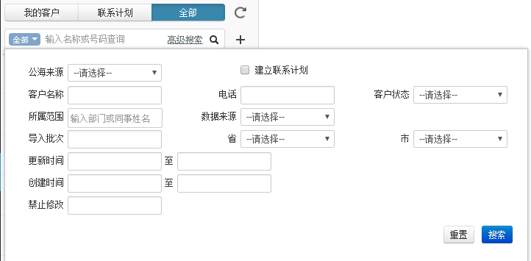

联系计划
- 电销人员或者座席，在与客户约定好某些事情之后，可以通过联系计划这个功能来做工作日程安排，明确的知道什么时候，哪个客户，需要做什么事情。
电销人员可以将其当初对客户的跟进流程，不同阶段的客户，在不同的时间上要使用对应的销售策略来跟进客户

- 首先点击我的客户选项，然后点击联系计划按钮，对客户进行联系计划的设定，界面如下图
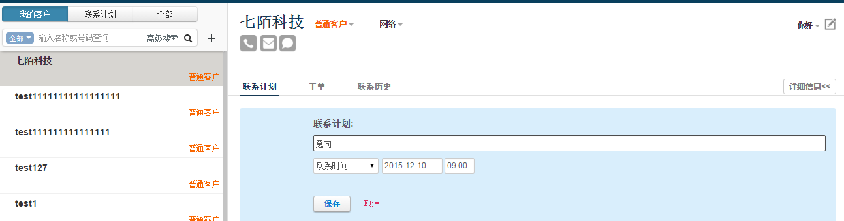

全部客户
- 一般导入完客户之后需要对导入的这批客户资料进行处理，如分配给座席跟进。
可以根据批次号到所有客户菜单中去查询，然后点击卡片列表右上方导出查询结果后面的下拉按钮显示出所有可批量操作选项

- 全部客户中，如果拥有管理员权限可以查看归属于自己的客户，和所有上级和下属的客户数据

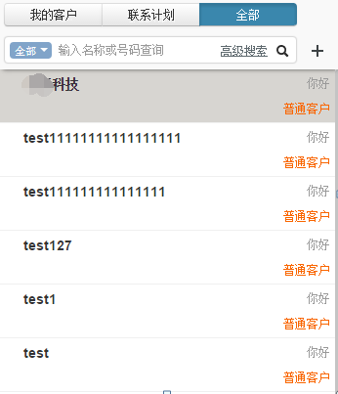

- 点击添加客户选项，会弹出添加客户填写表，界面如下图
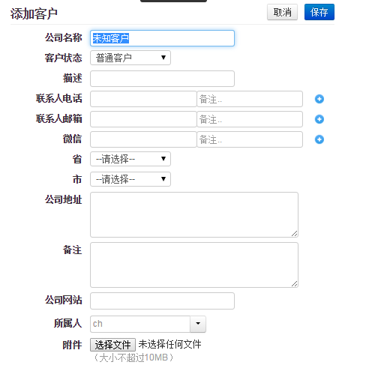

批量操作
- 分配查询结果，可对搜索到的查询结果进行分配，可以自动分配和手动选择，界面如下图
- 如果要将某个座席的客户资料转给另外一个座席，可以根据座席名称来查询他的所有客户资料，然后重新分配给另外一个座席即可
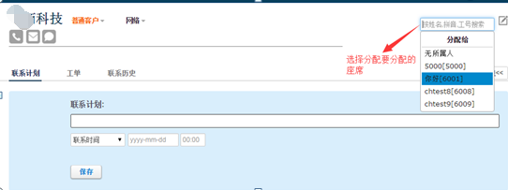
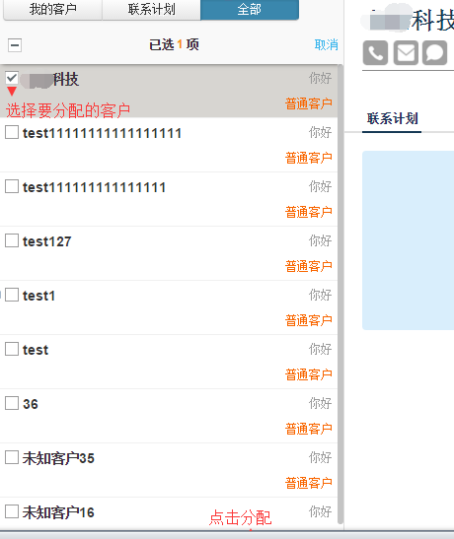
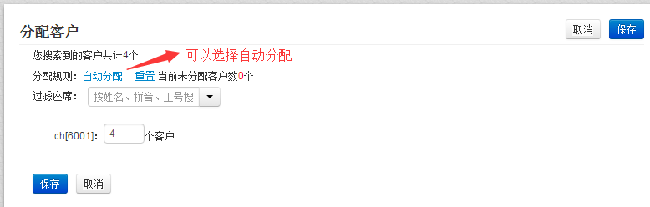

- 点击清空所属人选项，界面如下图
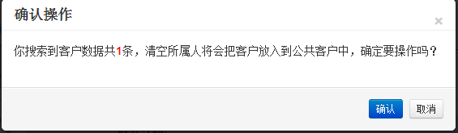

- 点击删除选项，界面如下图
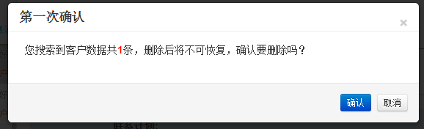

- 点击修改状态选项，界面如下图
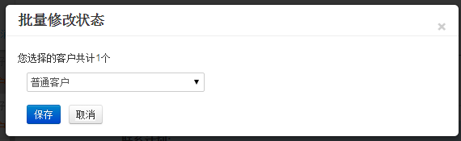

- 点击导出选项，界面如下图

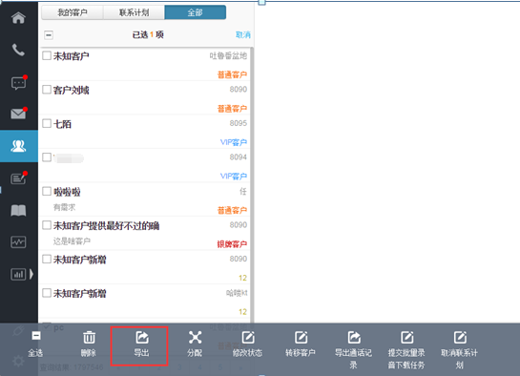

工单

待领取
- 业务流转分配后，都会进入到这个池子中，座席需要去池子中去领取业务单并处理，
座席要定期去刷新这个池子，保障业务能得到及时有效的处理

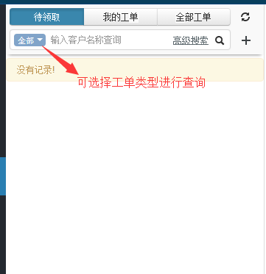

我的工单

我的待办
- 我的待办业务是用来处理属于座席人员的业务单，所有当前座席需要处理的业务单都会在这个菜单中显示，座席可以根据业务单的类型、状态、等信息来查询业务单，并进行处理
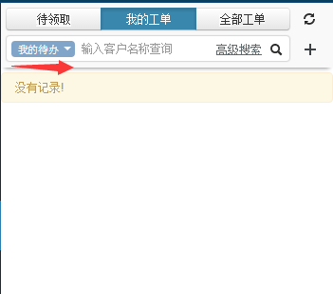

我参与的
- 如果业务工单不是当前座席创建的，但该座席是整个业务流程中的某一步骤的执行者，那么在我参与的业务中可以快速查询我参与过的业务单
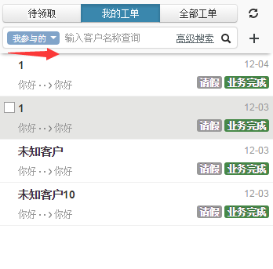

我创建的
- 有时候客户会打电话进来询问业务单处理的情况，一般会在来电弹屏时显示待办的业务单，座席可以直接根据弹屏信息来回复客户。
但有些时候座席需要到我创建的业务单中去查询，看目前的处理情况，以便催促其他角色尽快处理业务。这个菜单就起到了快速查询的作用。
所有当前座席创建的业务单都可以在这个菜单中快速检索
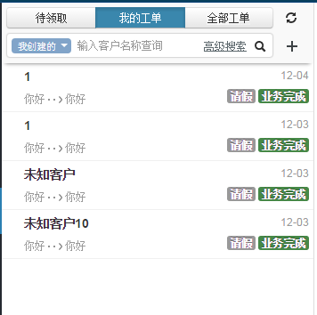

全部工单

全部
- 座席人员可以在全部工单中查看到所属于自己的工单包括待办，参与和创建的工单，如果有所有人权限还可以查看其他所属人的工单
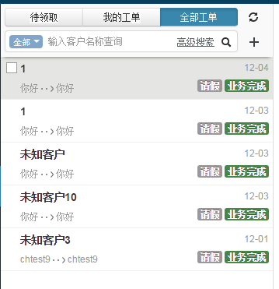

待办
- 待办窗口中用来处理属于座席人员的业务单，所有当前座席需要处理的业务单都会在这个菜单中显示，座席可以根据业务单的类型、状态、等信息来查询业务单，并进行处理，如果有所有人权限还可以查看到其他所属人的待办工单，并通知他人及时处理待办的工单
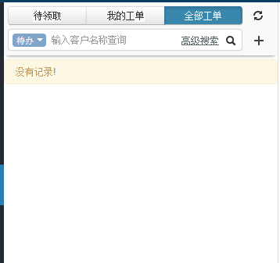

完成
- 所有属于当前座席并且完成的业务工单，可以在已完成的业务中查询，如果有所有人权限还可以查看到其他所属人已经完成的工单
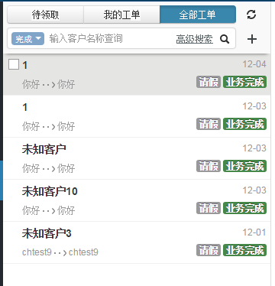

工单权限验证
工单权限验证是指，A提交一个工单后，下一步执行权限为B，这时C是管理员，他可以看到这个工单，但是没有权限操作这个工单，只有B有权限处理

批量操作
- 如果有管理员或所有人权限的话点击工单窗口选择待领取，我的工单，全部工单时可在选项高级搜索中选择完工单类型之后查询，对查询到的结果可选择导出查询结果和删除查询结果
- 点击待领取选项，对查询出的结果可批量进行导出或删除，如要导出工单需要选择工单类型才可以进行批量导出，需要批量操作时需要勾选工单左侧的窗口，就会弹出批量操作界面，界面如下图
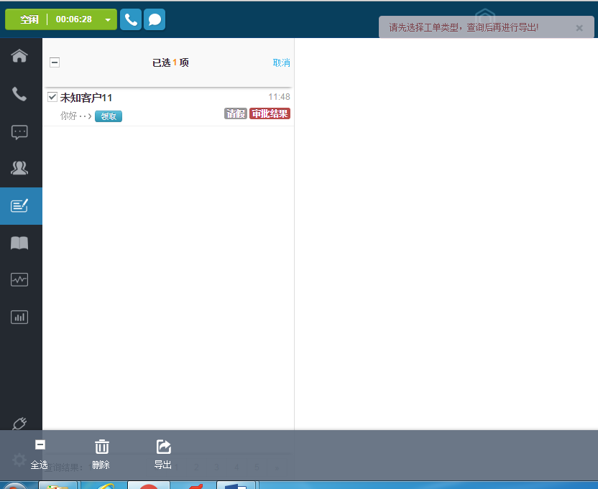
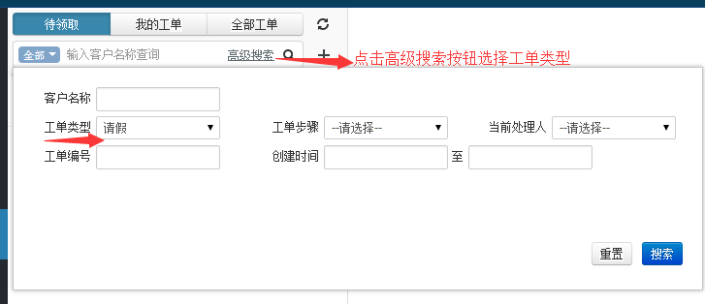

- 点击我的工单，可对查询出的结果进行批量导出或删除，操作方式和待领取的工单中操作方式一致，如上图
- 点击全部工单，可对查询出的结果进行批量导出或删除，操作方式和待领取的工单中操作方式一致，如上图

业务流转
- 业务流转是创建完一个业务流程之后，座席根据客户的需求使用一个创建好的业务流程，根据每个人的角色来完成业务流转
例如：客服人员根据客户需求选择一个工单类型创建，然后根据角色流转到运维人员，运维人员处理完这个工单之后，工单又流转到了对应提交此工单的客服人员，此时业务工单流转结束

业务工单中的处理人可以选择自动分配到技能组或指定处理人

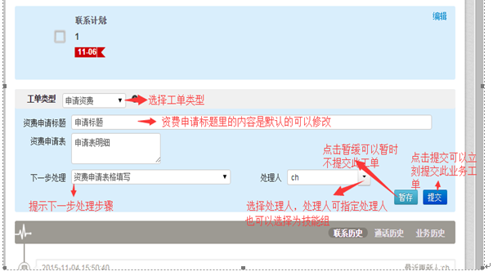
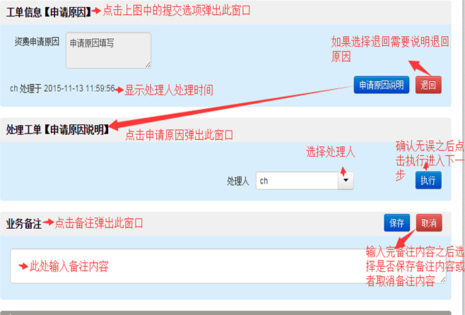
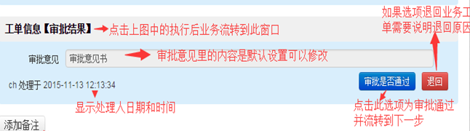

- 点击我的待办业务领取此工单，在我的工单中显示出此等待审批的工单，然后点击审批通过完成流转，界面如下图
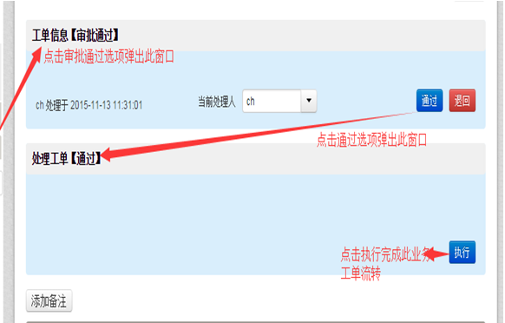
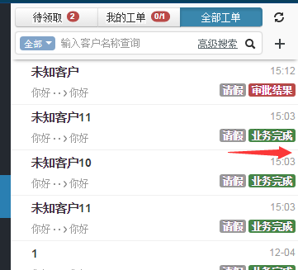

知识库

知识点录入
- 管理员使用知识点录入这个功能是方便把经常遇到的一些问题或产品的使用录入到里边方便座席查看，目录最多可以创建3级，一个目录下能创建多个知识点
座席角色不能创建目录或增加知识点，只能查看

- 点击系统左侧下方一个图书的图标，打开后有目录浏览和目录更新俩个选项，点击目录浏览选项边上的小加号来添加目录，首先是添加目录名称，添加完目录名称之后看是否需要设置子目录，如果不需要可以直接添加内容，添加内容可以选择浏览本地计算机文件进行添加，可以手动输入添加，也可以添加附件等内容，界面如下图
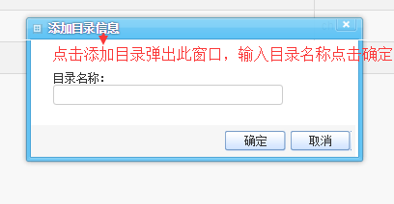
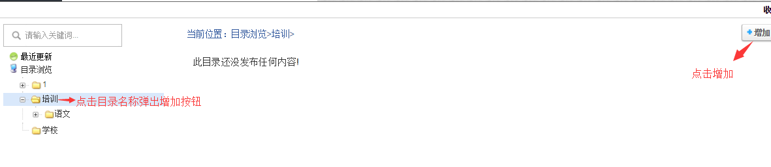
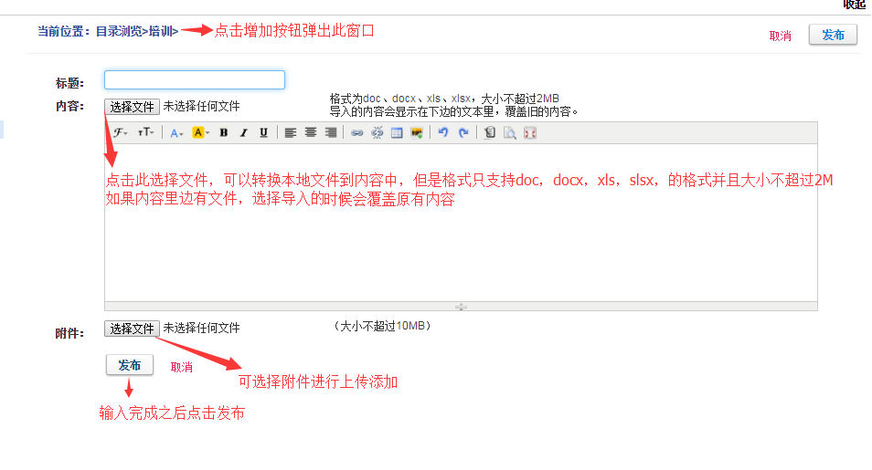

知识点录入-外部知识库
- 外部知识库是指：管理员可以根据日常用户在咨询中经常咨询的一些问题，在知识库的外部知识库中配置一些问题答案，用于在线客服给客户提供检索，节省座席频繁解答同一问题的时间，方便用户在打开会话窗口转人工后排队时，可自助查询问题标识以及对应的问题答案，配置外部知识库的时候只允许创建一级目录
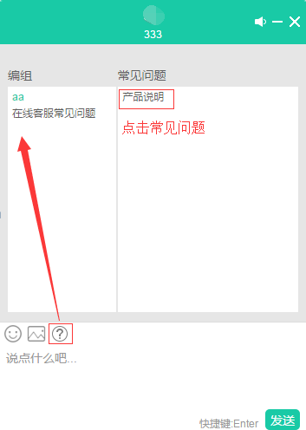

知识库检索
- 知识库检索功能可以方便查询搜索知识库资料，用户可根据知识点名称进行检索查询

查询时如果标题为1个字以上的，需要最少输入两个字才可以查询到
- 点击知识库图标，显示请输入关键词进行查询，用户可以输入关键词进行搜索查询，界面如下图
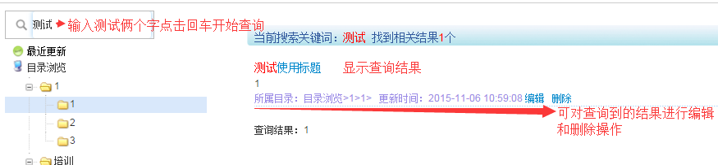

监控

平台监控
- 平台监控主要包括：服务号监控列表，多渠道接入号监控列表，电话技能组监控列表，多渠道技能组监控列表，座席监控
服务号监控，服务号是呼叫中心对外提供的号码，所以叫服务号，会实时统计服务号码当天的呼入，呼出，接通数量和未接数量

- 多渠道接入号监控列表，会实时显示出多渠道接入号状态数量，会实时统计接入号的会话数，领取会话数和完成会话数

- 电话技能组监控列表，会实时显示出各个技能组的空闲座席数量，统计签入的座席，排队数和今日接通电话数都会实时显示

- 多渠道技能组监控，会显示出每个技能组的空闲座席，签入座席，排队电话，以及接通数量都会实时显示，如果一个技能组的排队电话过多，可以考虑适当增加此技能组座席

- 座席监控，每个座席的在线情况，技能组的通话情况，对于正在通话的座席管理员还可以进行监听，抢接，强拆，签入，签出的操作

服务号监控：
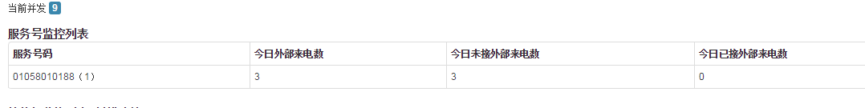

多渠道接入号监控：
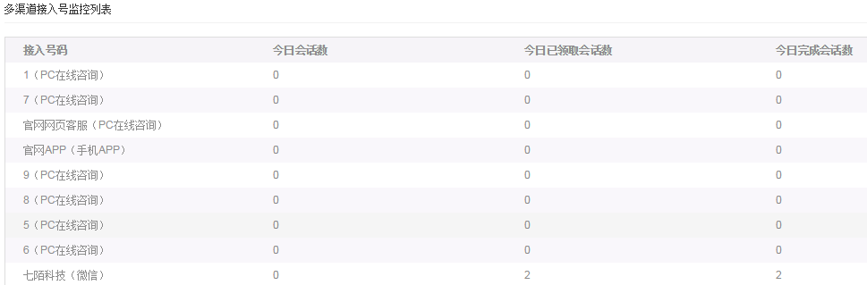

多渠道技能组监控：
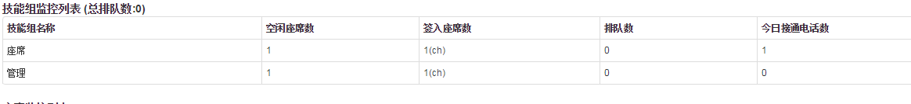

电话技能组监控列表：
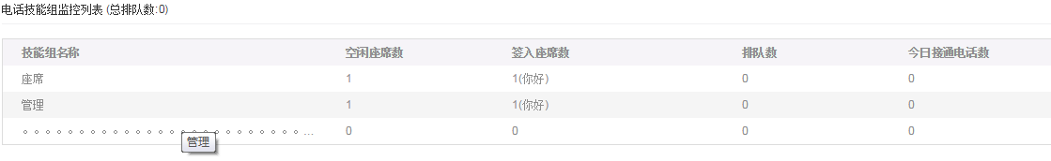

座席监控：
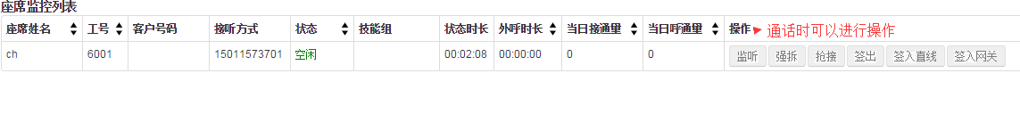
平台监控：增加按座席和状态筛选查看功能，管理人员能够更加合理的进行任务分配，提高工作效率
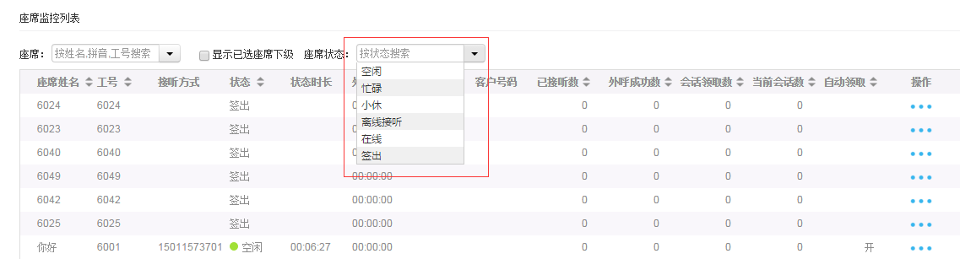

实时监控图表
- 实时监控图表，和平台监控类似，是用图形化的方式显示出来的，可以让管理员更直观的了解到当天呼叫中心的情况，还有二十四小时分时段话务分布情况
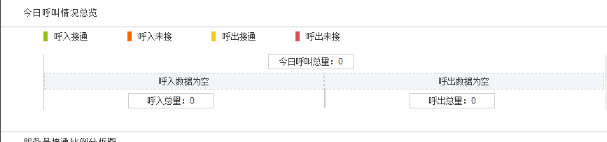
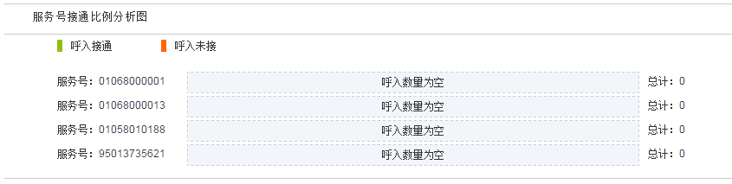
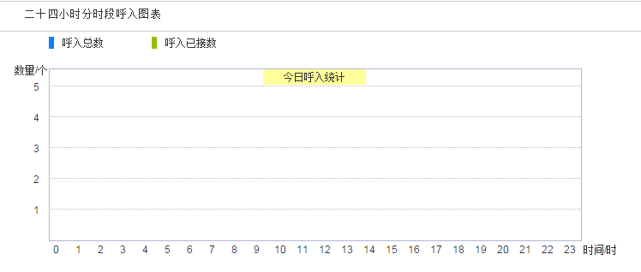
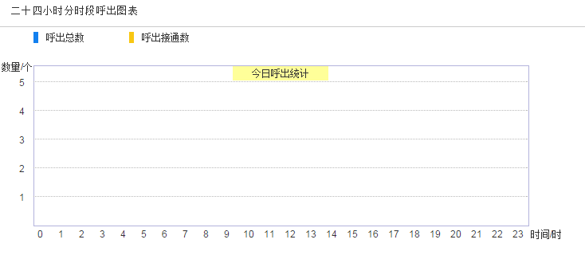

报表

通话报表

- 通话报表实时化

呼入时间趋势报表
- 呼入时间趋势报表功能以时间维度来统计呼入电话，可以明显看出平台话务量变化情况，
这个功能有利于座席排班，话务量持续增大的时候可以提前为呼叫中心扩容，界面如下图
呼入时间趋势报表增加服务号全选功能
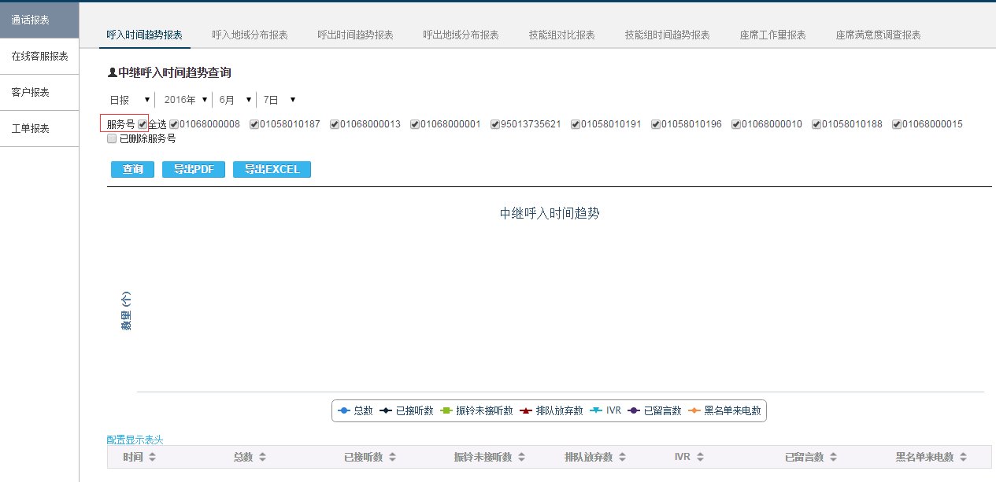

支持已删除服务号查询功能：已删除服务查询是指当服务号已经删除了勾选此功能也可查询被删除的服务号数据

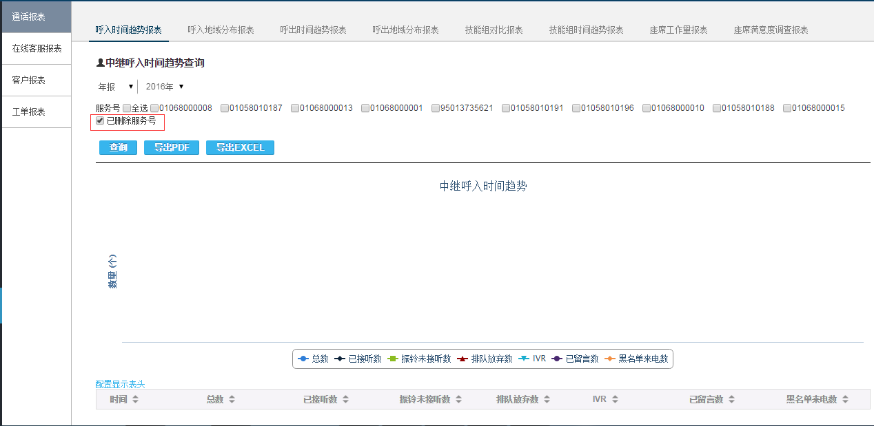

呼入地域分布报表

- 呼入地域分布查询功能以地域维度来统计呼入电话，可以清晰的了解客户所在地域分布情况，界面如下图
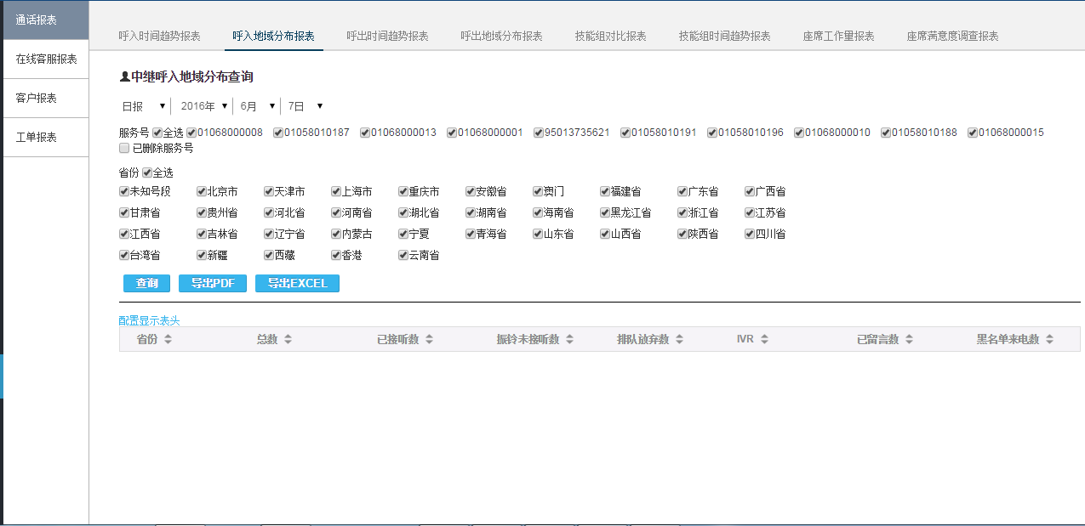

呼出时间趋势报表
- 呼出时间趋势报表和呼入时间趋势报表功能类似，显示呼出时间趋势查询，可输入条件进行查询，外呼通话时间趋势表，配置显示表头可做个性化设置，界面如下图
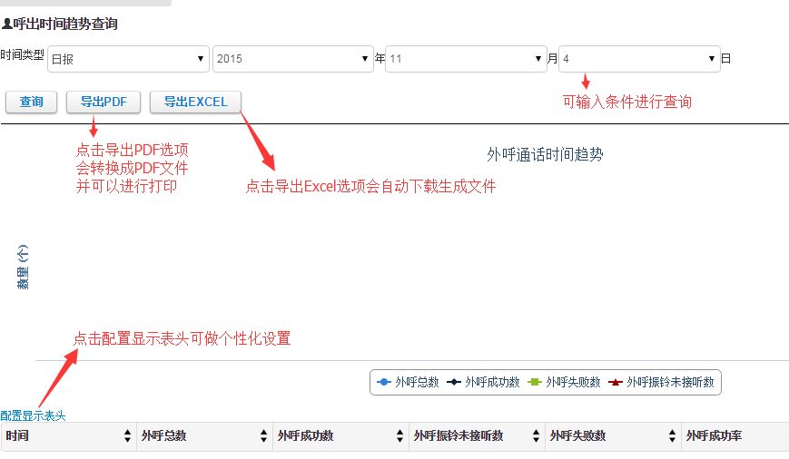

呼出地域分布报表
- 呼出地域分布报表功能和呼入地域报表功能类似，显示呼出通话地域分布查询，省份可供选择，显示配置表头可做个性化设置，点击导出PDF选项会转换为PDF文件并可以进行打印，点击导出Excel选项会自动下载生成文件，界面如下图
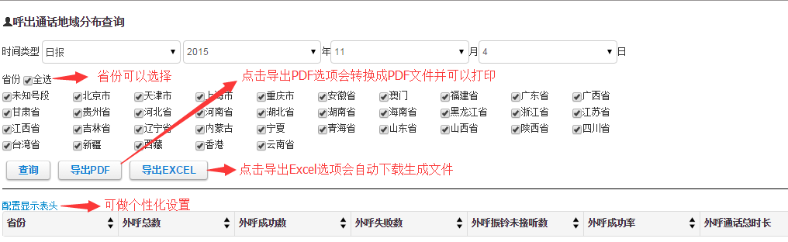

技能组对比报表
- 技能组对比报表选项，座席是按技能组是按技能分配的，比如投诉组，售后组，这个报表可以看到各个技能组的工作情况可以进行对比，技能组可支持多选，界面如下图
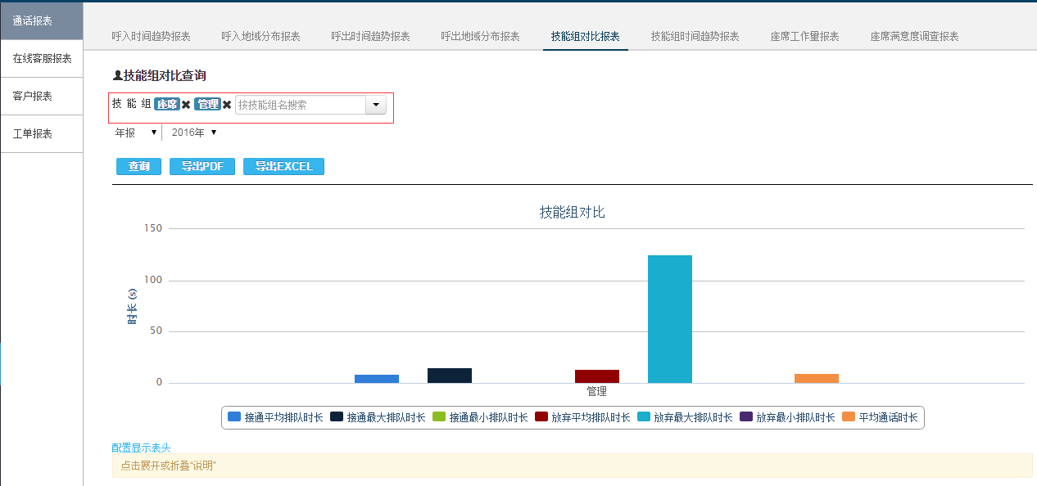

技能组时间趋势报表
- 技能组时间趋势报表，可以查看到各个座席技能组的呼入或呼出通话情况，可以看出各个技能组的平台话务变化情况，技能组可支持多选，界面如下图

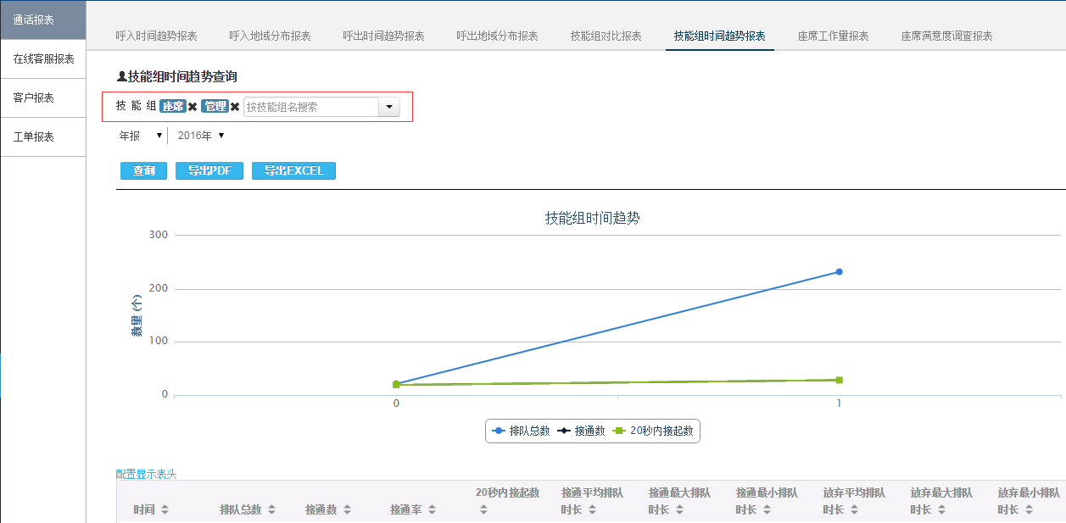

座席工作量报表
- 座席工作量报表选项—此报表为统计座席工作量情况，一般用于考核座席工作量
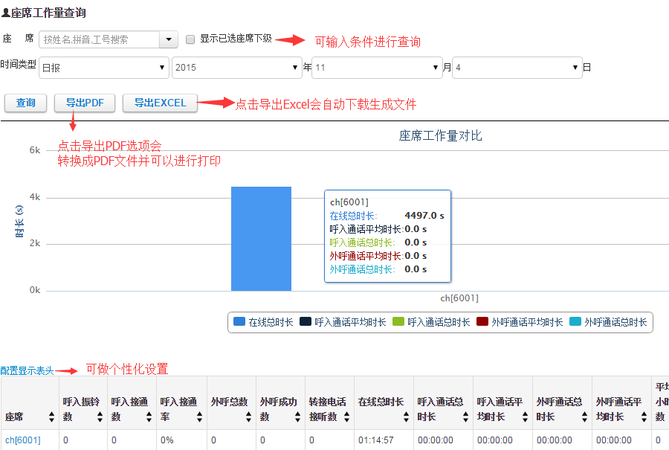

座席满意度调查报表
- 座席满意度调查报表，显示满意度调查统计查询，可以查看座席中各个技能组客户反馈的满意度评价，界面如下图
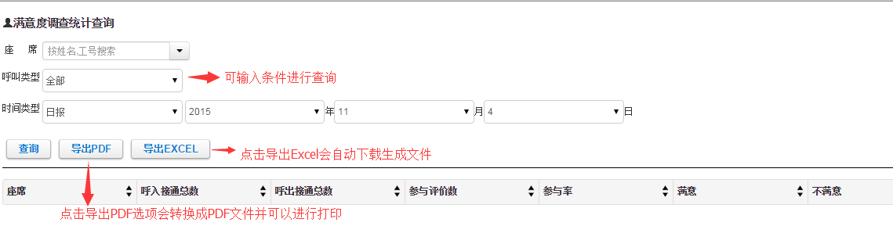

在线客服报表

在线客服消息报表
在线客服消息报表，是统计座席人员所接入的所有在线咨询会话的消息数和对话数，访客数和机器人回复消息的数，管理员可根据此报表查看座席人员的消息回复情况和响应的时间点击导出PDF可以保存成PDF文件，点击导出Excel可以自动下载生成Excel文件，界面如下图
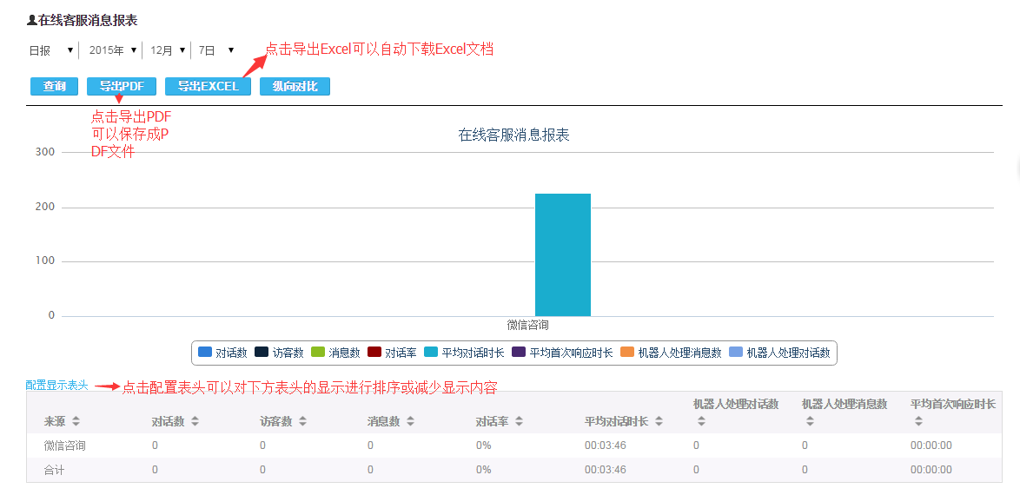
接入号报表：接入号指的是在多渠道设置里配置的所有网站在线客服，移动在线客服，微信在线客服项，更全面的帮客户分析哪个网站，哪个APP或者是哪个微信公众号的咨询情况
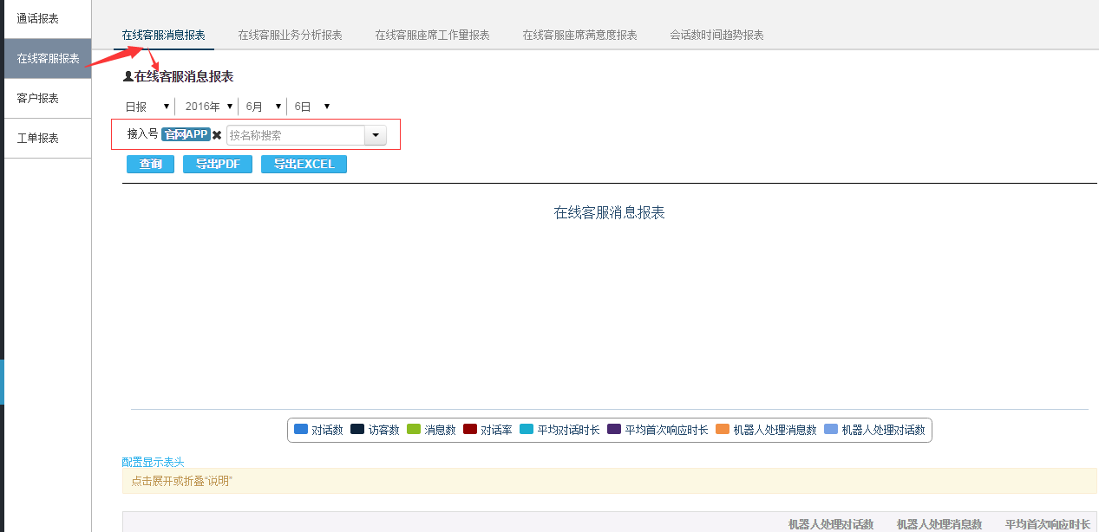

在线客服业务分析报表
在线客服业务分析报表，可以查看到所有咨询类型的数据，哪种咨询方式使用的较多，哪种较少，可以根据此报表对咨询方式较多的进行着重关注，界面如下图
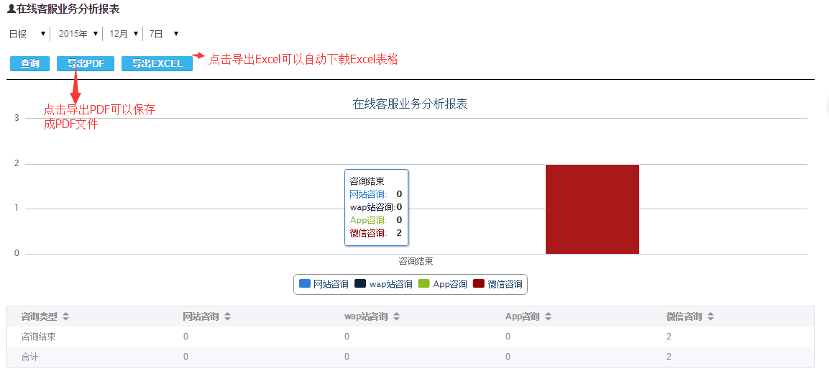

在线客服座席工作量报表
在线客服座席报表，管理员可以根据此报表查看并搜索所有座席人员在线客服的工作量情况，也可用此表对座席人员进行工作量考核，界面如下图
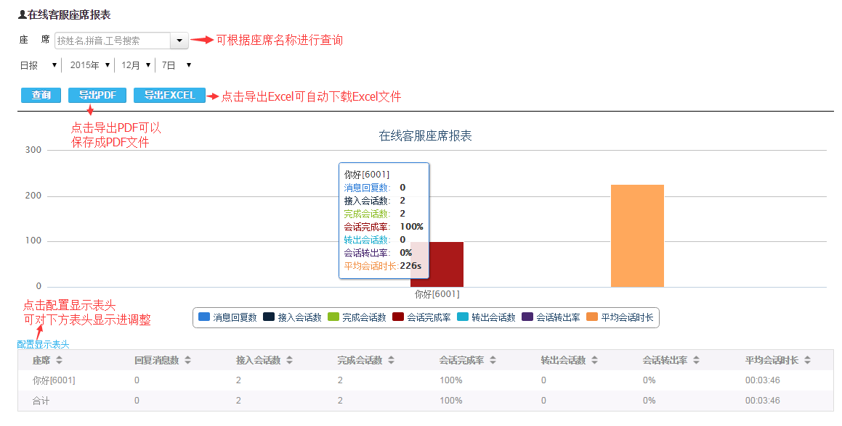

在线客服满意度报表
- 满意度报表展示：管理员可在此报表中查看用户对座席人员的评价和参评率
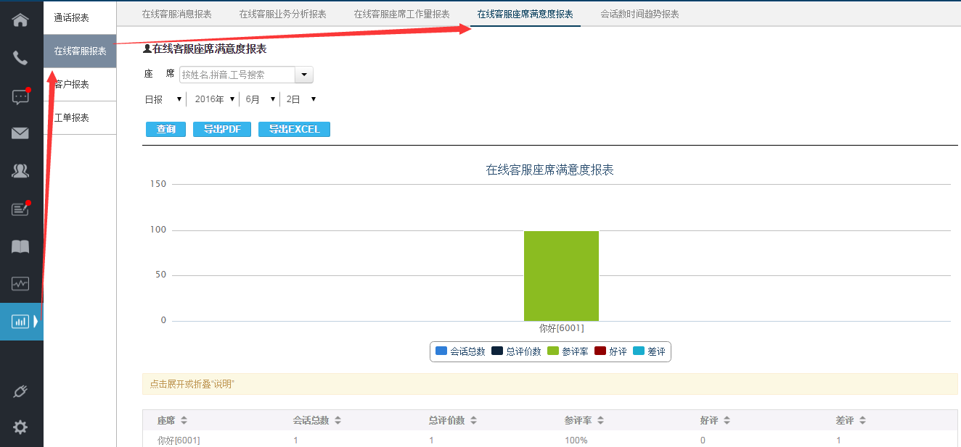

会话数时间趋势报表
- 会话数时间趋势报表的展示，通过优劣会话数和流失会话数的统计管理员可直观的看到对话质量的数据，并根据时间走势合理的调整工作时间段
- 时间趋势报表有利于帮助客户分析其业务繁忙与空闲的时间段，更合理的安排座席工作

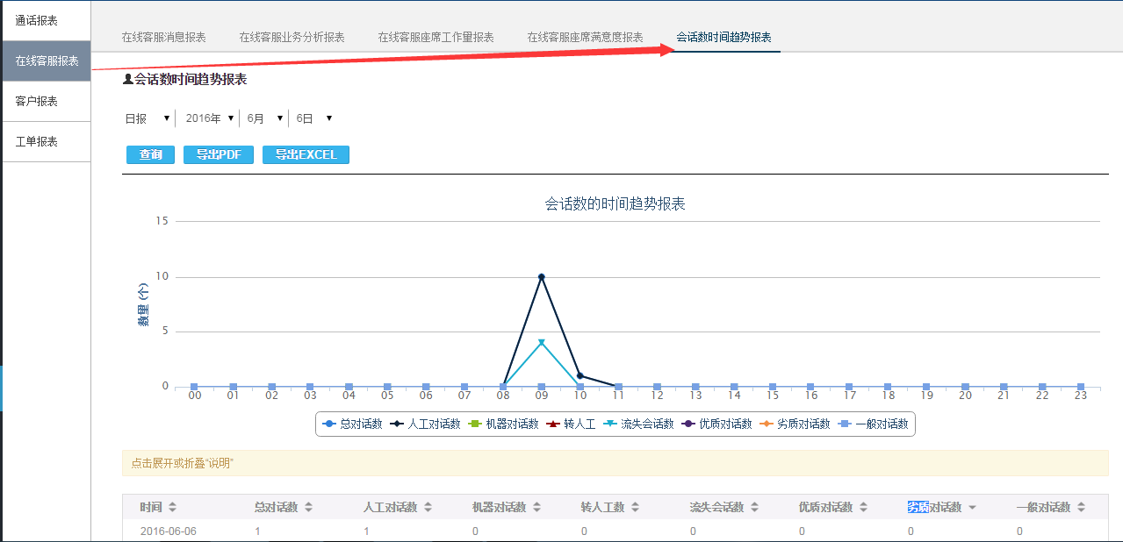

访客来源分析报表
- 管理员可以通过此报表详细的看到访客是通过哪些搜索引擎、地区、关键字或来源进行在线咨询的，可以通过搜索引擎展示的比例进行分析，地区可以直观的展示出来访客的地区分布情况，并可以直观的查看该时段咨询的会话数的统计报表
- 总对话数=人工对话数+机器人对话数-转人工对话数
- 流失会话数：统计的是访客访问时，座席不在线，然后访客离开情况下的数据
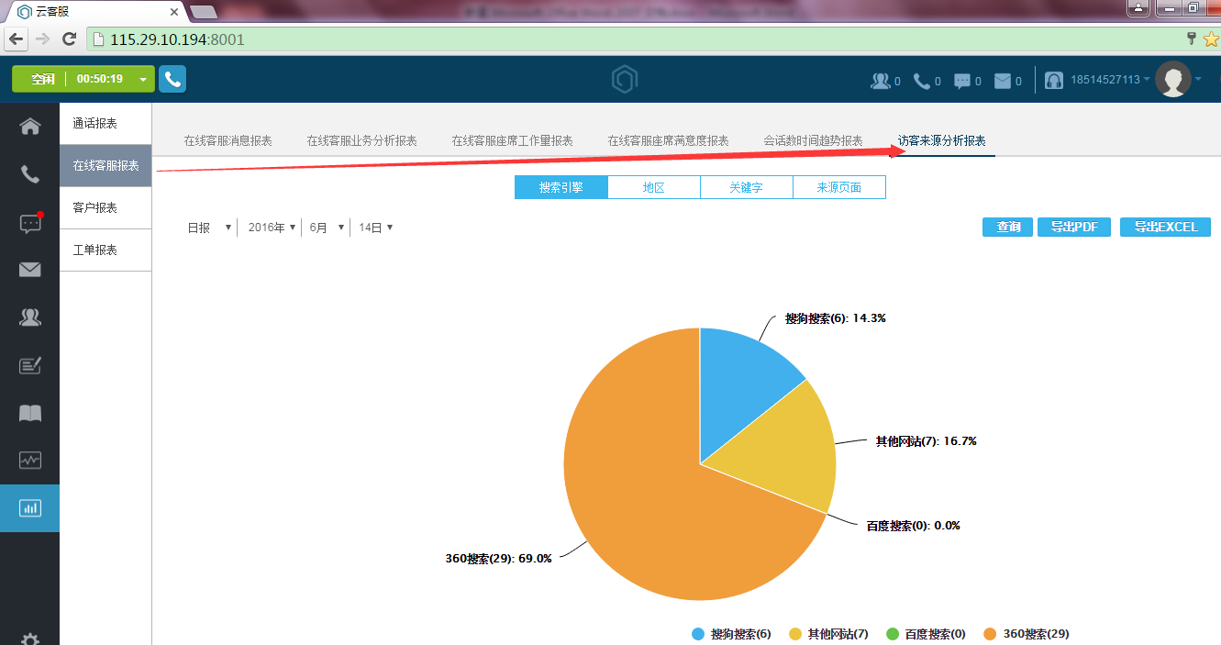

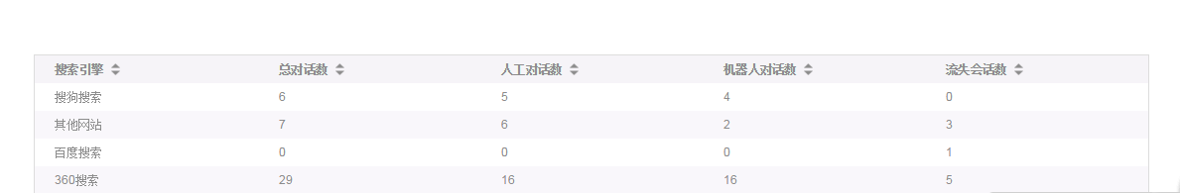

搜索引擎：
根据此报表可以选择查看某日、某月、某年或某时间段所有在线咨询的访客是通过哪些搜索引擎搜索进行在线咨询会话的。并对这些会话进行总对话数，人工对话数，机器人对话数以及流失对话数的详细统计，以及可以直观看到哪些搜索引擎所占据的百分比例大小。并且点击导出PDF可以保存成PDF文件，点击导出Excel可以自动下载生成Excel文件。界面如下
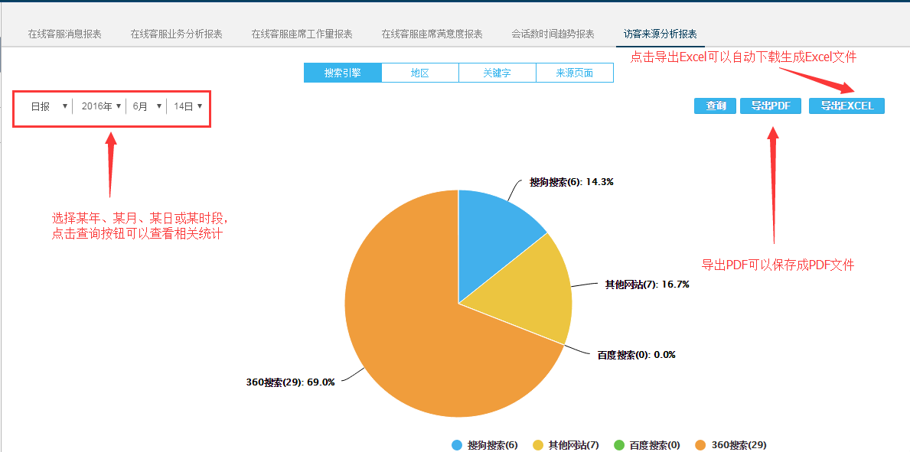

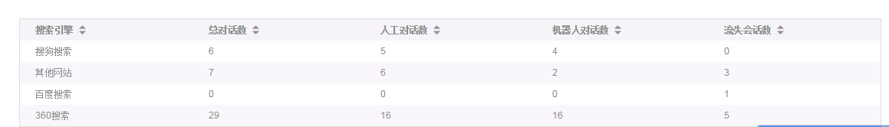

地区：
根据此报表可以选择查看某日、某月、某年或某时间段所有在线咨询的访客是通过哪些地区搜索进行在线咨询会话的。并对这些会话进行总对话数，人工对话数，机器人对话数以及流失对话数的详细统计，以及可以通过颜色的变化可以直观看到地区的数据分布情况。并且点击导出PDF可以保存成PDF文件，点击导出Excel可以自动下载生成Excel文件。界面如下
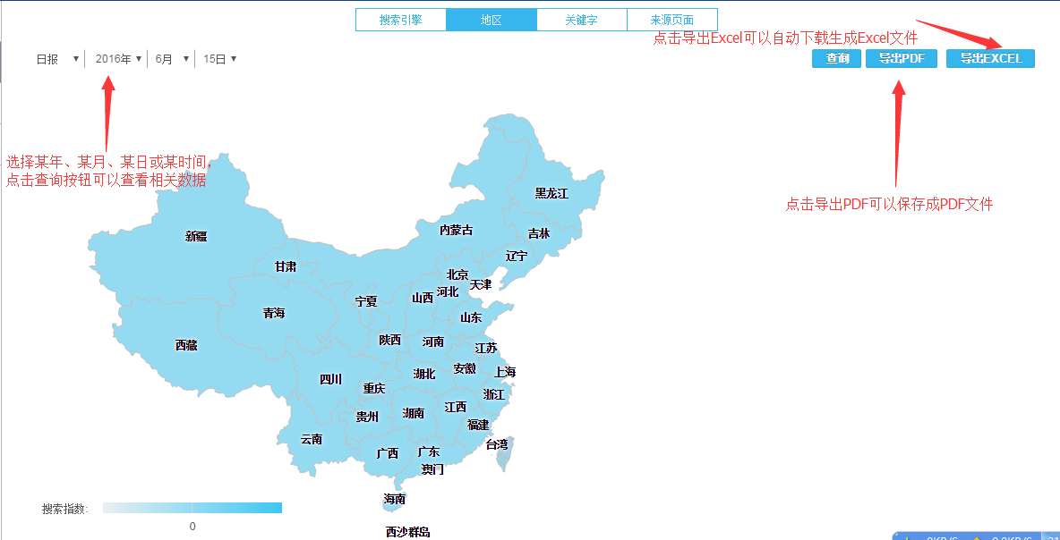

关键字：
根据此报表可以选择查看某日、某月、某年或某时间段所有在线咨询的访客是通过哪些关键字搜索进行在线咨询会话的。并对这些会话进行总对话数，人工对话数，机器人对话数以及流失对话数的详细统计，以及可以通过排名可以直观看到热门词语。并且点击导出PDF可以保存成PDF文件，点击导出Excel可以自动下载生成Excel文件。界面如下
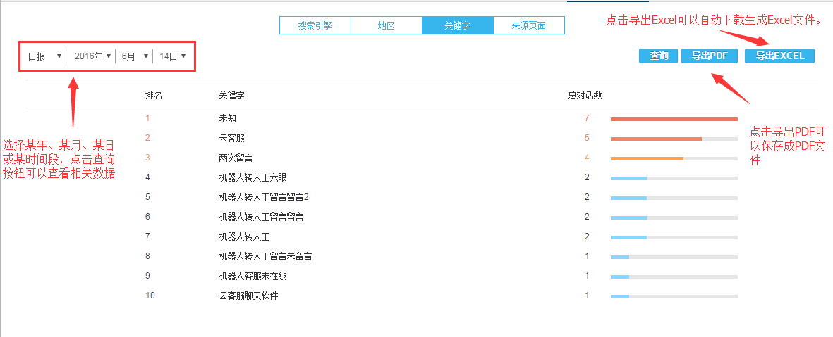
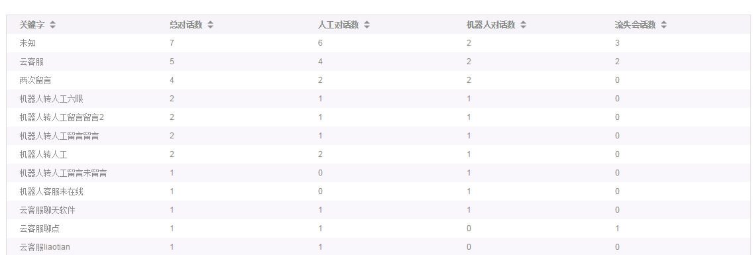

来源页面：
根据此报表可以选择查看某日、某月、某年或某时间段所有在线咨询的访客是通过哪些来源网址搜索进行在线咨询会话的。并对这些会话进行总对话数，人工对话数，机器人对话数以及流失对话数的详细统计，以及可以通过排名可以直观看到热门网址。并且点击导出PDF可以保存成PDF文件，点击导出Excel可以自动下载生成Excel文件。界面如下
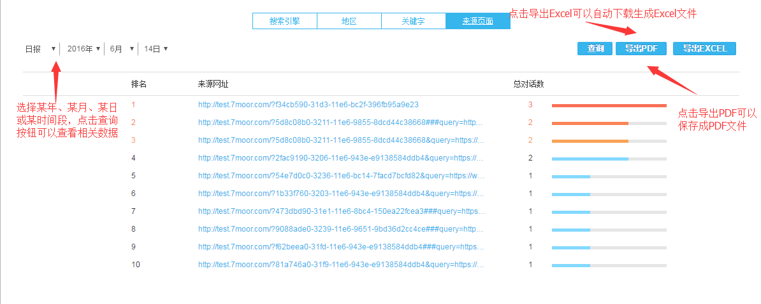

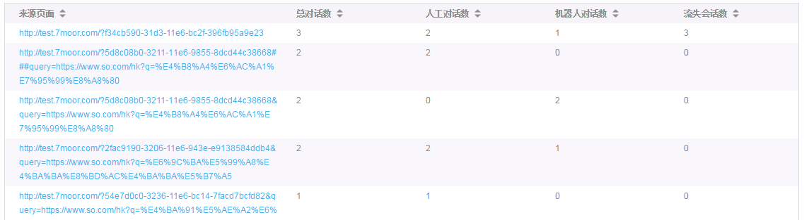

在线客服渠道满意度报表
渠道满意度报表分别按PC，APP，微信，Wap 四种渠道进行统计，方便管理员分渠道查看用户满意度评价情况，有针对性作出相应优化调整

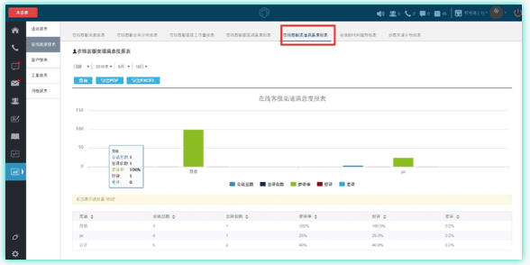

在线客服响应统计报表
为进一步提升企业客服人员服务质量，系统本次升级提供在线咨询客服响应统计报表，将企业客服响应客户咨询的及时情况进行全方位的统计，方便客服管理员全方位掌握客服服务情况
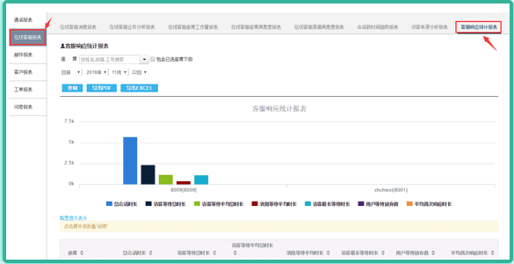

客户报表

客户来源分析报表
- 客户来源分析报表，座席人员可以自定义客户来源，在新增客户时可以选择客户来源进行数统计，界面如下图
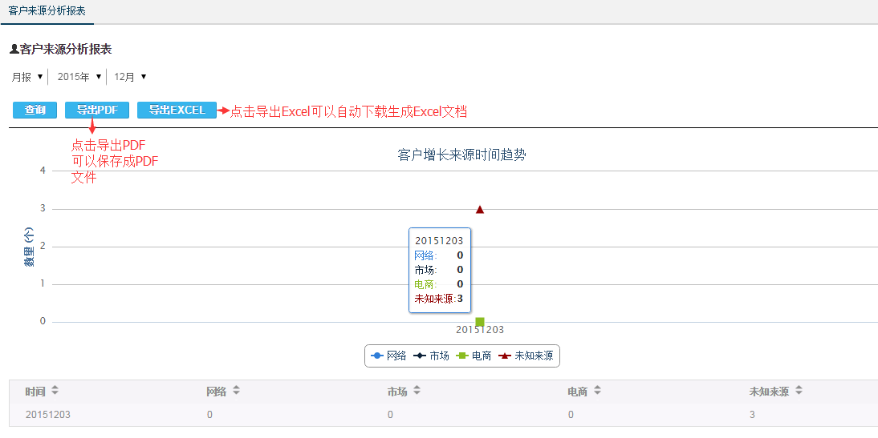

邮件报表

邮件座席工作量报表
管理员可通过直观清晰的柱状图展示，查看座席邮件处理工作量情况，同事可以座席邮件工作量进行统计

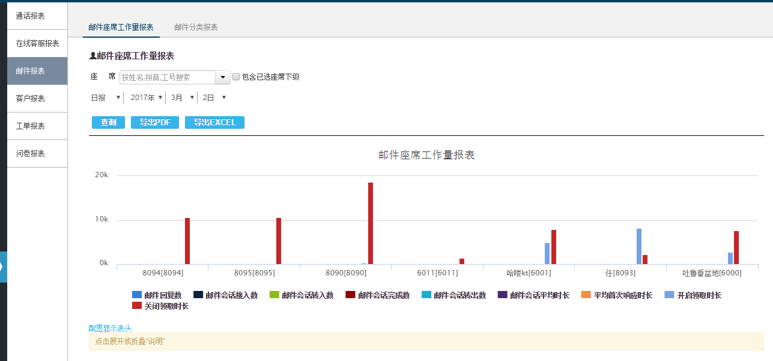

邮件分类报表
为辅助企业对邮件客服的管理，系统提供邮件分类报表统计报表功能，系统根据客户邮箱统计出各个邮件分类的邮件数，统计指标包括：邮件分类，会话数，邮件数，评价处理时长，评价首次响应时长

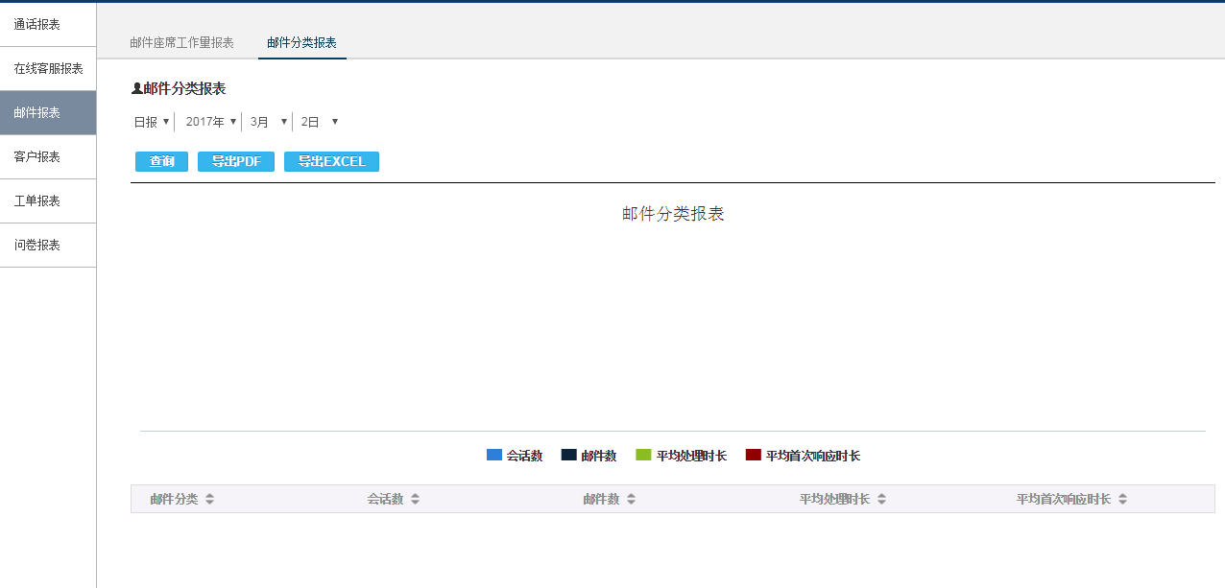

工单报表

工单整体分析报表
- 工单整体分析报表，管理员可根据此报表查看哪一种工单类型较多，可根据工单分析客户的需求主要集中在哪一部分业务上，可以查看工单完成的效率和平均处理工单的用时，界面如下图
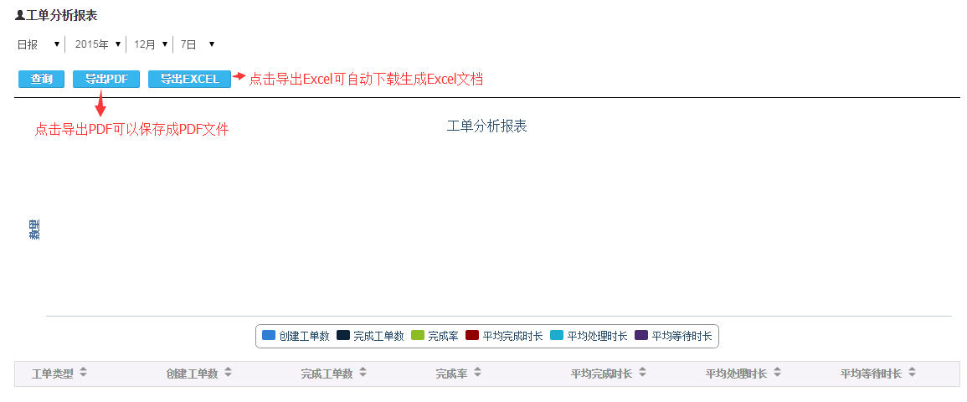

工单座席工作量报表
- 工单座席工作量报表，管理员可以查看每个座席人员的工单处理情况，包括创建，领取，分配工单的处理时长，可以查看到每个座席的工单工作量，根据工作量做工单分配的调整，界面如下图
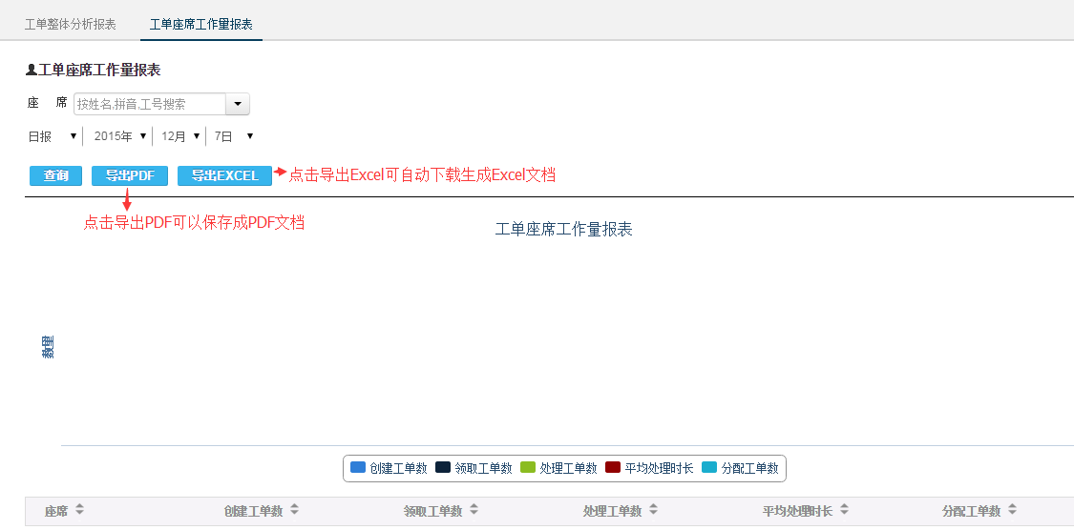

问卷报表

问卷回访状态报表

实现查看单模板在某一时间段，或者某些批次下各个回访状态的数据信息，以柱状图和数据占比图的形式呈现，数据效果一目了然，企业可以快速的对回访结果作出分析，判断，进而有效的跟进执行

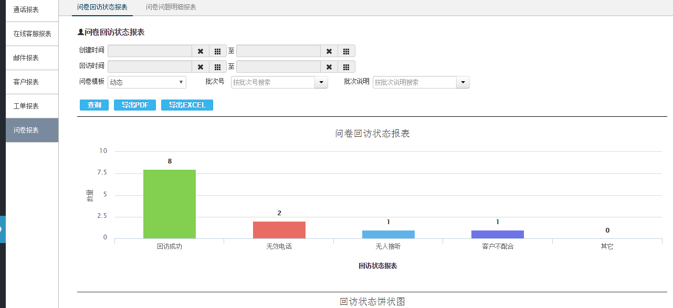

问卷问题明细报表
报表对所有问卷模板下每个问题答案的占比进行清晰展现，多选问题将呈现每个答案的机会占比和单量占比情况，方便客户对其服务或产品的用户反馈进行有效分析

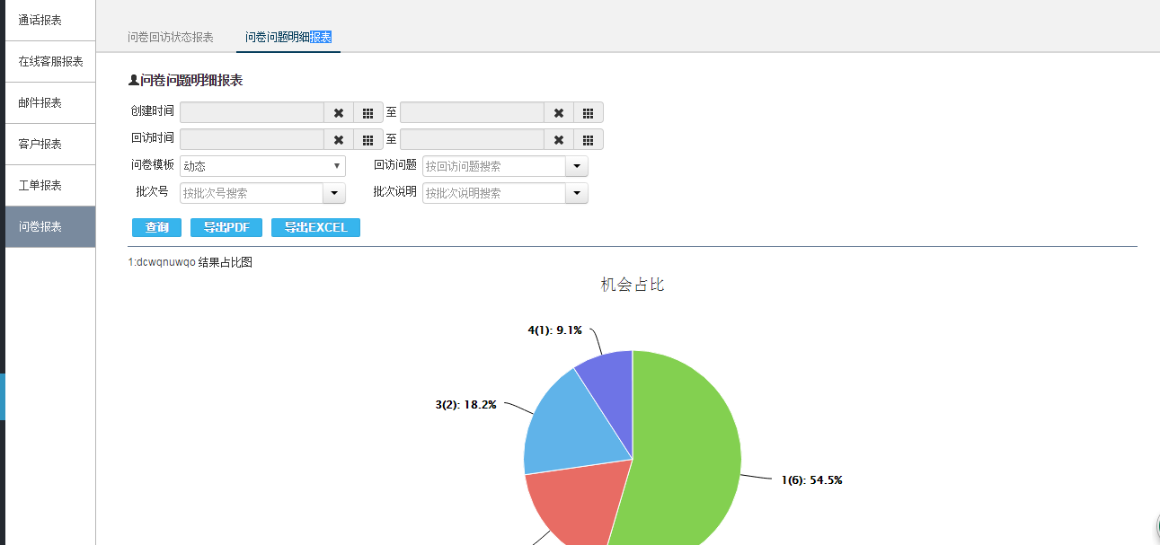

机器人报表

机器人消息报表

机器人消息报表统计机器人问答的数据等数据

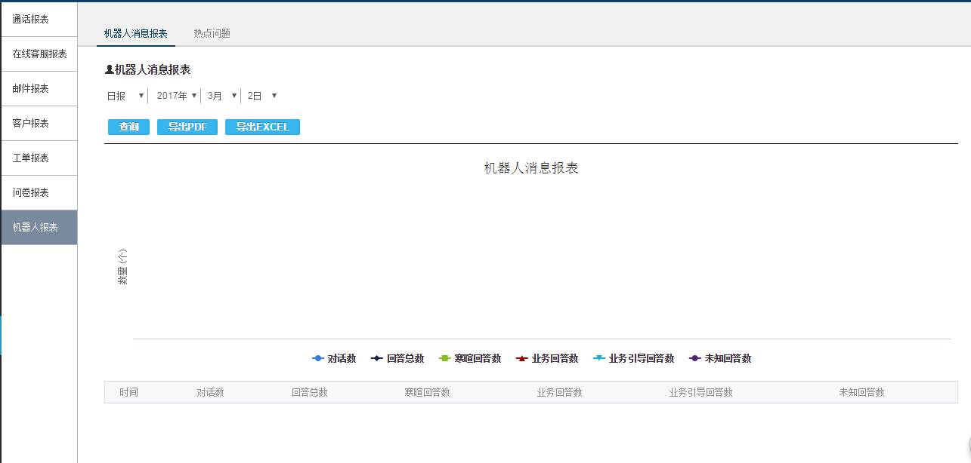

热点问题
热点问题统计实现对访客常问问题进行统计排名，系统自动对访客最常问问题前20进行统计排名，同事管理员可选择额不同的问题分类进行统计，通过查看热点问题企业可随时掌握客户近期的关注热点

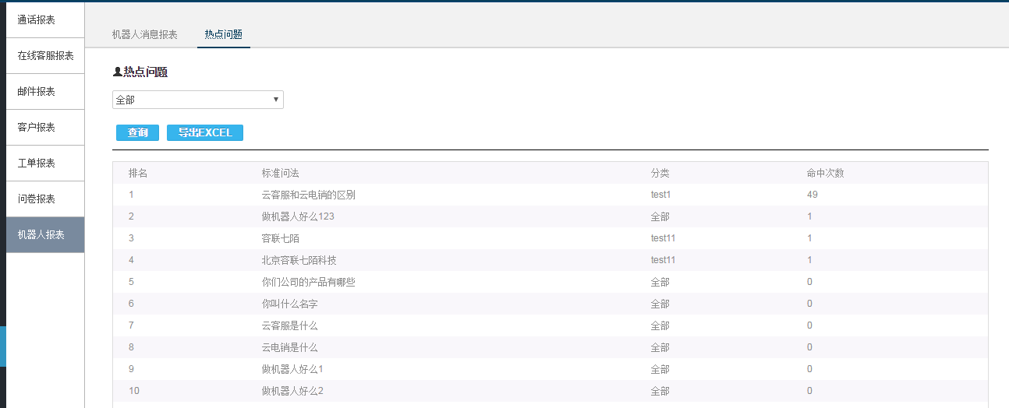

未接来电
- 未接来电提供分配和回访的功能，管理员可以查看到全部的未接来电，并分配给座席人员，座席人员回访完成后系统会自动过滤掉这个已经回访完成的未接来电
- 座席未接来电全部tab页中如果是上下级关系，上级可以查看自己的未接来电和下级的未接来电，管理员可以查看全部未接来电
- 未接来电列表中有4种不同的未接来电类型，如果号码一样系统只记录一条未接来单

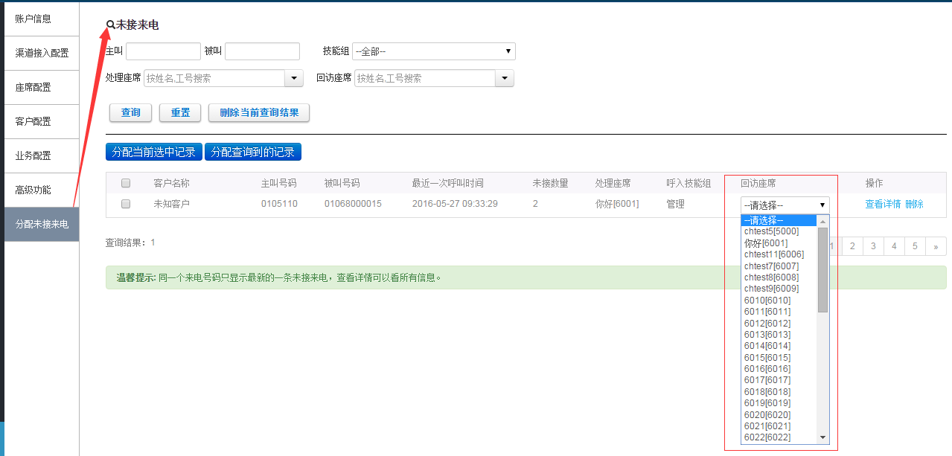

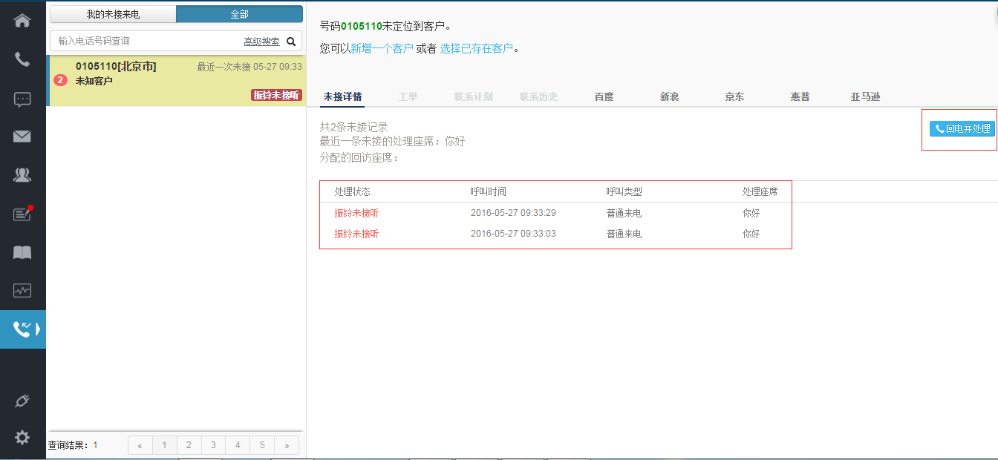

短信

我的短信
我的短信中座席可按条件查询该座席发送短信记录
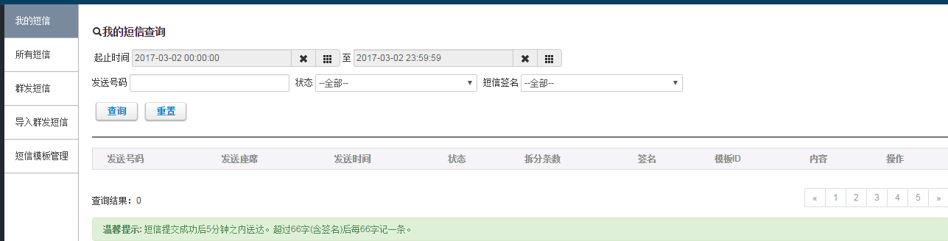

所有短信
所有短信中，管理员可以查询到所有座席发送过的短信记录
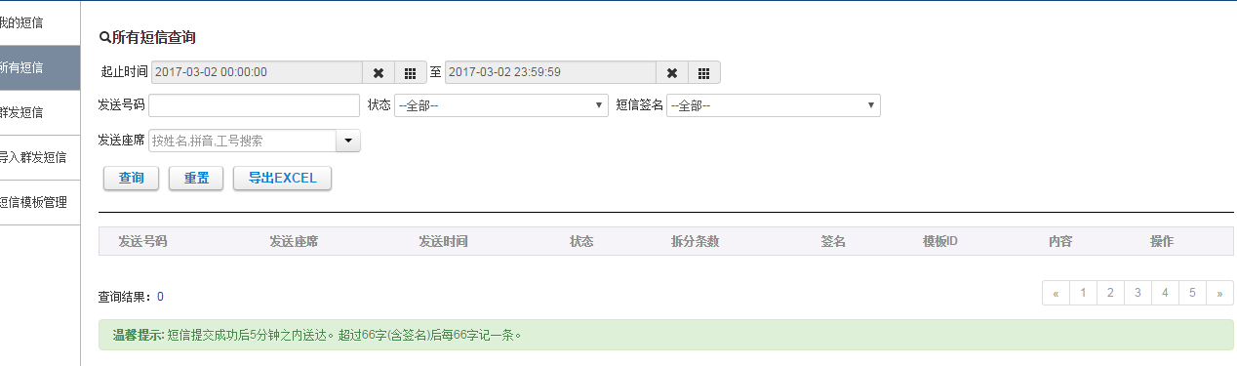

群发短信
群发短信座席可以录入多个号码选择模板后进行发送

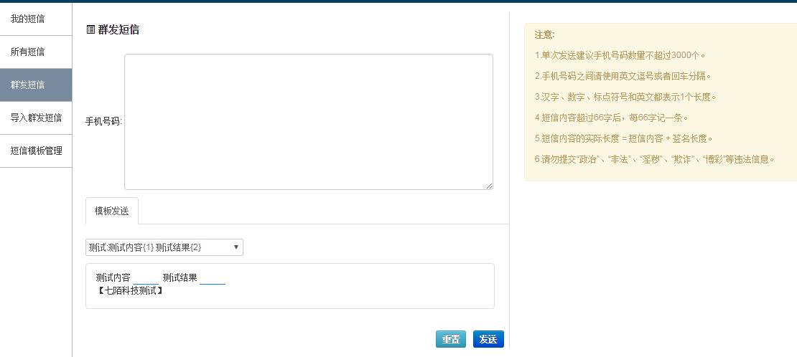

导入群发短信
座席可下载群发短信模板进行号码导入
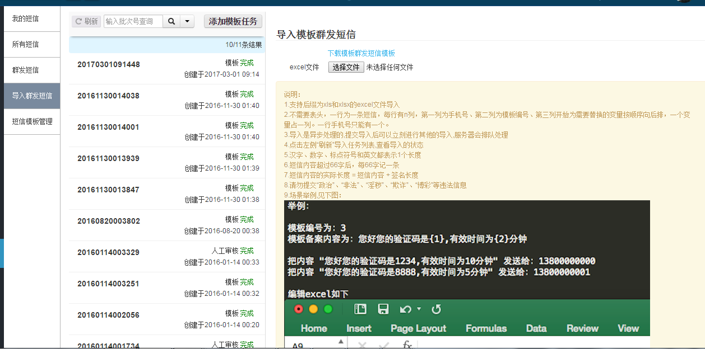

短信模板查询
座席可以查询短信模板并报备短信模板
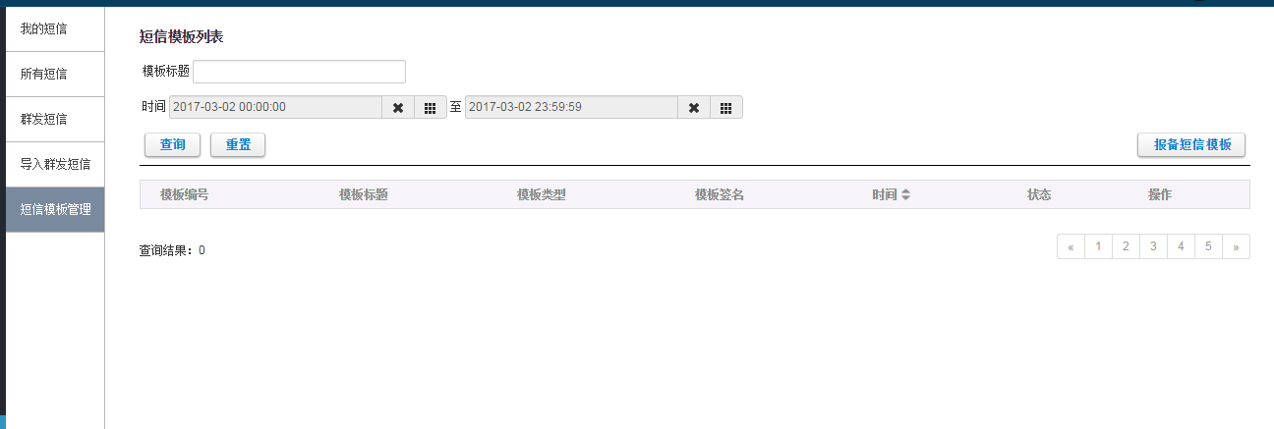

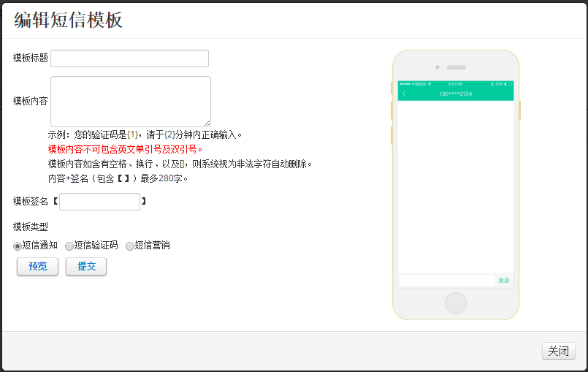

质检

质检
- 配置完质检后：管理员可以对所有通话进行质检

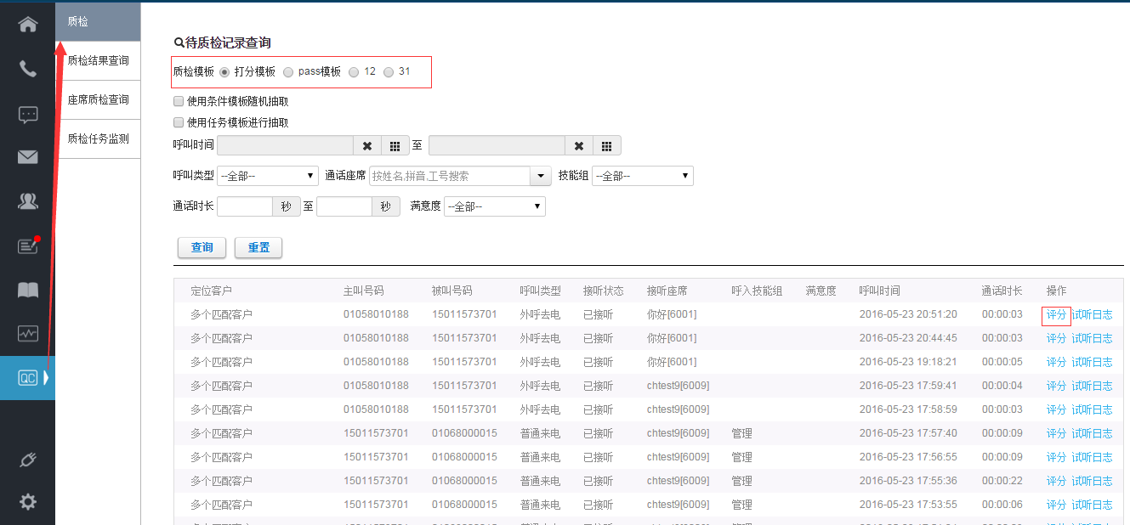
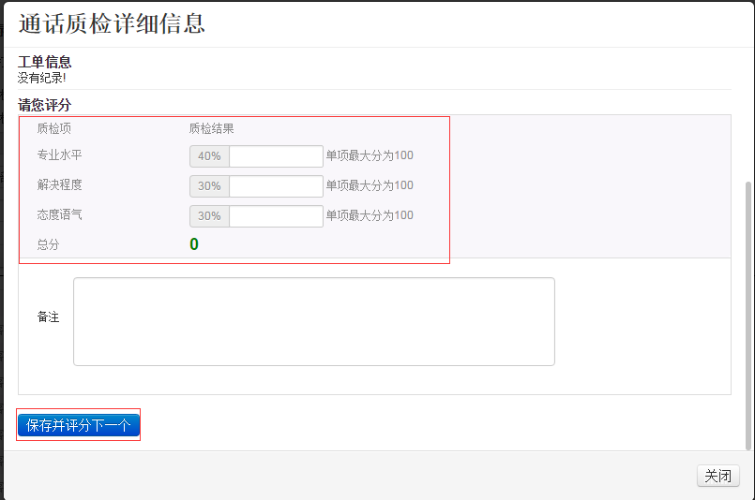

- 使用条件模板随机抽取：管理员可根据需要质检的条件在条件模板中输入进行随机抽取进行质检或者根据条件选择固定的座席进行随机抽取进行

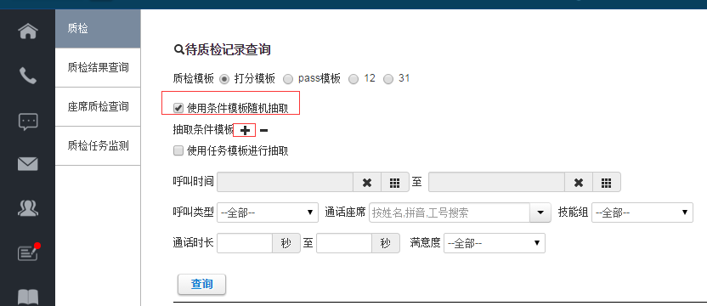
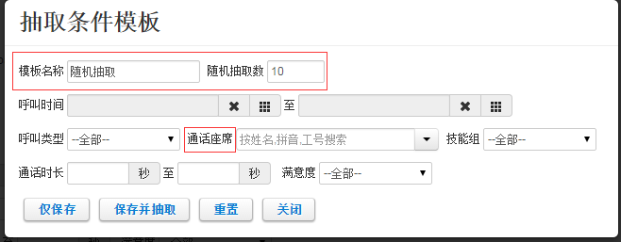

- 使用任务模板进行随机抽取：管理员可创建质检任务模板进行质检，每个质检任务模板的质检专员为必填项
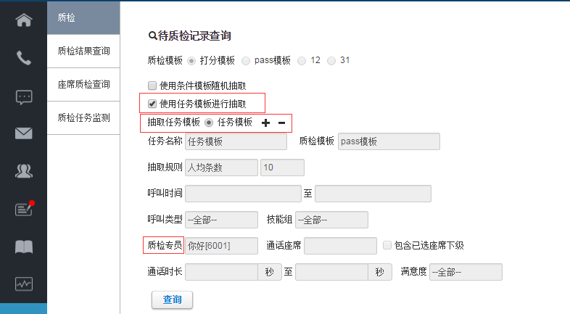
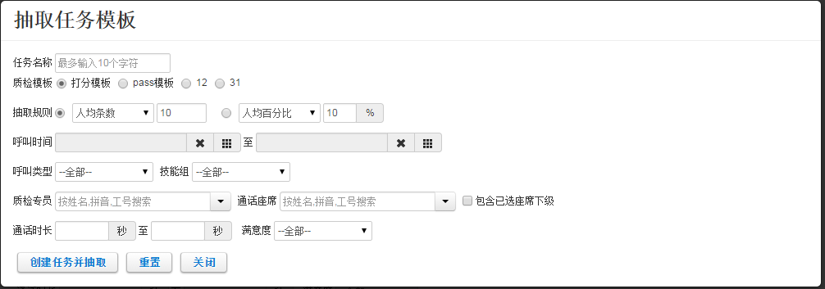

质检结果查询
- 质检结果查询：管理员可选择质检模板查看到此质检模板中所有质检内容，可按质检任务名称进行查询，管理员可根据查询结果直观的查看到座席人员各个质检项的评分情况做针对性的对座席人员不足的地方及时做出调整

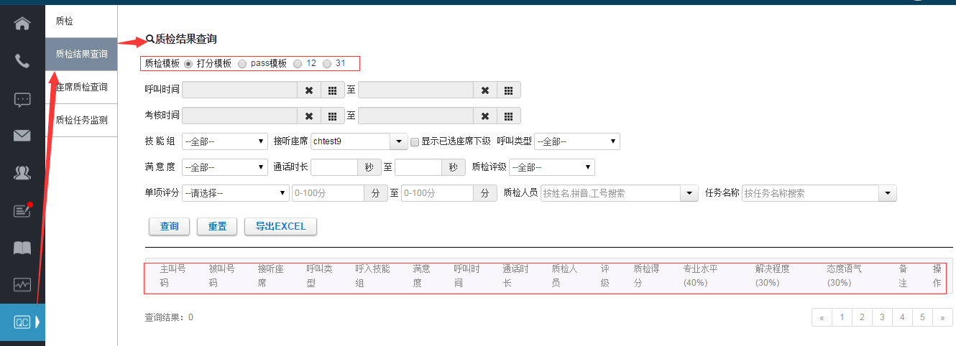

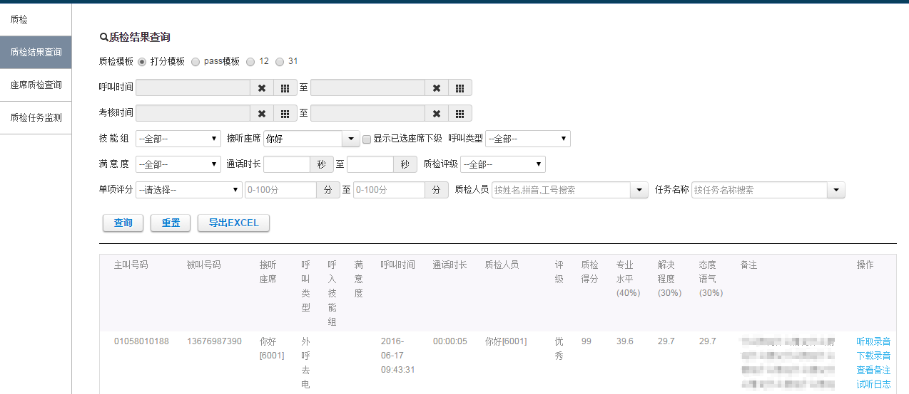

座席质检查询
- 座席质检查询：管理员可直观的查询到每个座席质检情况，从而进行考核和对比座席质检之间的评分情况
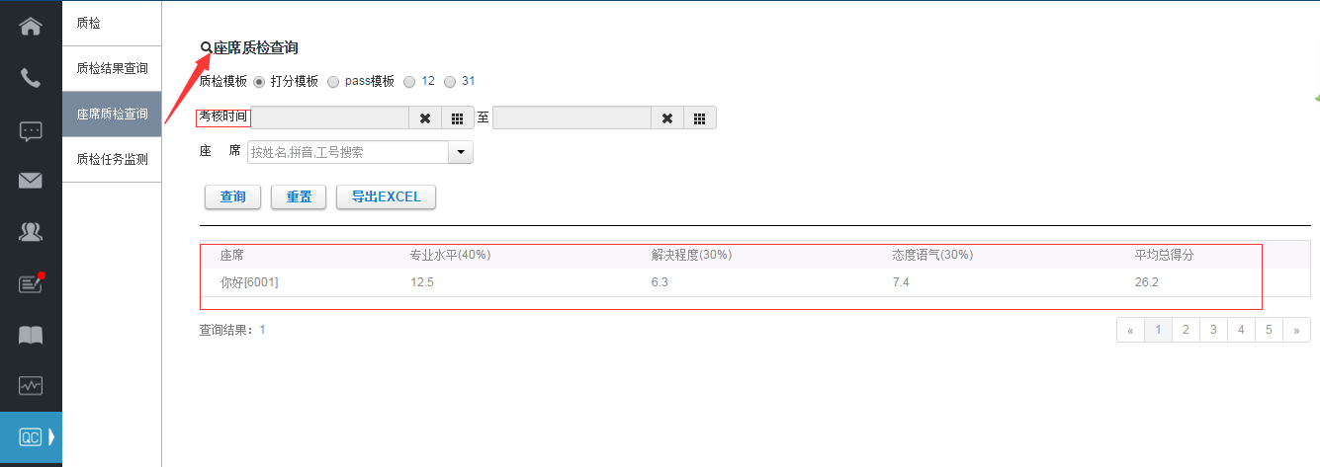

质检任务监测
- 质检任务检测：管理员可根据质检任务名称进行查询，直观到看到每个质检任务模板的进度，和质检任务模板的状态

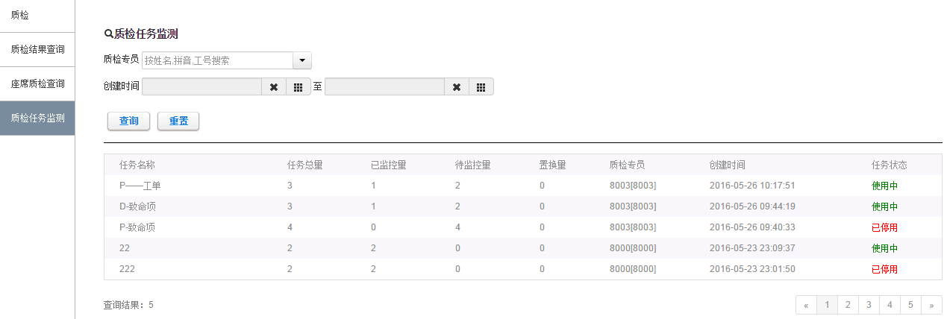

质检周期
配置质检周期后可方便座席人员设定一个质检周期，在质检周期查询中查询这一个周期的质检工作
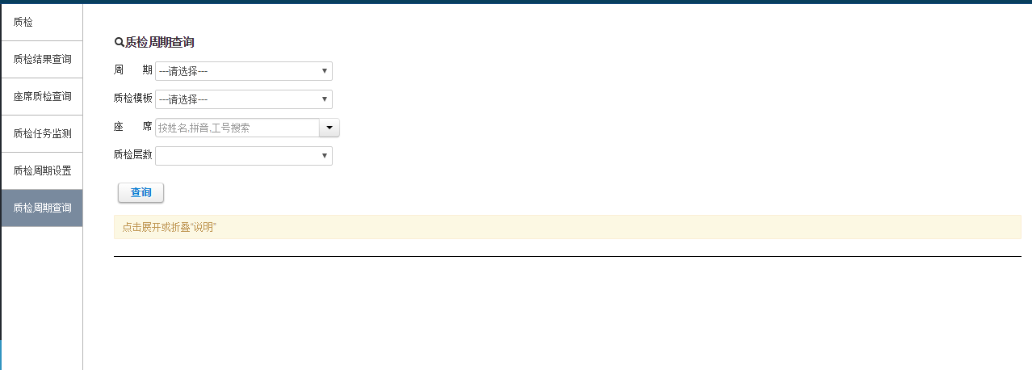

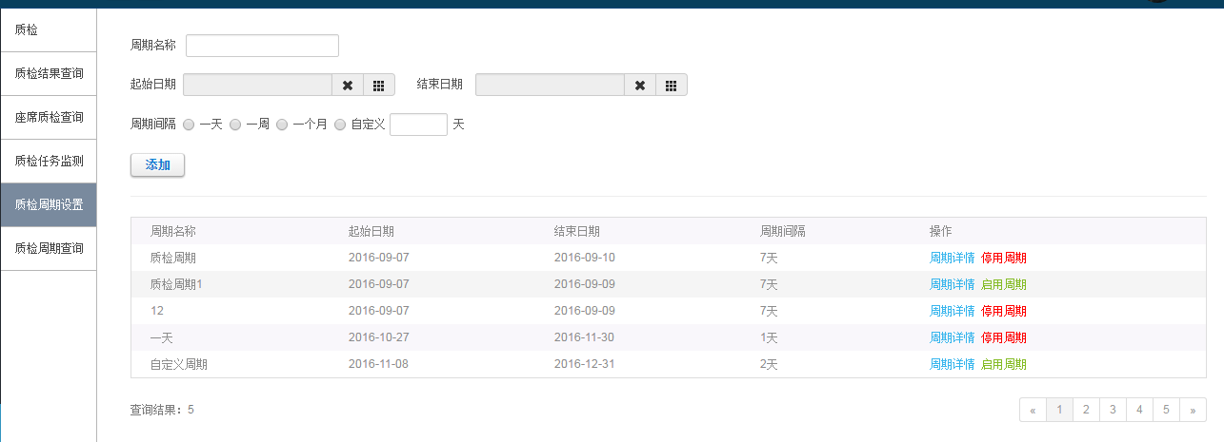

在线咨询质检
在线咨询质检只支持打分模板，座席配置完成后可对在线咨询会话进行质检评分并查看
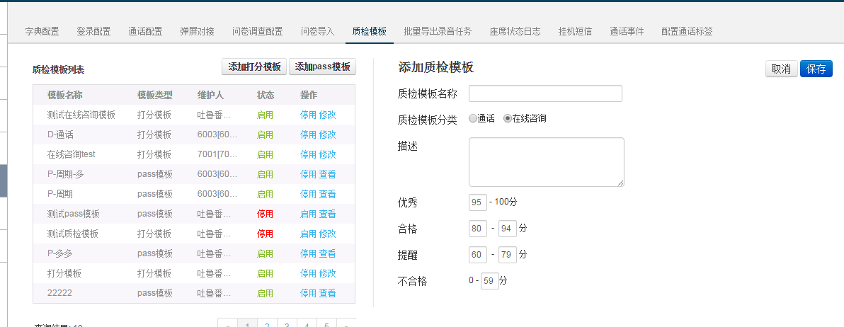

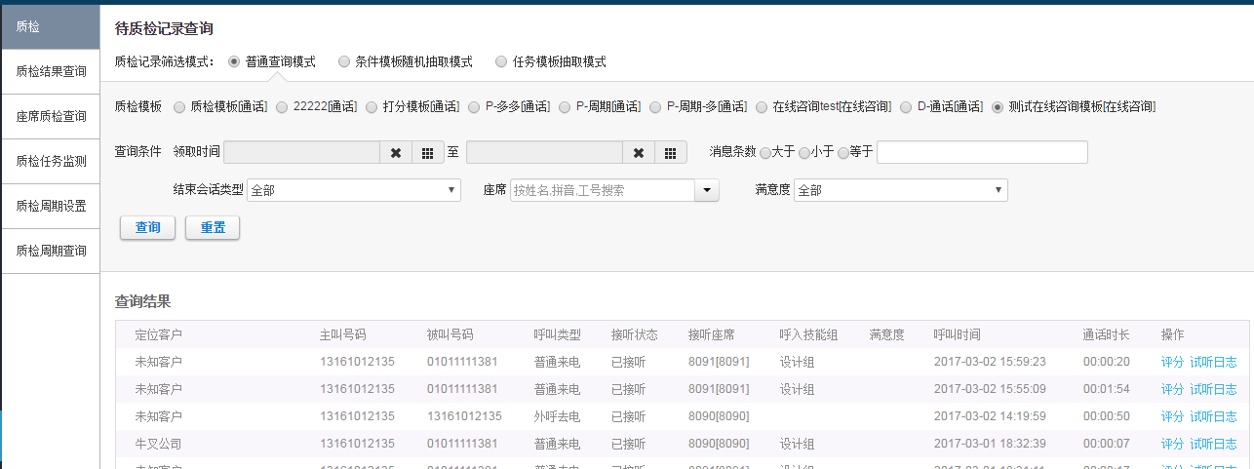

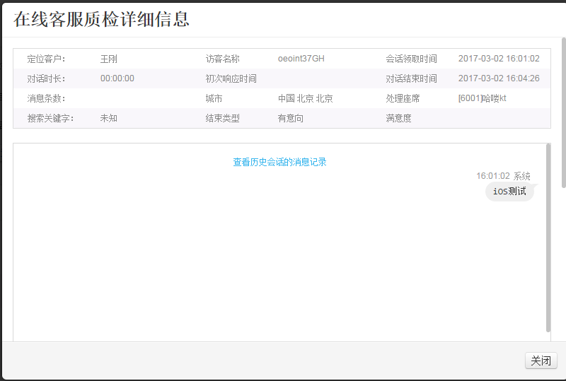

问卷调查
- 配置完问卷模板内容后导入数据，管理员可在全部问卷-待回访中对问卷进行分配，分配完问卷后相应座席人员可进行回访
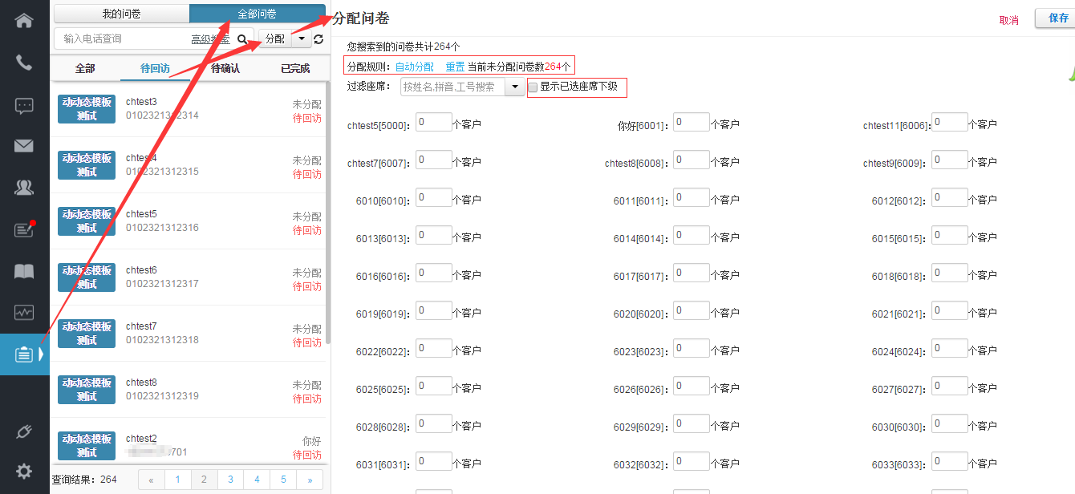
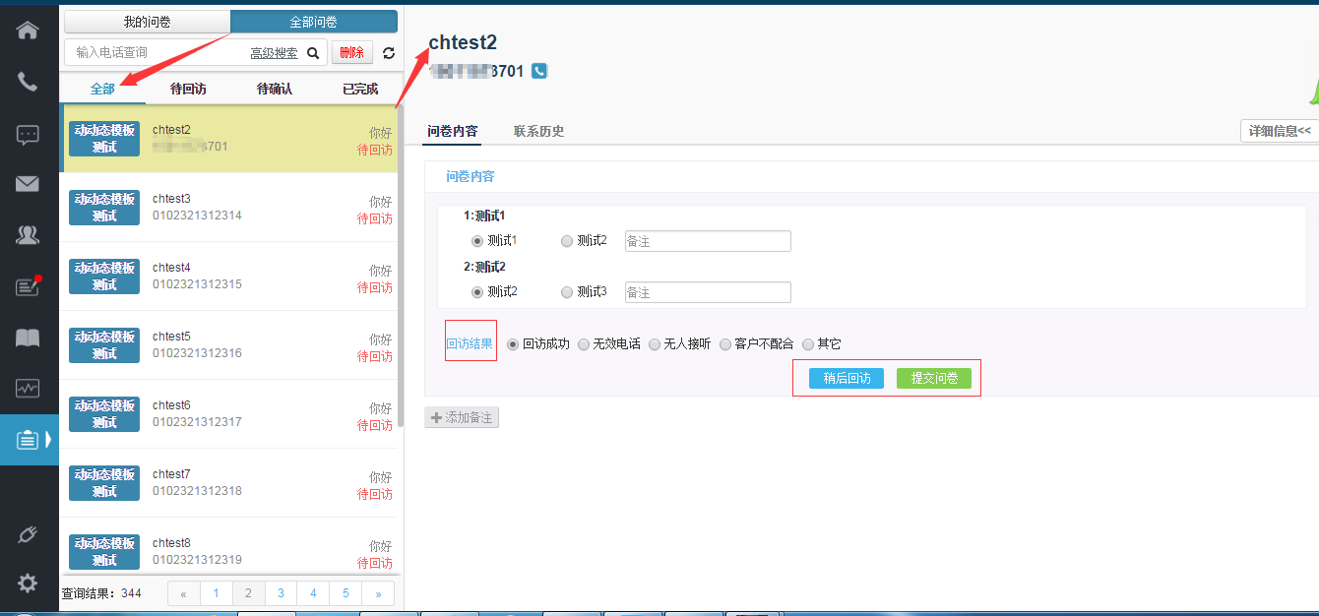
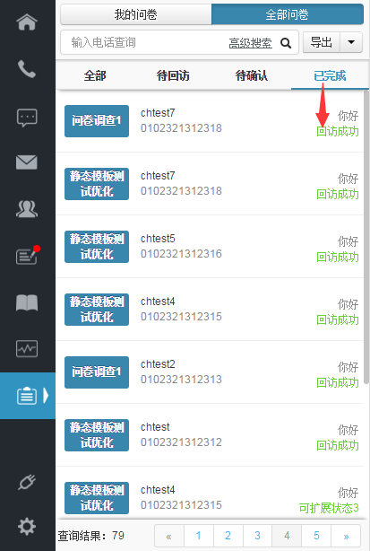

问卷待确认状态：
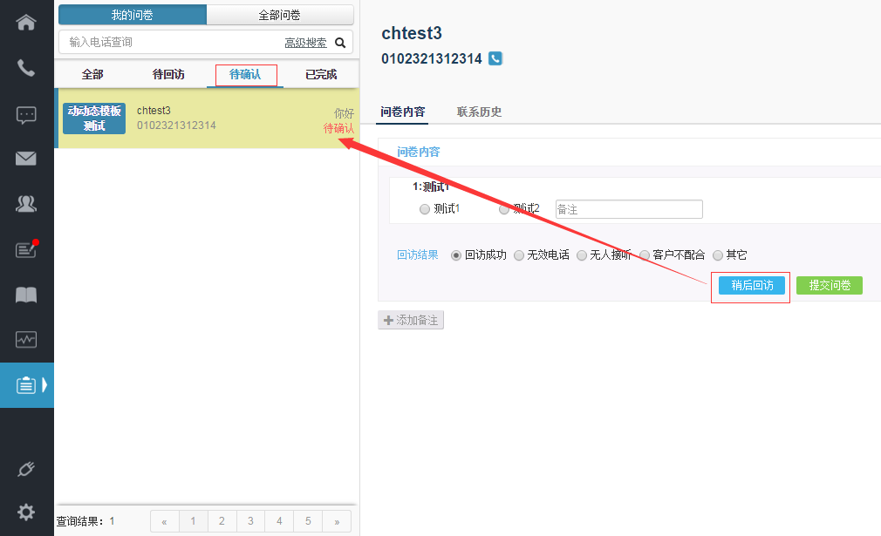

已完成的问卷可以选择问卷模板后进行导出：
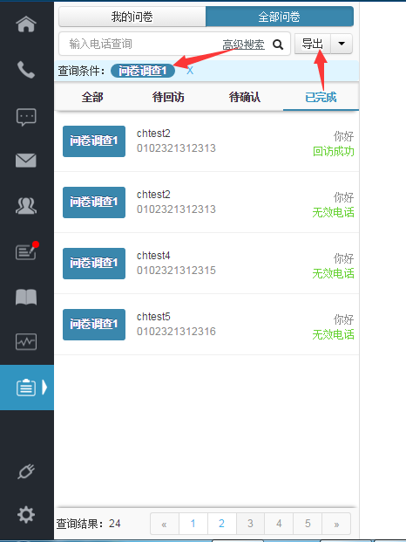

- 首页对接
- 首页对接主要是，添加一个对接页面，添加完成之后在每次登录系统的时候，主页面就
会变成添加的对接页面
此功能在设置完成保存后需要重新加载页面或者退出系统重新登录一下生效，界面如下图

- 在配置选项高级功能--弹屏对接中点击首页对接选项，选择添加，显示添加对接页面信息，输入页面名称，页面地址并保存重新加载页面，界面如下图

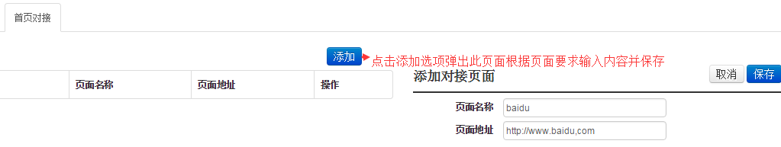
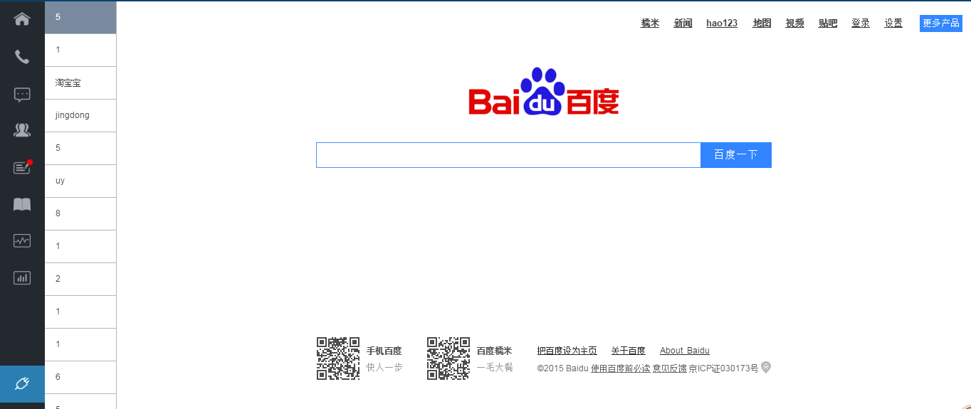

配置

渠道接入配置

渠道技能组
- 渠道技能组，添加多渠道技能组列表，在配置多渠道在线咨询时需要添加技能组，在有会话接入时会系统会把此会话窗口分配给技能组的座席人员，界面如下图
- 可配置会话分配策略与记忆分配
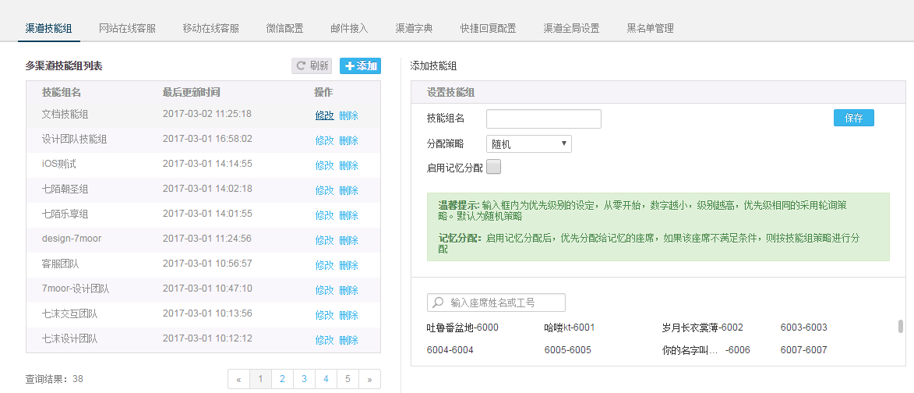

网站在线客服

添加在线客服接入号
- 网站在线咨询，管理员或者有权限的座席人员可以配置网站在线咨询添加在线客服接入号，选择消息分发技能组和是否使用机器人选项，可自定义聊天窗口颜色配置调色板配置完成后就可以使用IM会话咨询座席人员，界面如下图
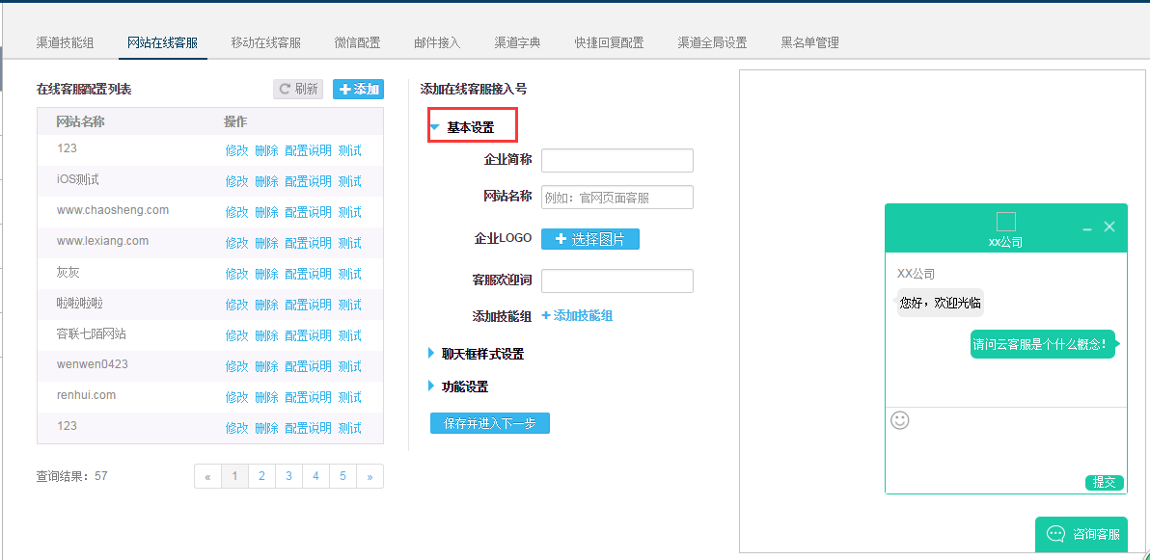
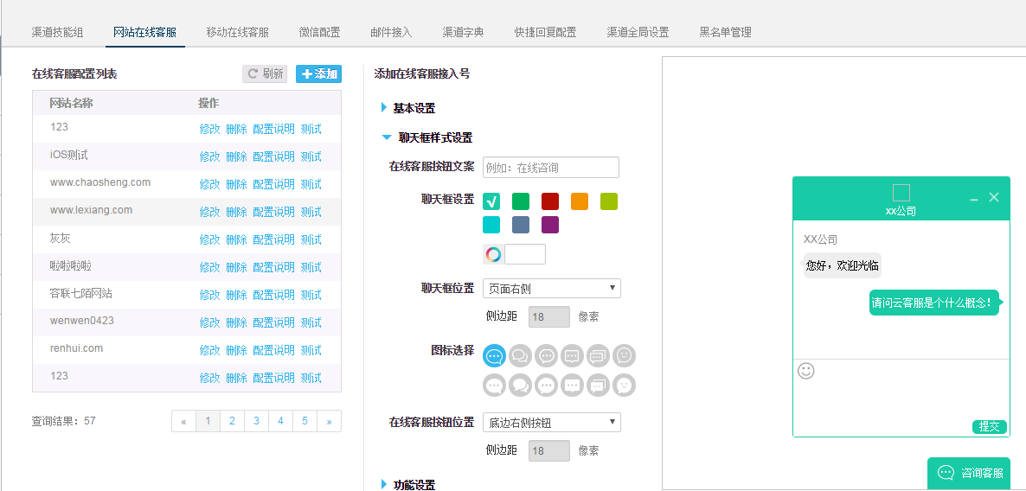

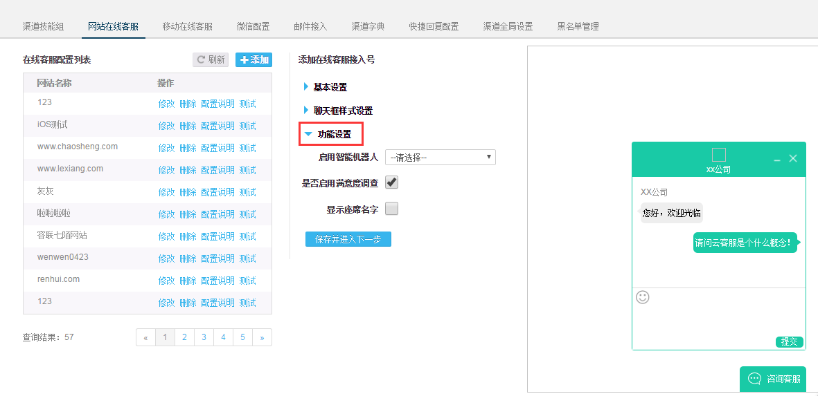

- 点击保存并进入下一步后，平台会为此入口生成一段JS代码，座席人员可以点击复制此代码加入到网站代码中后，就会出现下面的咨询窗口
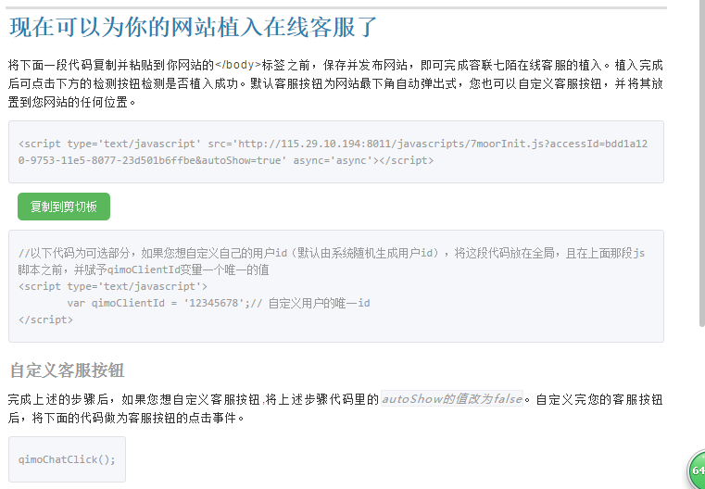
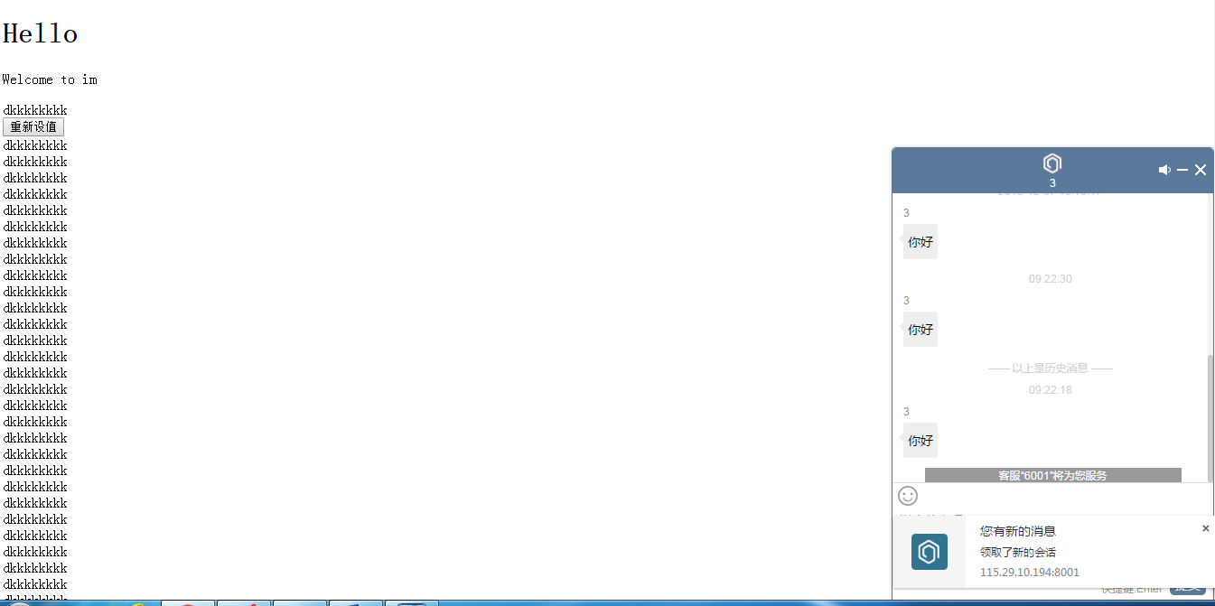

- 如果配置IM的时候选择的是启用机器人，那么在客户接入会话后机器人会先自动接待，当机器人无法满足客户要求时可以点击转人工服务或跳过机器人直接点击转人工服务，界面如下图
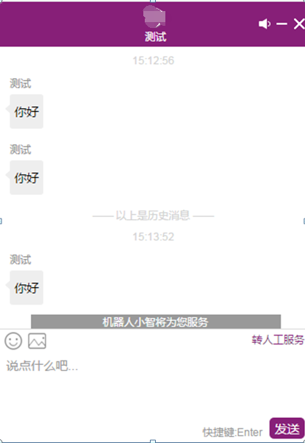

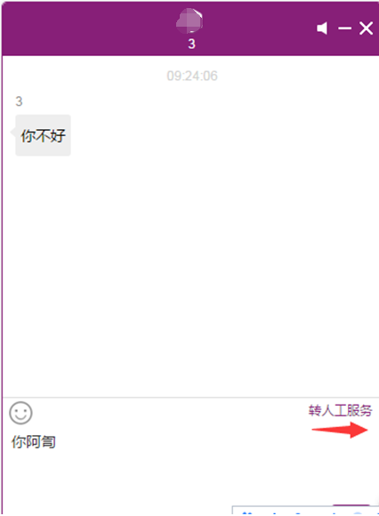

- 如果转人工后没有客服人员在线，那么会自动转到留言界面，这样客服人员上线了之后可以通过留言来联系客户，界面如下图

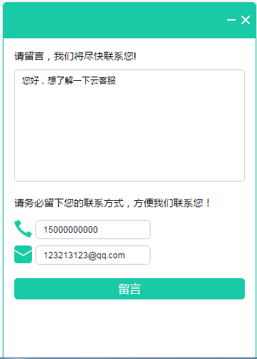

- 座席登录系统后点击在线咨询会查看到留言，界面如下图

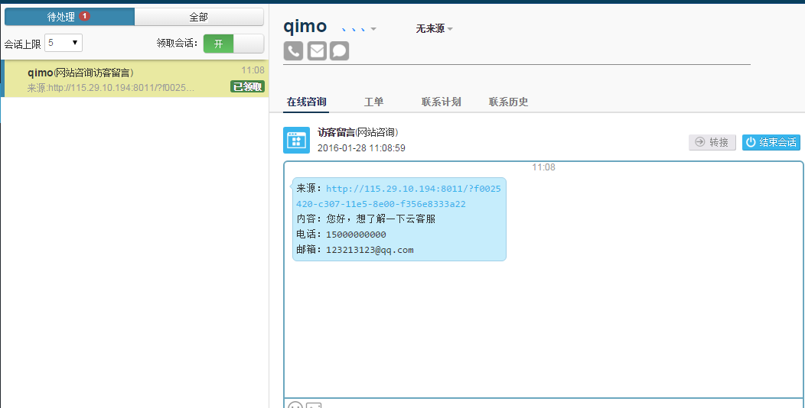

移动在线客服
- 移动在线客服，管理员或者有权限的座席人员可以配置移动在线客服，这个接入渠道适合有自己APP的企业，平台可以提供IOS和Android两个版本的SDK，企业可以把这俩个SDK集成到自己的APP中，这样客户打开APP就直接可以和客服人员联系
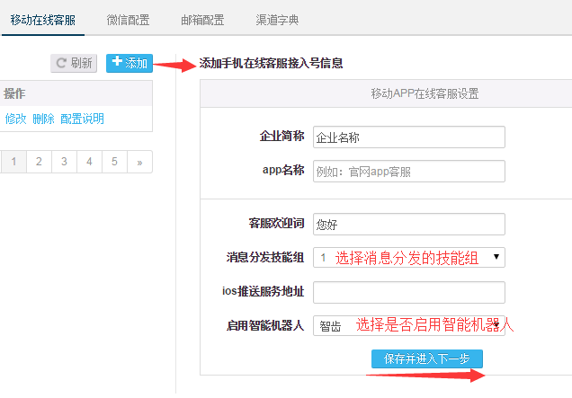
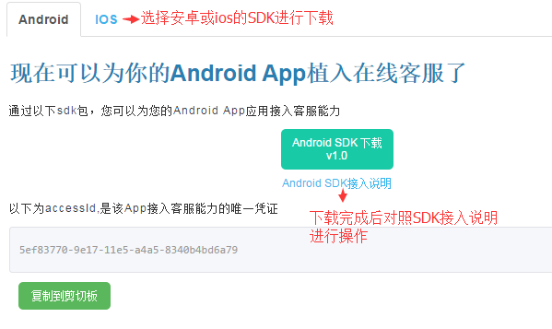

微信配置
对公众号进行配置前需要该公众号管理员进行授权，通过后方可进入微信公众号配置页面。授权通过后微信公众号配置页面如下图（1.1）所示：
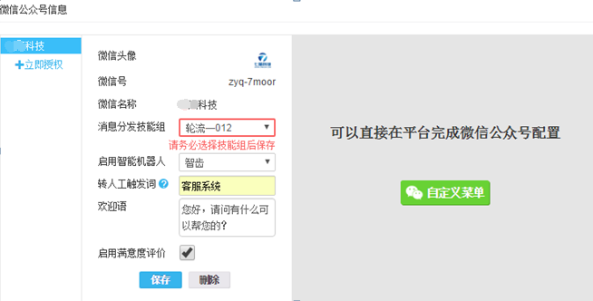
图（1.1）
上图中“消息分发技能组”为必填项，若此项为默认值系统会给出提示，其它选项可选项，可根据需要进行配置。下面对五个选项分别进行详细说明。
- 消息分发技能组
技能组在“渠道技能组”中进行配置，配置完成后，技能组会在下拉列表中展示，选择其中一个技能组保存后，访客通过微信方式接入的会话若是与人工会话只能接进此技能组。
- 启用智能机器人
是否启用机器人为可选项，若不启用机器人，访客接入会话时，若人工客服在线则直接由人工客服进行接待，若客服不在线，系统会给出相应的提示，该提示在“渠道全局设置”下的“微信访客端设置”中进行配置（若未配置系统不给提示）；若启用机器人，访客接入会话时，机器人优先接待访客，当访客需要人工客服进行服务时，可通过点击转人工菜单或输入转人工触发词两种方式直接与人工客服进行会话，若座席不在线时系统会给出相应提示。
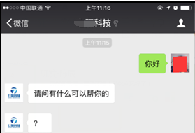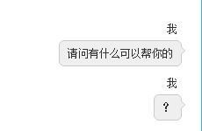
图（1.2）
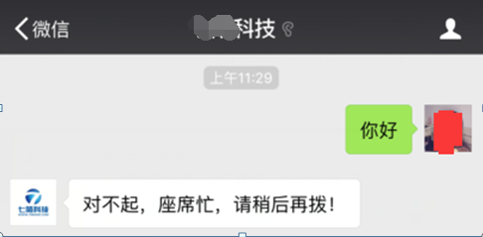
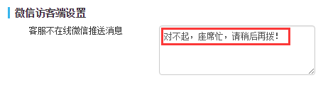
图（1.3）
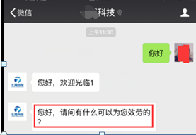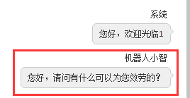
图（1.4）
上图（1.2）为未启用机器人，客服在线时，直接由客服接待；图（1.3）为未启用机器人，且客服不在线时，系统回复的消息；图（1.4）为启用机器人时，接进来的会话优先由机器人接待。
- 转人工触发词
当启用了智能机器人后，引导用户输入设置的转人工触发词，可触发转人工，效果等同菜单中配置的转人工功能。如下图（1.5）所示：
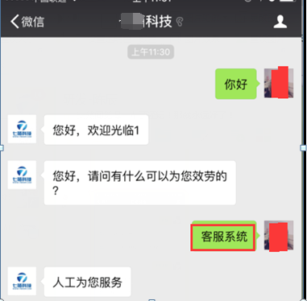
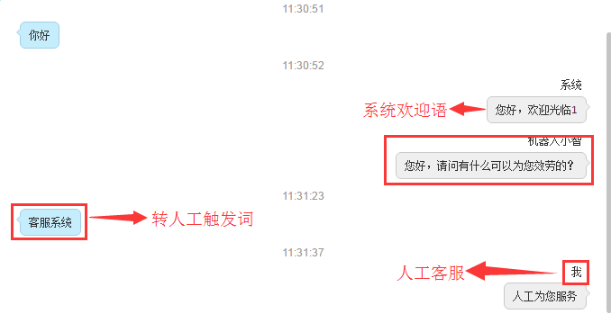
图（1.5）
- 欢迎语
若配置了欢迎语，访客接入会话后，系统优先向访客发送一条欢迎语，且一条会话只发送一次欢迎语；若未配置，系统则不会向访客发送欢迎语。参考图（1.5）
- 启用满意度评价
访客来访结束时可对本次会话进行评价，满意度评价可在“渠道字典”下的“满意度配置”中进行配置。当访客接入会话后未与座席进行会话即座席没有回复任何消息时，访客不能对此次会话进行评价。若未勾选“启用满意度评价”即时菜单配置了满意度调查菜单也不能对此次会话进行评价。下图（1.6）中左侧的图为满意度评价界面；右图为未勾选“启用满意度评价”时系统给出的提示。
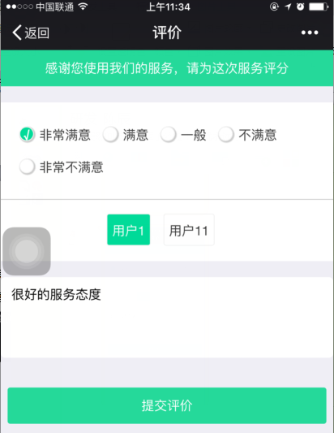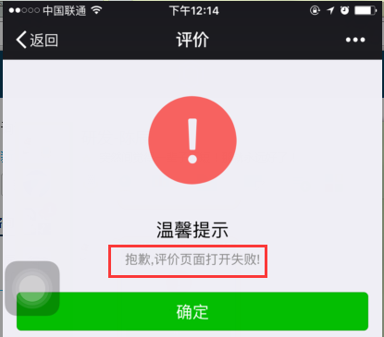
图（1.6）
- 微信自定义菜单配置
自定义菜单分为主菜单和子菜单，最多支持添加3个主菜单，每个主菜单下最多添加5个子菜单即最多添加3个主菜单15个子菜单。主菜单和子菜单的配置项相同，若主菜单下有子菜单，则只需填写菜单名称即可。菜单配置主要分为菜单名称和菜单内容，菜单名称在这里不做说明，菜单内容可分为四种类型，下面将对这四种类型分别进行详细说明。
- 发送消息
发送消息分为两种类型即：图文消息和文字。
①、图文消息
菜单内容选择“发送消息”后，选择“图文消息”点击“+”添加按钮进入图文消息配置页面。图文消息中包含标题、作者、内容、原文链接、封面和摘要。除摘要不是必填项外，其它全部为必填项。内容项不限制文字的字数，可根据导航条对内容进行一定的排版设计；原文链接必须是正确合法的链接地址；从本地上传的封面只支持JPG和PNG格式，且图片大小不超过1M，“封面图片显示正文中”为可勾选项，若勾选怎图片会在正文中展示，若未勾选正文中则不会展示此图片；摘要部分可自行输入不超过120字，若未填写默认摘取正文前54个字。下图（2.1）左侧为点击图文消息菜单时的消息；右图为勾选“封面图片显示正文中”时阅读全文的展示；图（2.2）为未勾选“封面图片显示正文中”时阅读全文的展示。
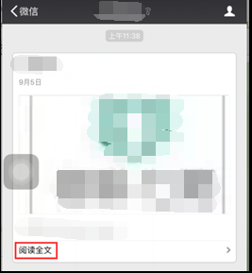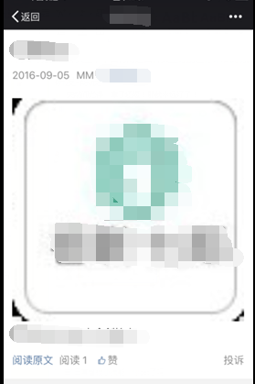
图（2.1）
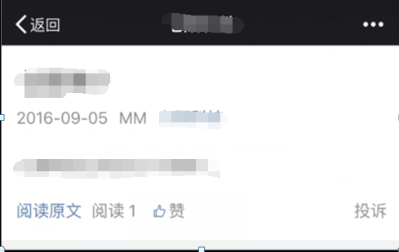
图（2.2）
②、文字
菜单内容选择“发送消息”后，选择“文字”进入编辑框，在编辑文字的过程中点击左下角的表情按钮可选择合适的表情插入，最多支持输入600文字，其中包含表情在内。下图（2.3）中左侧为菜单配置信息，右侧为点击此菜单时系统发送的消息。
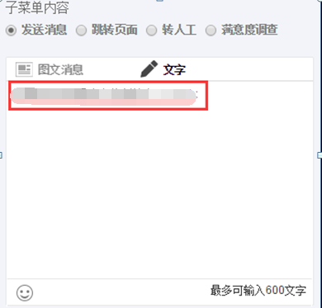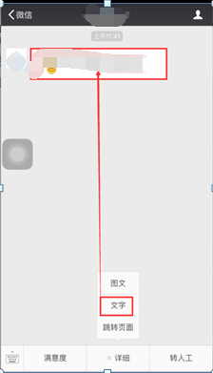
图（2.3）
- 跳转页面
菜单内容勾选“跳转页面”，只需在跳转链接后填写合法正确的链接即可。图（2.4）中左侧为菜单配置信息，右侧为点击此菜单时的展示。
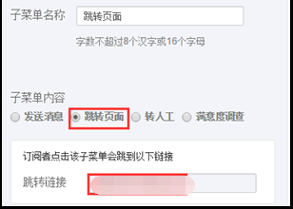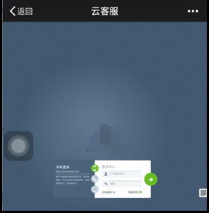
图（2.4）
- 转人工
只有选择启用机器人才能选择“转人工”，否则系统不支持选择转人工。选择转人工后进入编辑框与文字模块相同，最多可输入600文字其中包含表情在内。如下图（2.5）所示：
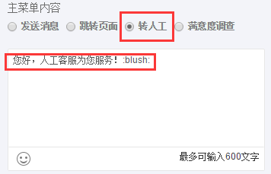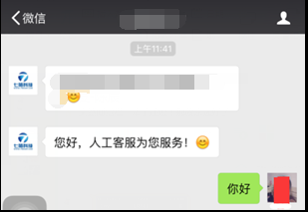
图（2.5）
- 满意度调查
菜单选择“满意度调查”后，跳转链接不可修改，需在“渠道接入配置”下“渠道字典”中的“满意度配置”中配置满意度。
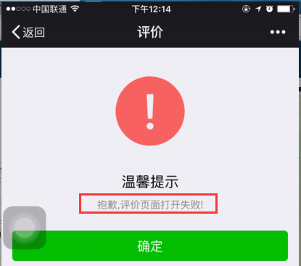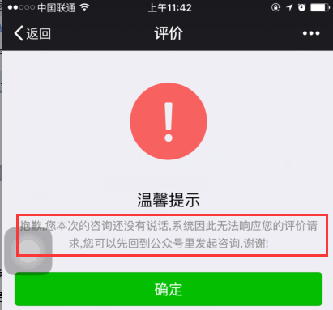
图（2.6）
图（2.7）
上图（2.6）中左图为未勾选“启用满意度评价”时系统给出的提示，右图为访客接入会话后未与座席进行会话即座席没有回复任何消息时访客进行满意度评价时系统给出的提示；图（2.7）为满意度评价界面。

- 多微信公众号授权，是指一个账号可以将客户的多个微信公众号授权给我们平台，授权页面在平台内展示，如此微信为多个公众账号管理员则扫描完平台二维码，可以在手机微信中选择要进行授权的公众号
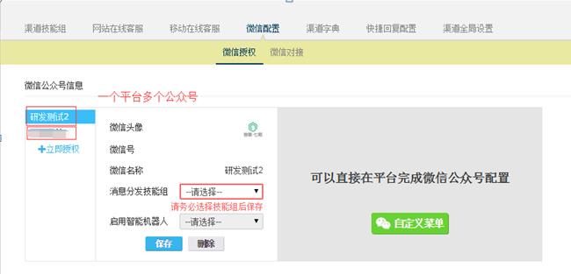

邮件接入
- 开通支持的邮箱帐号后可以往该邮箱发送邮件，或者将其它邮箱的邮件设置为自动转发到support邮箱，该邮箱的邮件可直接在ykf.tycc100.com平台直接进行处理，可添加多个企业客服邮箱地址，
- 开通支持的support邮箱是使用账户名称命名，开通后如在修改账户名称，support邮箱名称不会在随着账户名称的变化而更改

邮件接入配置：
- )进入渠道接入设置，点击【邮件接入】，开通support邮箱。然后添加企业客服邮箱。添加企业客服邮箱前，登录企业客服邮箱并设置该企业客服邮箱收到的邮件都转发到在我们平台开通的support邮箱（第2个截图为qq邮箱的转发设置），即xxx@support.tycc100.com, xxx一般为账户的登录名。
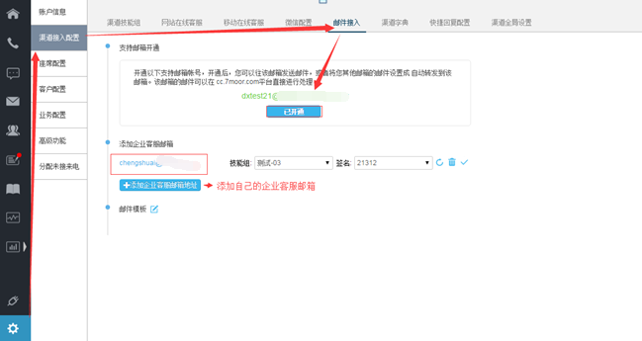
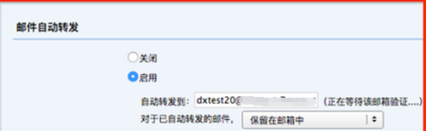

- ）按照上述设置完后，有些邮箱会发一封验证邮件到support邮箱，需要点击验证通过才设置转发有效，比如qq邮箱的，会在全部里面看到一封qq发过来的验证邮件，点击右侧栏邮件详情查看具体邮件内容。验证通过后，转发即生效。
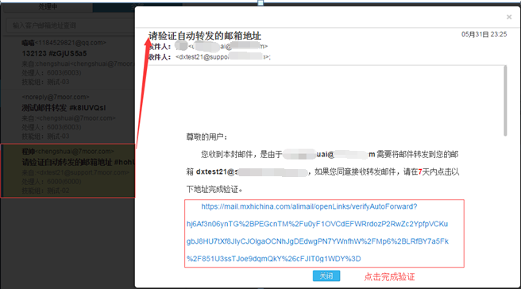
- ）邮件展示区，左侧为会话列表，右侧为单个会话所有的来往邮件。
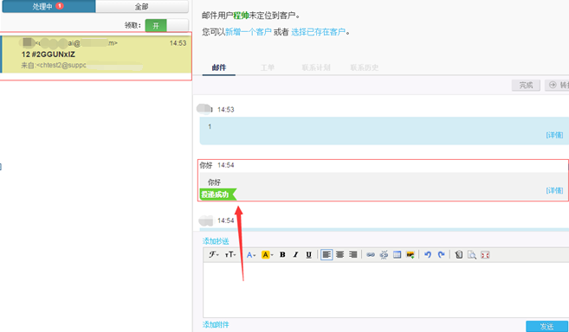

- 添加企业客服邮箱后需要选择技能组和邮件签名（邮件签名在渠道字典中配置中有说明）

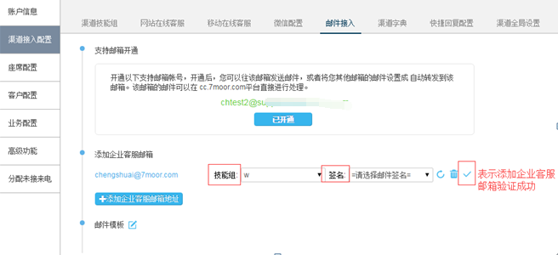

渠道字典
- 渠道字典用于管理员配置在线咨询和邮件的结束会话类型，配置满意度选项和邮件签名

结束会话-在线咨询
- 在线客服结束会话配置，管理员可配置多个结束会话类型，结束会话类型最多可配置三级选项，且必须保留一条结束会话类型
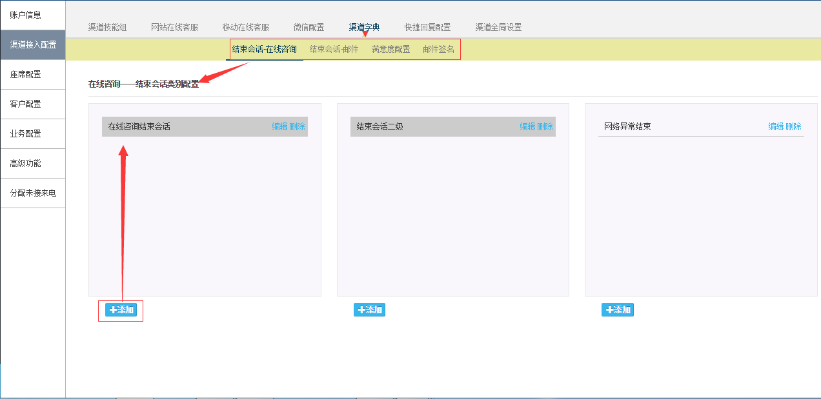

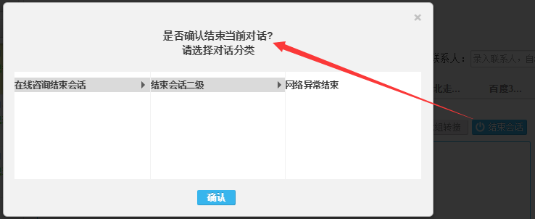

结束会话-邮件
- 在线客服-邮件结束会话配置，管理员可配置多个邮件结束会话类型，邮件结束会话类型最多可配置三级选项，且必须保留一条结束会话类型

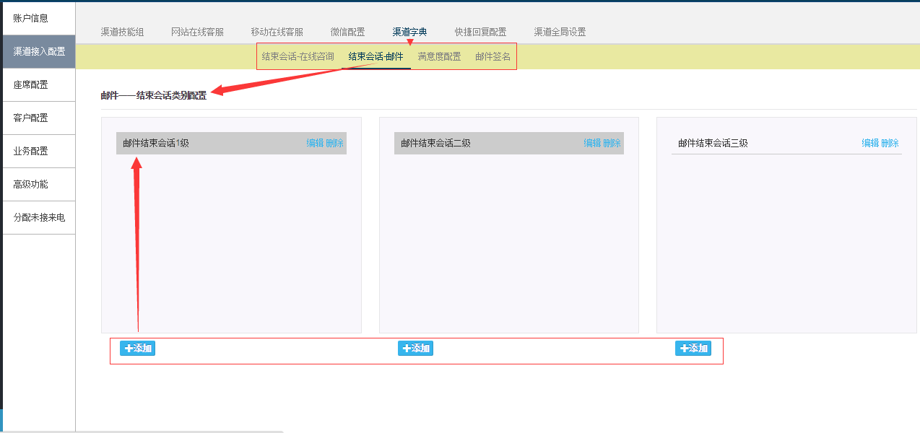

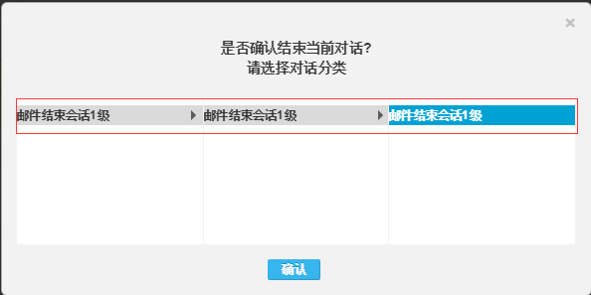

满意度配置

- 在线客服满意度调查配置，座席可自定义进行满意度选项的配置，满意度配置最多可添加5个选项

邮件签名

邮件签名配置需要管理员配置邮件签名内容，签名内容可上传图片，链接，文字等，

快捷回复配置
新增系统公用快捷回复：系统公用快捷回复是指所有座席都能在聊天当中都能用到的快捷回复，可以给每条快捷回复打上多个标签，方便座席在使用的时候查找，导入快捷回复内容
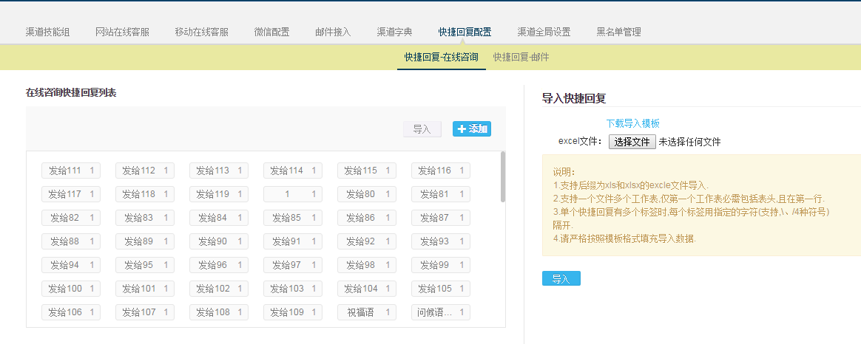

- 逐条添加快捷回复：
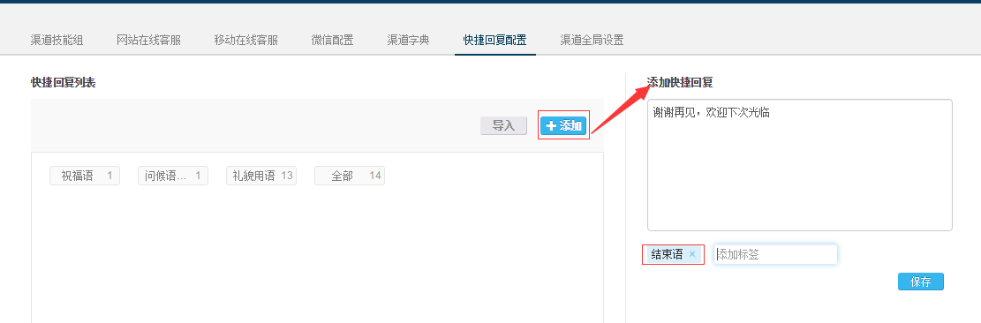

- 邮件快捷回复配置

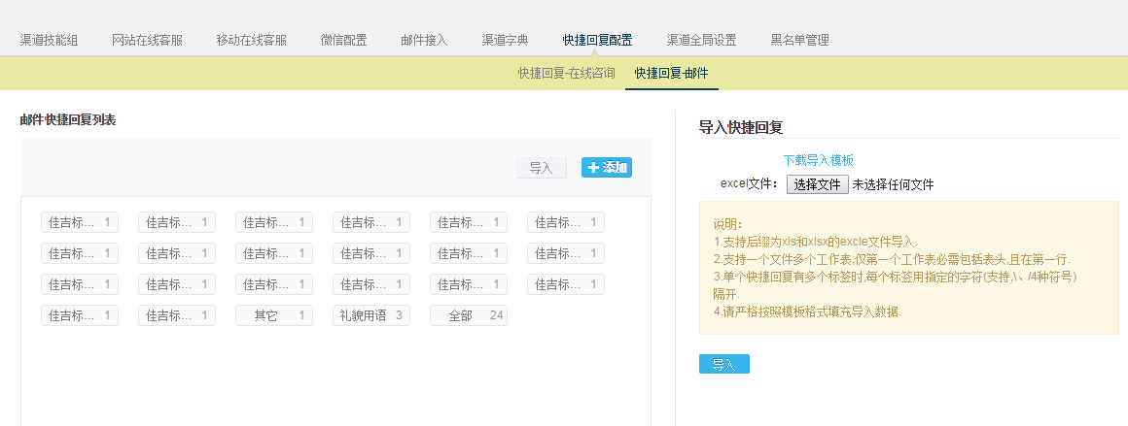

渠道全局设置
- 渠道全局设置包括：访客无响应断开对话时长，断开前提示时长，断开前提示内容，启用留言，留言框默认填写内容，启用排队人数的展示，启用优劣会话自动判断

- 访客无响应断开对话时长：管理员配置访客无响应断开对话时长后，访客和座席在会话过程中，访客在设置的断开时间内没有给座席发送消息进行会话，会话会自动断开结束

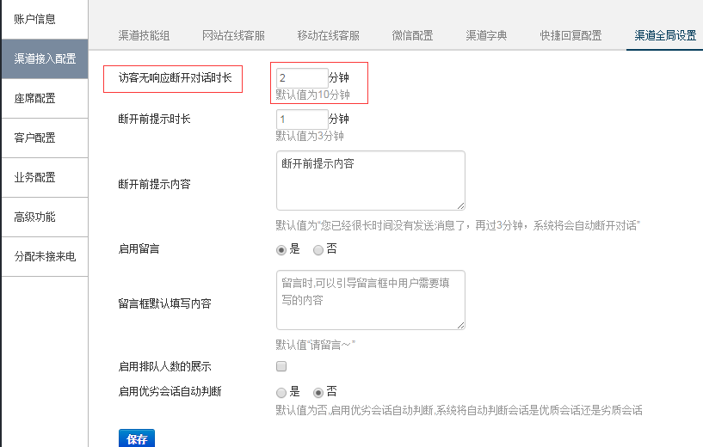

- 断开前提示时长与断开前提示内容和访客无响应断开对话时长一起使用，管理员配置好访客无响应断开对话时长后，可以配置断开前提示时长，是指在这个会话准备断开前提示一下，可配置断开前提示内容，访客在看到提示后如不想会话被断开可继续向座席发送消息进行咨询，会话不会断开
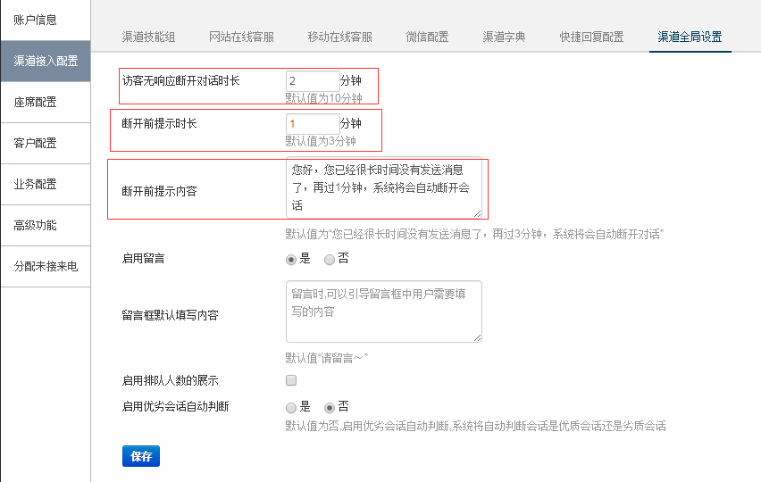

- 启用留言：是指当座席人员不在线的时候启用留言，在留言框默认填写内容中输入留言内容，可以引导留言框中用户需要填写的内容
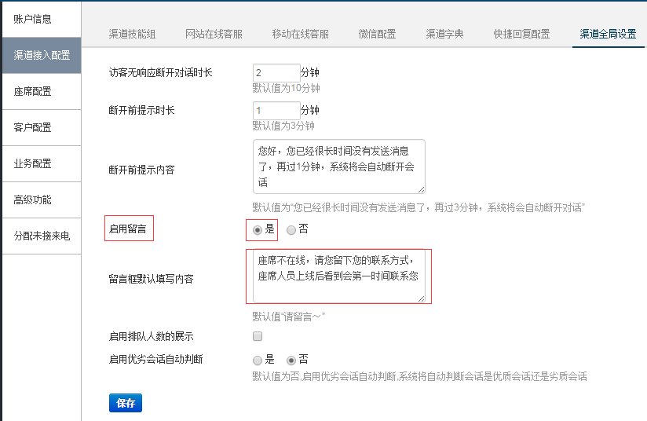
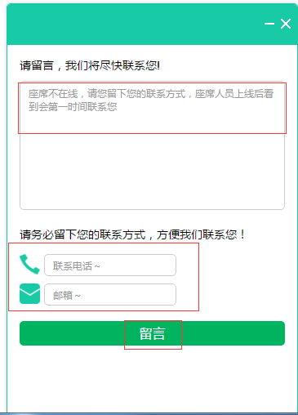

- 关闭留言：选择关闭留言后管理员可以配置一段推送内容当客服不在线时推送给客户端

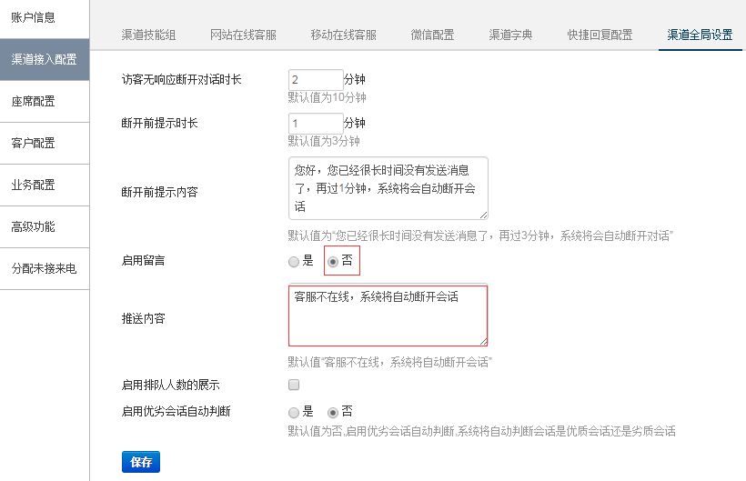

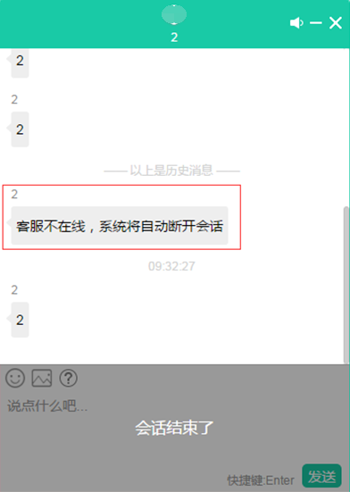

- 启用排队人数的展示：开启后当座席会话到达上限值后，新的会话在接入的时候会自动排队，提示前面还有几人在排队，排队数为动态展示
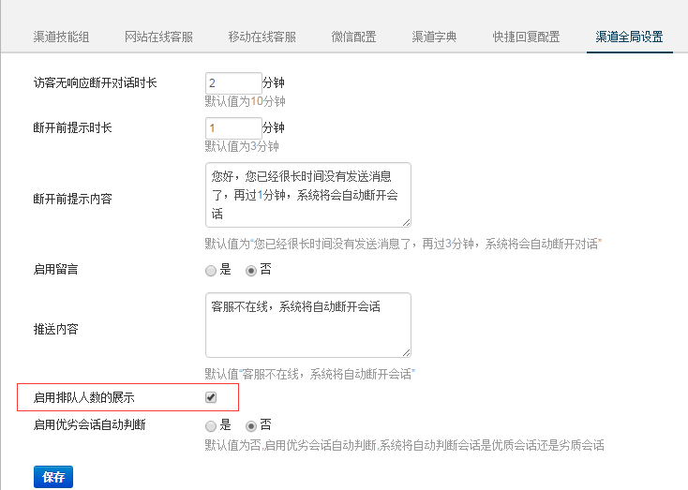
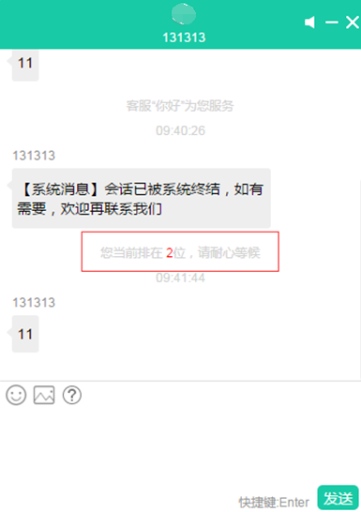

- 启用优劣会话自动判断：开启后管理员需要配置优质会话和劣质会话的消息条数，当访客接入会话后根据设置好的优质会话和劣质会话的消息条数进行判断，并生成数据在报表中展示

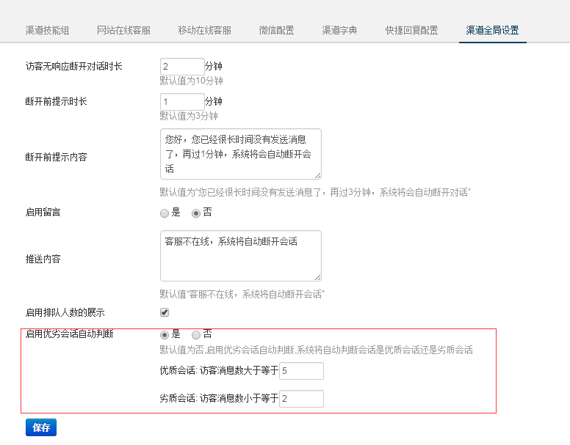

- 启用排队人数
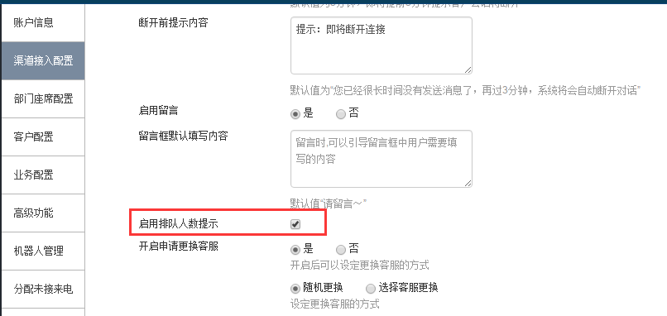

- 启用更换客服功能：
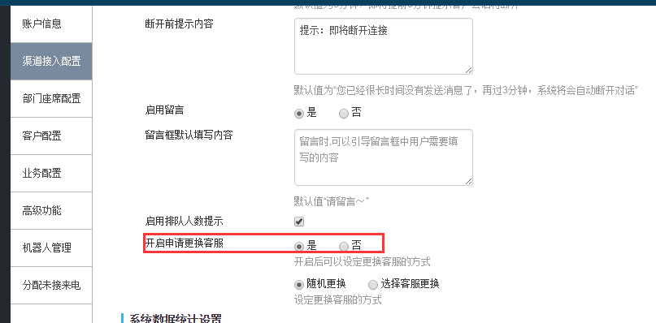
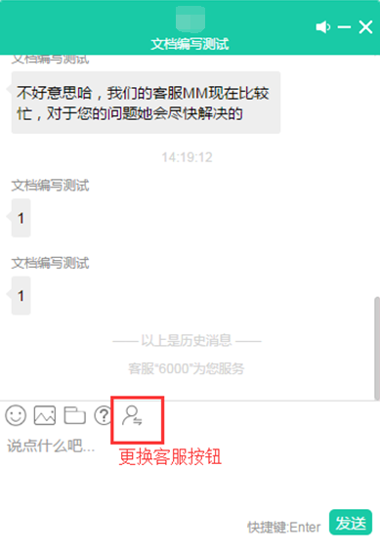

- 微信端提醒设置

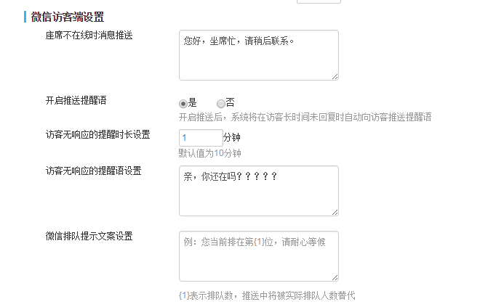

座席配置
- 配置每个座席角色，一个坐席可以有多个角色，可控制座席对业务流程的操作权限
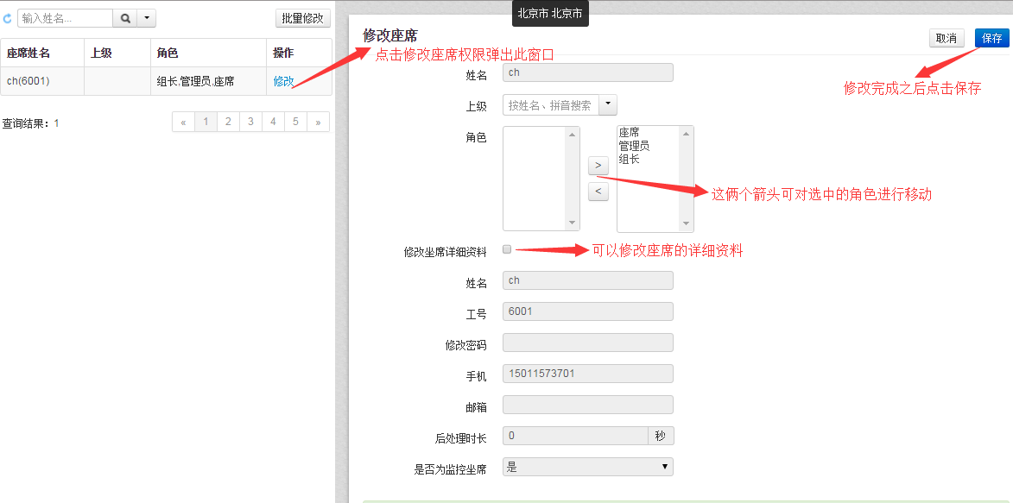
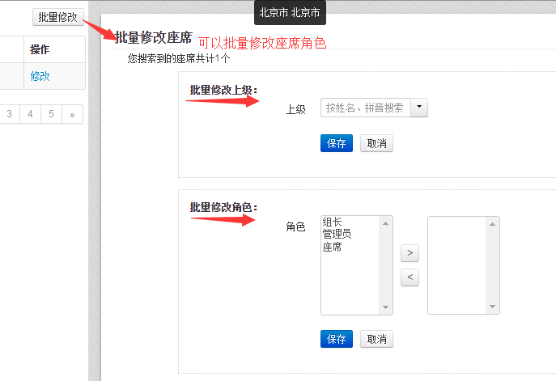

客户配置
- 客户配置里可以自定义一些状态或修改一些配置，包括：客户状态 数据来源 客户字段 按客户号码去重 按客户名称去重 参与来电弹屏查询 座席可占用客户最大数，也可以添加自定义字段，客户数据库只能添加一个，

- 客户状态—客户状态可以修改，如果座席技能组人员认为客户定位不在默认的几个选项中可以自定义添加客户状态，界面如下图
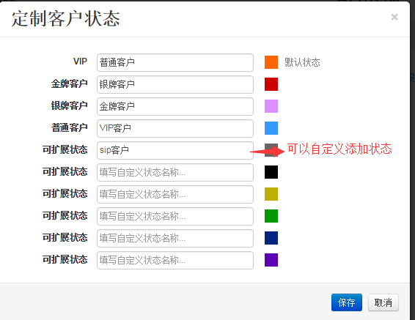

- 企业都会从不同的渠道获取客户信息，为了对比每个渠道的效果，所以要将各个渠道分开，座席人员可以自定义多个数据来源，数量不限制，界面如下图
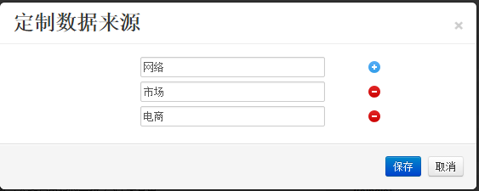
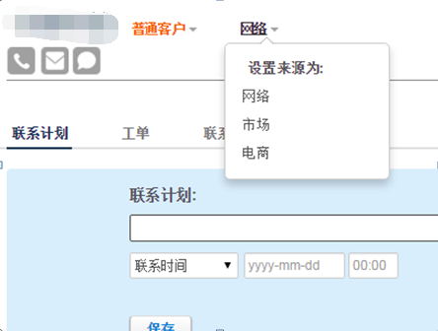

- 客户字段修改按钮，用户可根据不同的需求选择，界面如下图
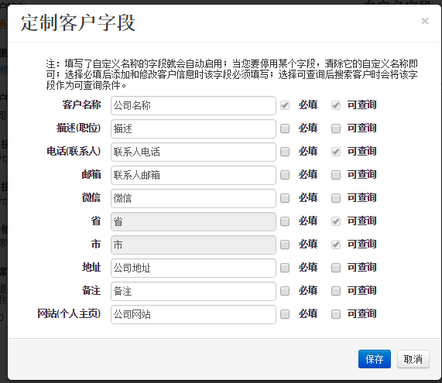

- 按客户号码去重是可勾选项用户可根据个人不同的需求进行勾选

- 按客户名称去重是可勾选项用户可根据个人不同的需求进行勾选

- 参与来电弹屏查询是可勾选项用户可更加个人不同的需求进行勾选，三个选项的界面如下图
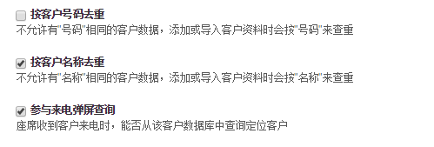

- 座席可占用客户最大数的修改选项，可直接修改最大数值，界面如下图

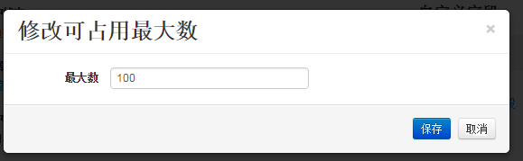

- 如系统提供的字段无法满足需要，还可随意添加自定义字段选项，技能组人员可根据自己需求进行填写编辑，选择类型时有多个类型供选择，单行文本，多行文本，数字，日期，下拉框，复选框，单选框，界面如下图
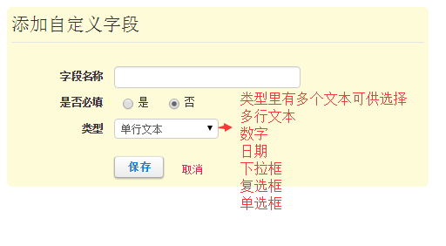

业务配置

流程配置
- 每个账户可以有多个流程，每个流程对应公司某个电话业务的处理过程
每个流程可以设置一个名称，供座席选择。当账户有多个流程的时候，业务类型对应配置的流程名称。在选择业务类型的时候，座席可以根据电话沟通的内容来选择合适的流程，也可以在通话配置技能组配置中来指定从某个技能组中的来电弹屏，选择默认的弹屏业务流程业务流程的名称，可以在相应流程配置的信息配置菜单中进行修改。在信息配置中，还可以对相应的流程进行停用，停用的流程在来电弹屏时不会显示。配置好的流程无法删除，只能停用
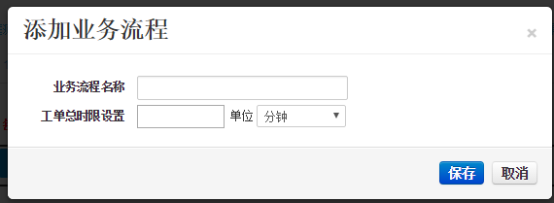
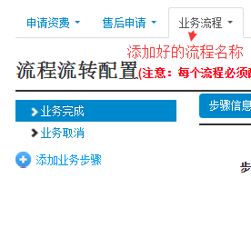

流转配置

- 流转配置是对业务流程如何在不同的业务角色之间进行流转的配置。流转分为三个概念：步骤、动作、角色
步骤：组成业务流程中流转的单个节点，多个步骤串联起来形成了一套完整的业务流程

- 动作：可以看做是一个操作，执行这个操作能够跳转到下一个步骤，这样把不同的步骤串联起来。一个步骤可以有多个动作，来跳转到不同的步骤

- 角色：在一个业务流程中执行特定动作的一个群体。不同的角色可以操作不同的动作，有了这个定义，我们可以定义出来整个业务流程中的业务角色，每个角色的员工处理整个流程中的一个或者多个步骤，就像生产线一样，把整个公司的业务流程跑起来。角色在角色配置中来添加配置

- 一个流程必须有开始步骤和结束步骤，就是说从哪一个步骤开始流转和到哪一个步骤整个流程结束，新建一个流程的时候系统会默认生成“业务完成”和“业务取消”两个步骤。这两个步骤是流程的结束步骤。也就是说，一个业务流程最终要么是完成，要么是取消。除了系统默认生成的步骤，可以点击“添加业务步骤”新建步骤，用户新建的步骤可以指定是否为开始步骤，一个流程中只能有一个开始步骤，后面设置的开始步骤可以覆盖前面的步骤，“业务完成”和“业务取消”不能作为开始步骤，在弹屏时会显示一个流程的开始步骤界面

- 一个步骤分为三部分：步骤信息、步骤界面、步骤动作。步骤信息菜单可以设置步骤名称和是否为开始步骤。步骤界面菜单可以配置当前步骤在座席端呈现的界面。界面由布局和字段组成，使用拖动方式来进行配置。配置的时候，需要先拖动一个布局放置到字段面板上，然后再拖动字段放置到布局内，形成一个界面。不同的布局可以组合使用（目前系统中又三种布局单列、双列、三列），来达到相应的界面效果。配置好布局后，坐席前端的效果会于配置的界面一模一样。步骤动作菜单可以配置当前步骤的动作。点击添加动作按钮来添加动作，一个步骤可以添加多个动作

- 一个动作包括基本信息和动作字段。新建动作的时候需要填写基本信息，基本信息有动作名称、执行动作后转入、动作角色。动作名称是一个动作的标示，最好和自己的业务场景相关，方便坐席理解。执行动作跳转来指定当座席执行了这个动作跳转到这个流程中的那个步骤。动作角色来配置那个业务角色有权限执行这个动作，如果某座席没有某动作的的角色权限，这个动作将对其隐藏。如果某坐席没有某步骤的全部动作的角色权限，那么这个坐席没有对这个步骤的执行权限，如果该步骤这是一个流程的开始步骤，那么这个座席没有这个流程业务单的创建权限。每个动作可以配置动作字段，和步骤界面配置一样，使用拖拽方式进行配置。当坐席执行一个动作的时候，会弹出配置的动作字段界面，填写字段后才能成功执行动作。如果是开始步骤，不需要设置动作的动作字段界面
- 业务步骤可以添加多个步骤，方法如下图
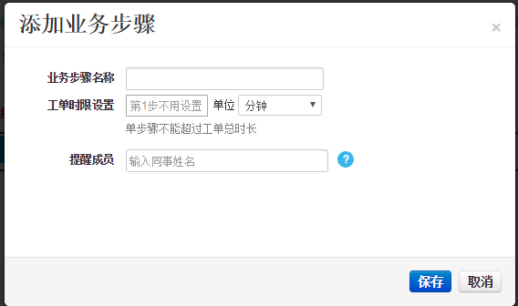
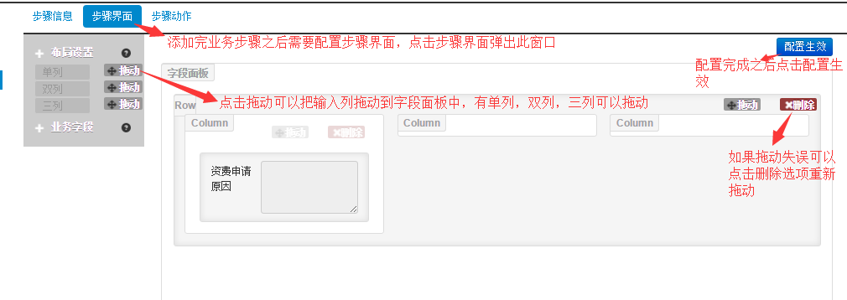
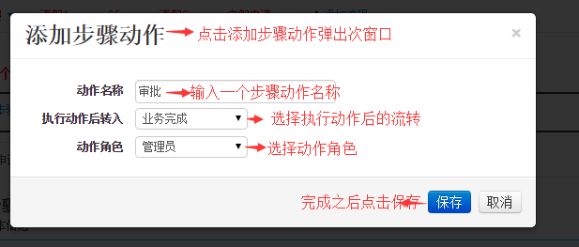
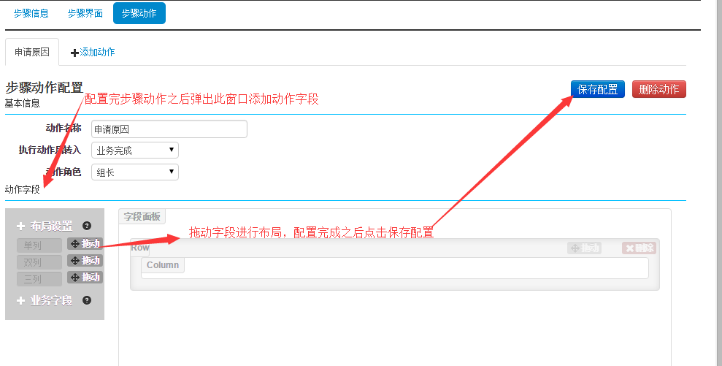
- 如上图所述依次对每个步骤进行配置

字段定义
- 每个业务流程可以根据自己的业务场景，自定义一些字段出来。每个业务字段包括字段名称、字段类型和默认值。字段类型包括单行文本、多行文本、数字文本、日期、下拉选项、复选框、单选框。当字段类型是下拉框、复选框和单选框
定义好的业务字段，可以在步骤配置中拖放到步骤界面和动作界面来，来形成座席的前端界面
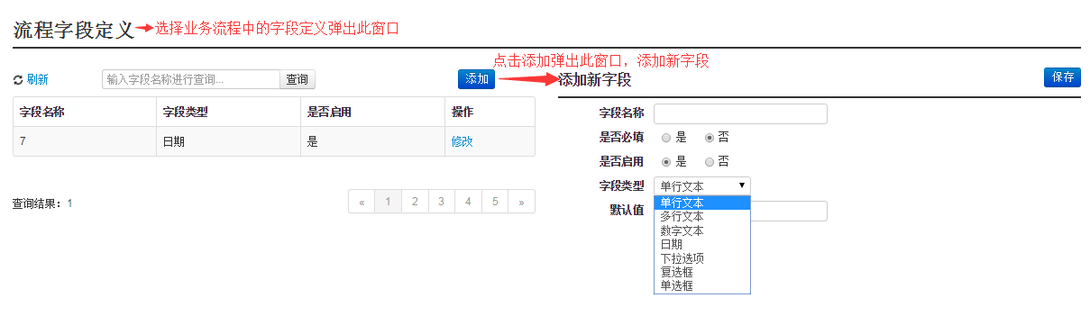
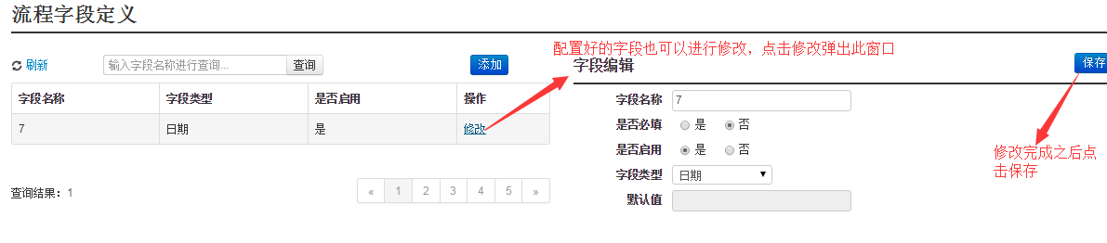

信息配置
- 信息配置菜单可以配置流程的名称和流程提示
流程提示在坐席前端界面会形成一个提示的图标，鼠标移动上去可以浮出设置的流程提示，方便座席处理相应的业务流程
在信息配置界面还可以对流程进行停用和启用操作，停用业务流程之后业务流程标题会变为红色，如需启用此业务流程，点击此业务流程的信息配置启用用此流程即可
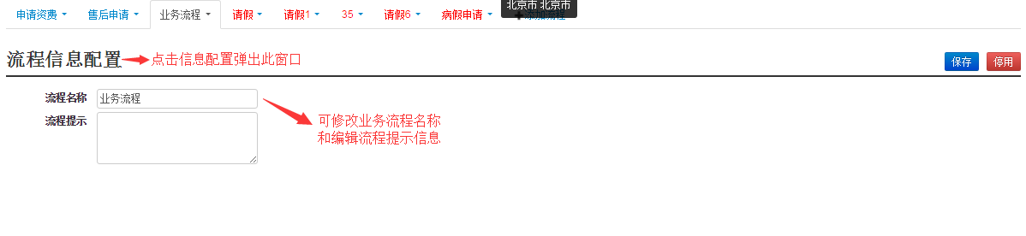
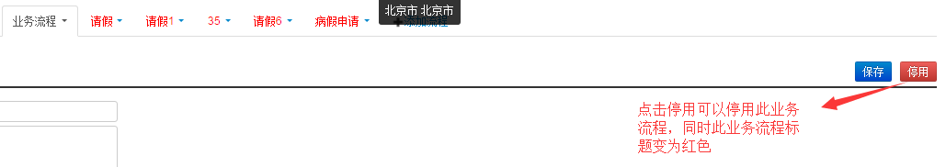
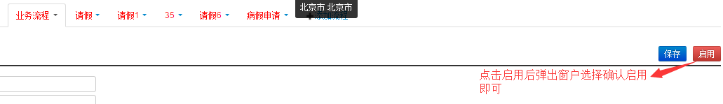

高级功能-通话配置

服务号管理
- 服务号管理—服务号是平台分配给客户呼叫中心的中继号码，这个号码可以在呼叫中心接听或拨打电话，在通话配置模块，点击服务号管理，直接添加服务号即可
- 呼叫中心的呼入电话，都是从服务号码开始，然后是日程
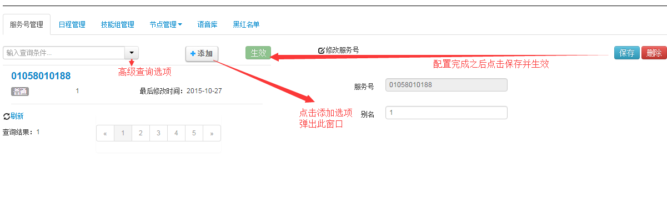

- 点击服务号可以修改服务号别名，界面如下图
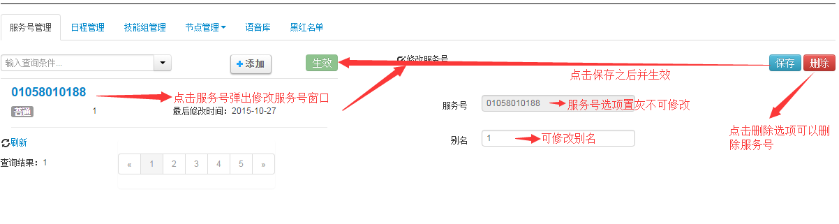

日程管理
- 每一个服务号都至少会对应着一个日程，每个服务号也可以对应多个日程，每个日程都有自己的时间设置和优先级别设置结束时间：结束时间的分钟设置为奇数,如18:59,即19点之前
- 优先级：小于999的正整数,代表日程被匹配的次序,数字越小优先级越高,优先级越高的日程优先被匹配
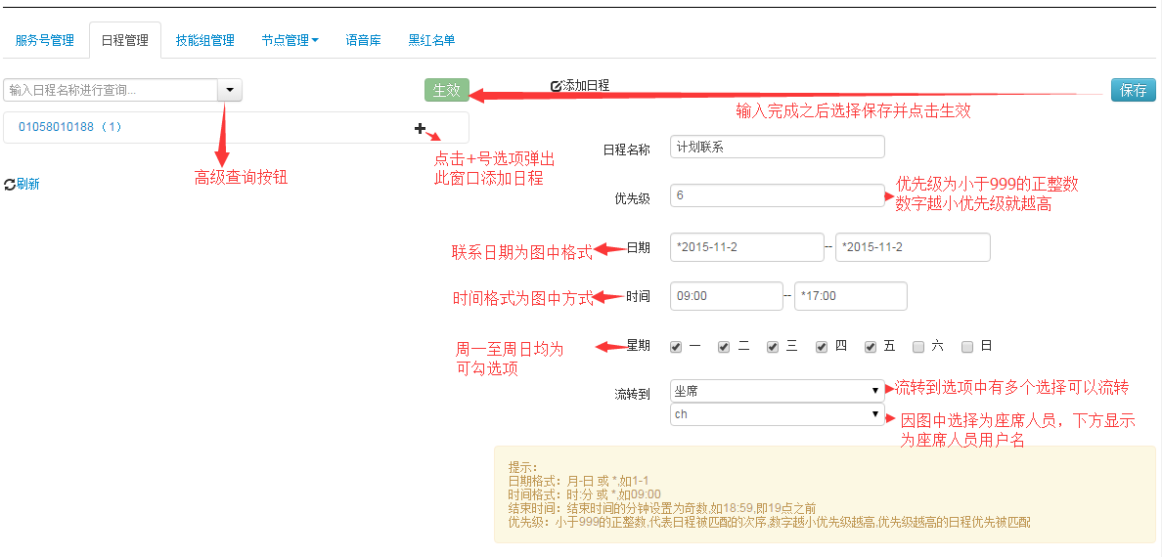

技能组管理
- 技能组功能是在电话进入此节点之后，它可以使用多种策略来分配来电，如轮询，随机，接听最少等，可以选择是否自动播报座席工号，技能组的名称用来标记技能组，如咨询组，投诉组
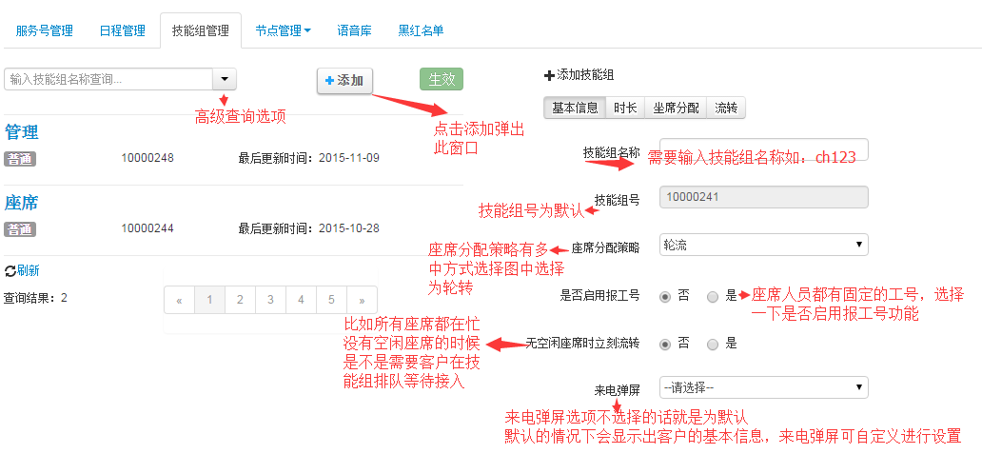

- 点击添加技能组中的时长选项，操作界面如下图
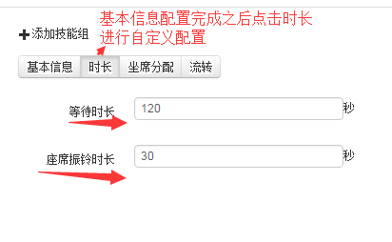

- 点击添加技能组中的座席流转选项，操作界面如下图
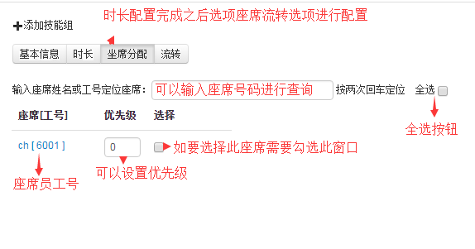
- 选择添加技能组中的流转选项进行配置，界面如下图
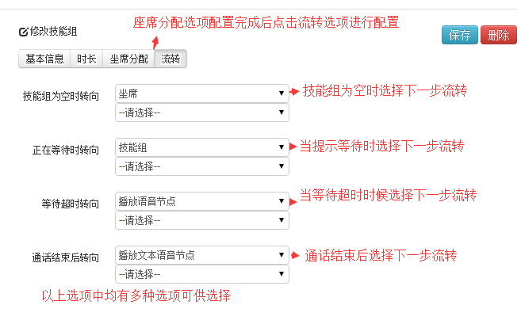

节点管理
- 选择节点管理下拉菜单，显示全部节点管理名称，并根据需求对需要操作的节点进行操作，下面举例说明一下操作步骤，步骤完成之后都需要保存并生效，界面操作如下图
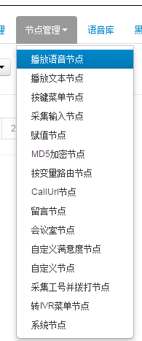

播放语音节点
- 选择播放语音节点，设置一个语音文件，当通话进入该节点时播放，界面如下图
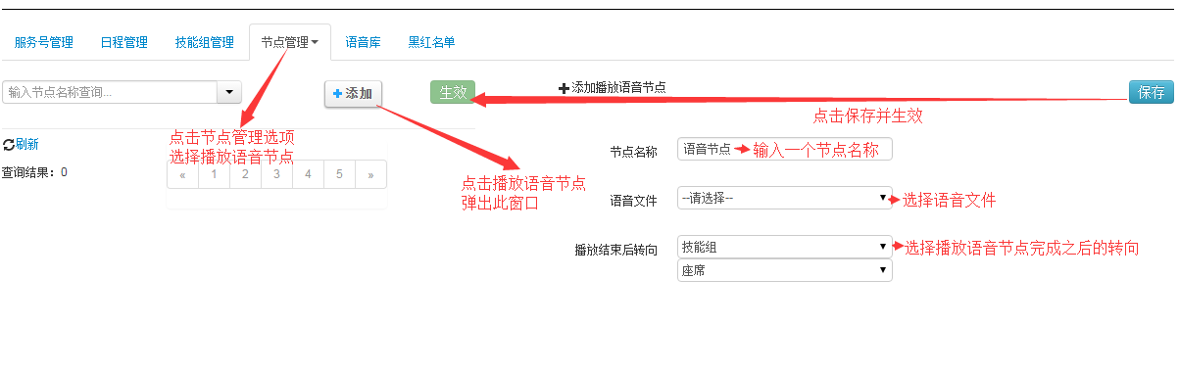

播放文本节点
- 选择播放文本节点选项， TTS，文本转语音节点，可以将文本转化为语音播放，界面如下图
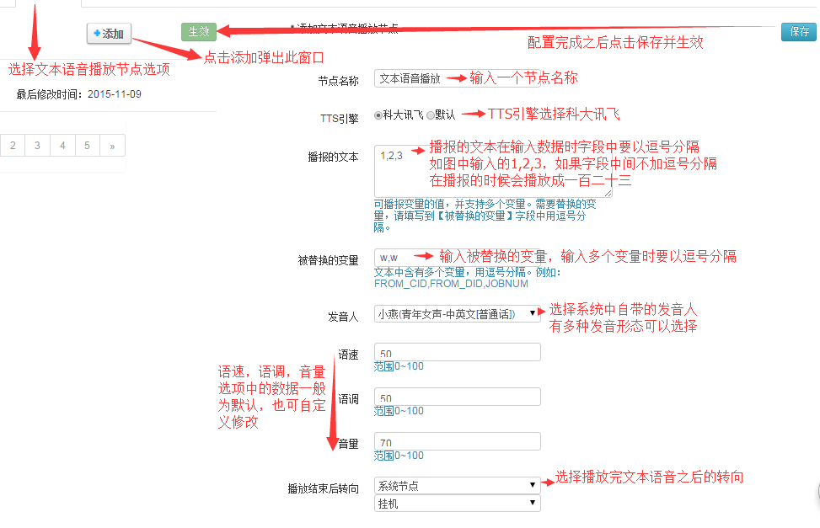

按键菜单节点
- 选择按键菜单节点选项，可以设置0-9 #*按键，每个按键都可以配置相应的流转。每个按键菜单节点需要设置一个语音，如“xxx请按1，xxx请按2”，按键都有超时时间设置，一般是10秒，界面如下图
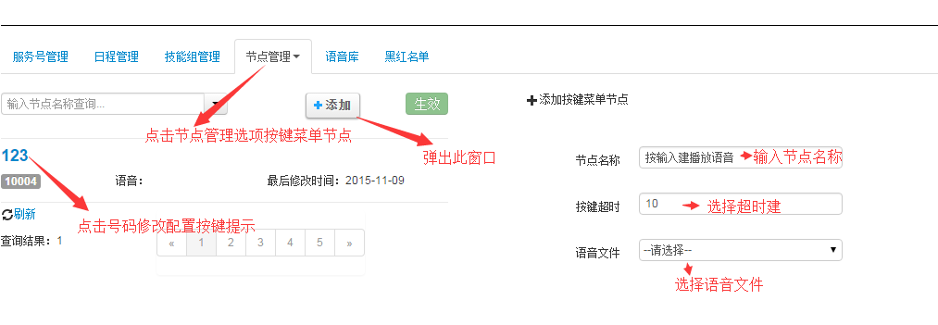
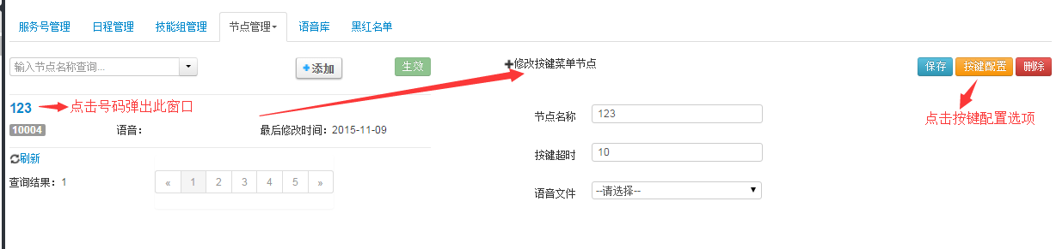
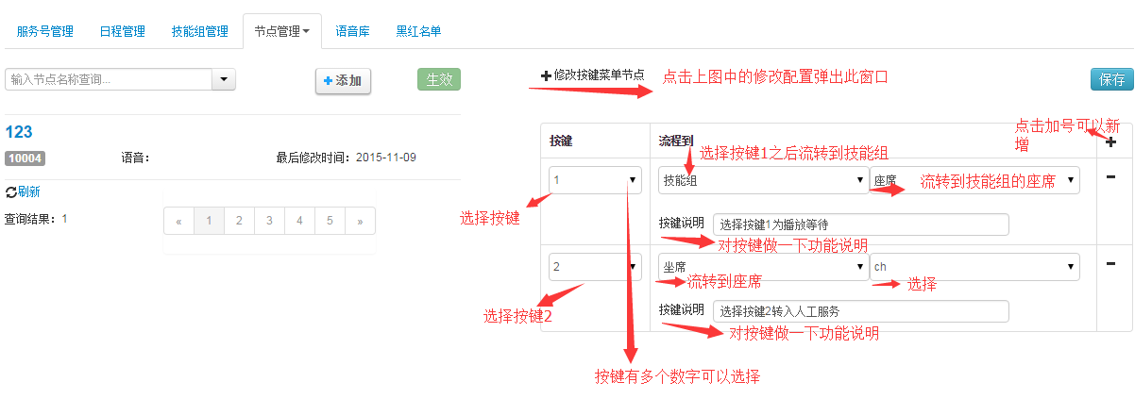

采集输入节点
- 选择采集输入节点，按键菜单节点接收到一个按键之后就会立刻根据按键流转，而采集输入节点可以用来收集多个按键。按键可以用结束符或长度来响应流转，采集的按键可以保存到变量中，跟赋值节点或按变量路由节点一起配合使用。多用来收集卡号密码等，界面如下图
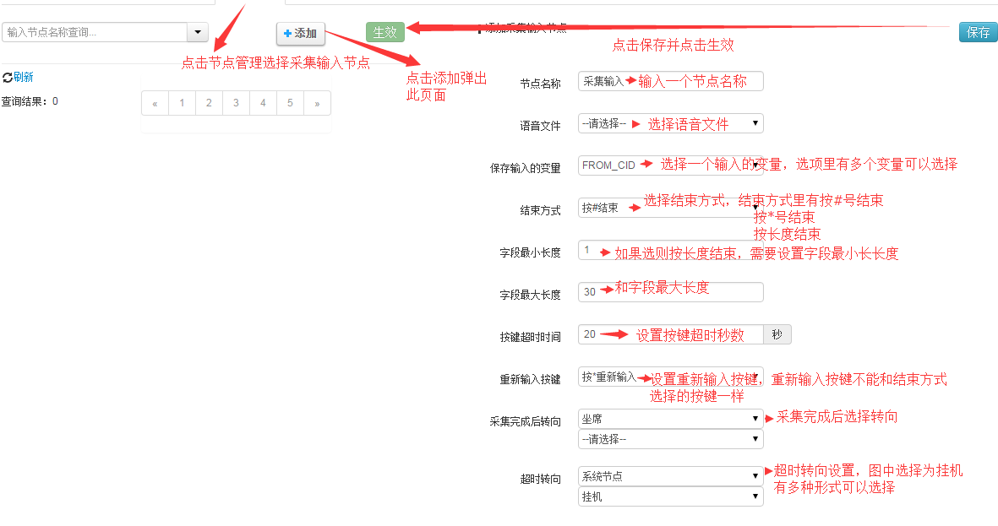

赋值节点

- 选择赋值选项，可以给某个变量赋值，界面如下图
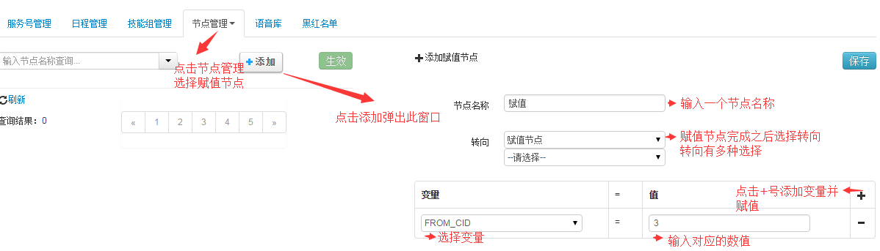

MD5加密节点

- 选择MD5加密节点选项，MD加密5节点可以和Callurl配合使用，就是把一个MD5的值加密然后赋给一个变量，操作界面如下图

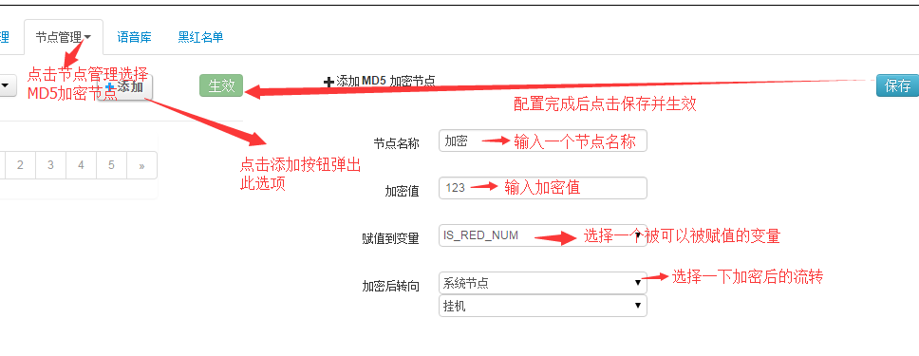

按变量路由节点

- 选择按路由变量节点，根据变量的值来进行路由，条件有前缀匹配，后缀匹配，等于，三种，可以同时设置多个条件，条件之间可以是与或的关系，界面如下图
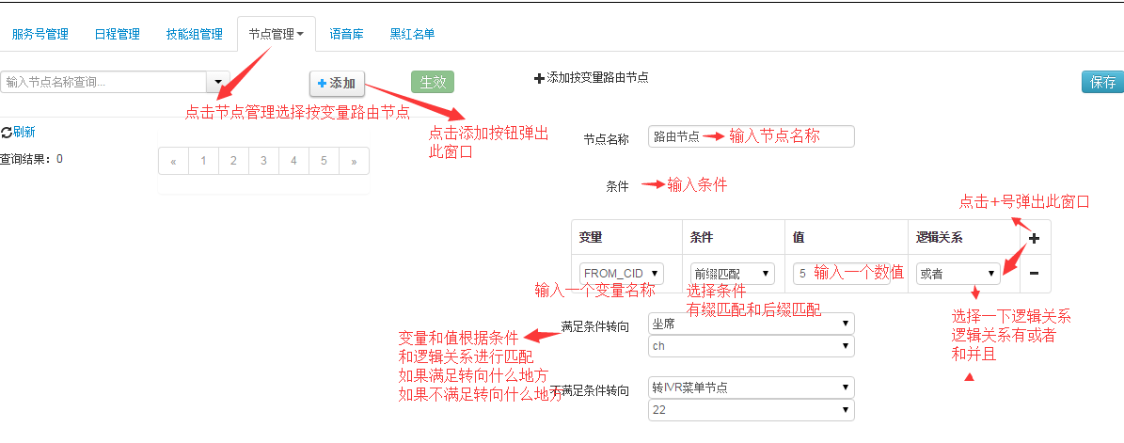

CallUrl节点

- 选择Callurl节点，是第三方交互节点，调用用第三方的时候会使用到此节点，当系统流转到此节点时，会调取一个URL数据，URL数据为第三方数据，可以和MD5加密值配合使用，操作界面如下图
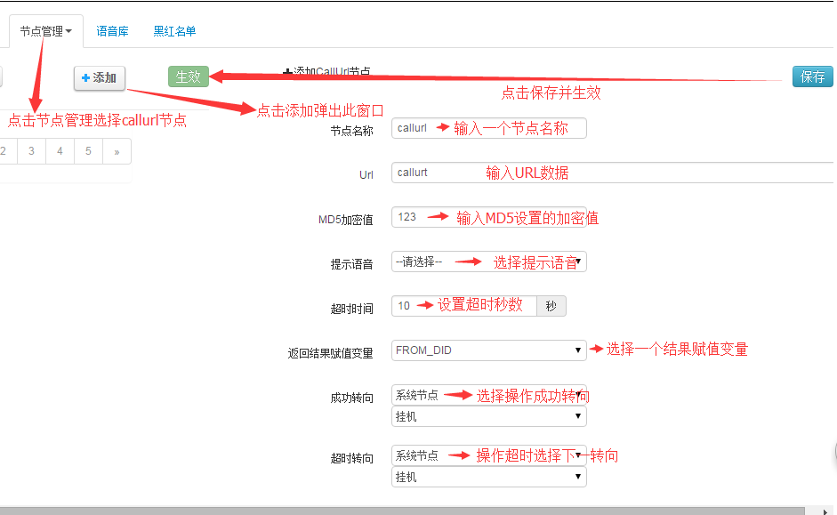

留言节点

- 选择留言节点，选择一段提示语音，比如提示语音为需要留言请按几进行留言，操作界面如下图
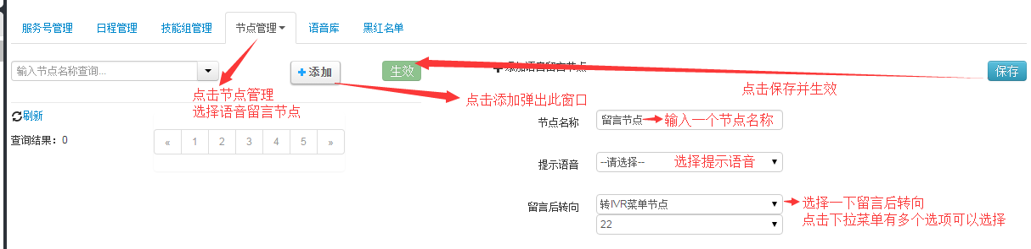

会议室节点

- 选择会议室节点，操作界面如下图
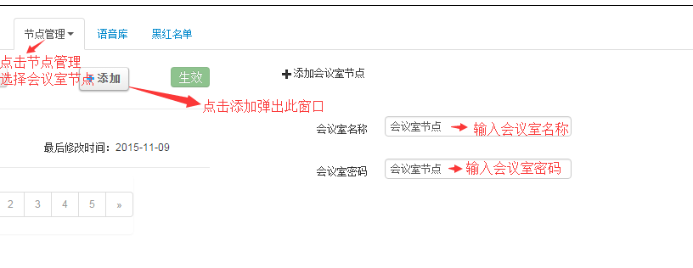

自定义满意度节点

- 选择自定义满意度节点，操作界面如下图
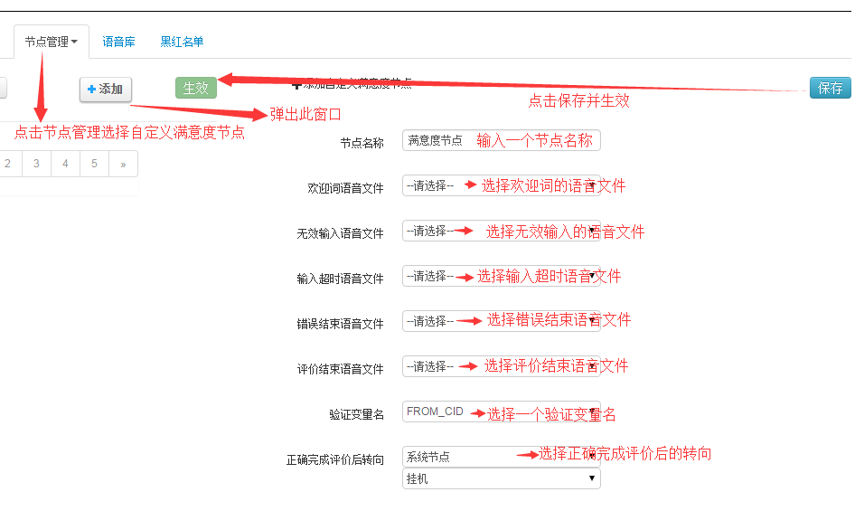

自定义节点

- 选择自定义节点，操作界面如下图
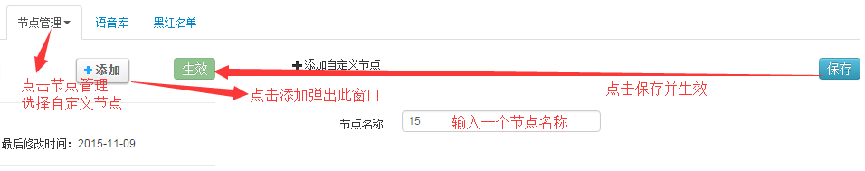
- 修改自定义节点界面如下图，上下文里需要输入代码
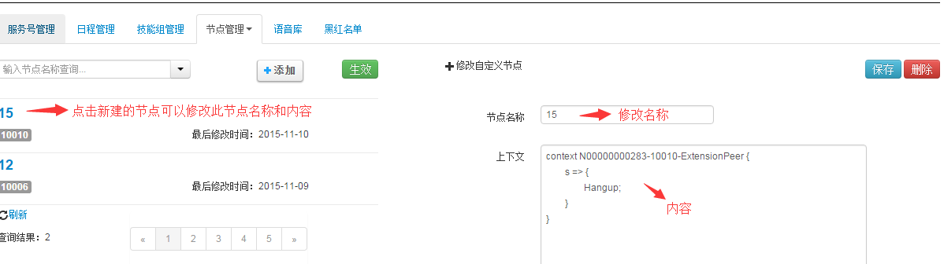

采集工号并拨打节点

- 选择采集工号并拨打节点选项，操作界面如下图
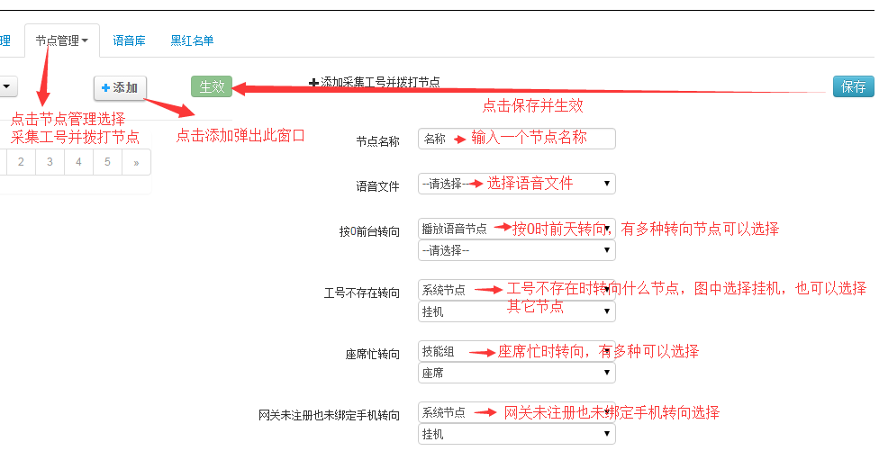

转IVR菜单节点

- 选择转IVR菜单节点，IVR现在指的是专门的一个呼入流程，如电话呼入后先拨什么样的一段语音，然后在根据按键菜单做下一步流转操作界面如下图
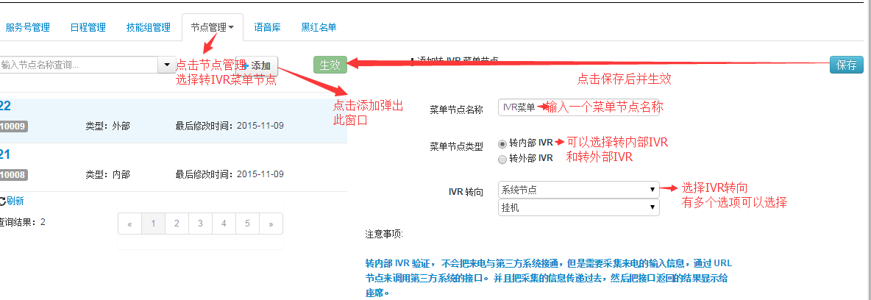
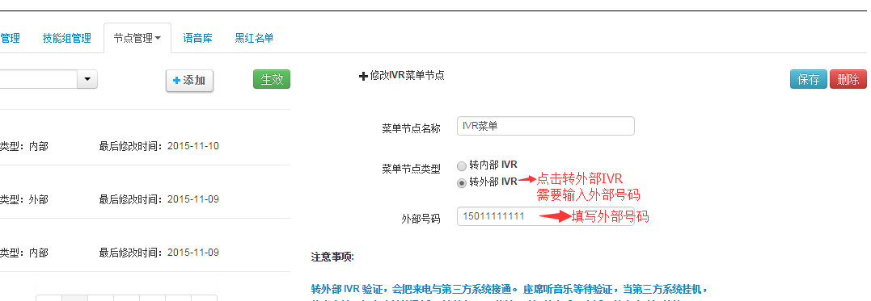
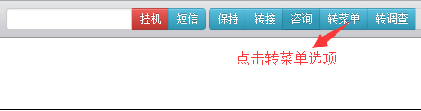
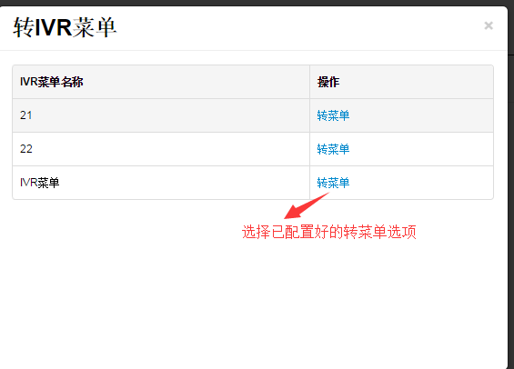

系统节点

- 选择系统节点选项，操作界面如下图
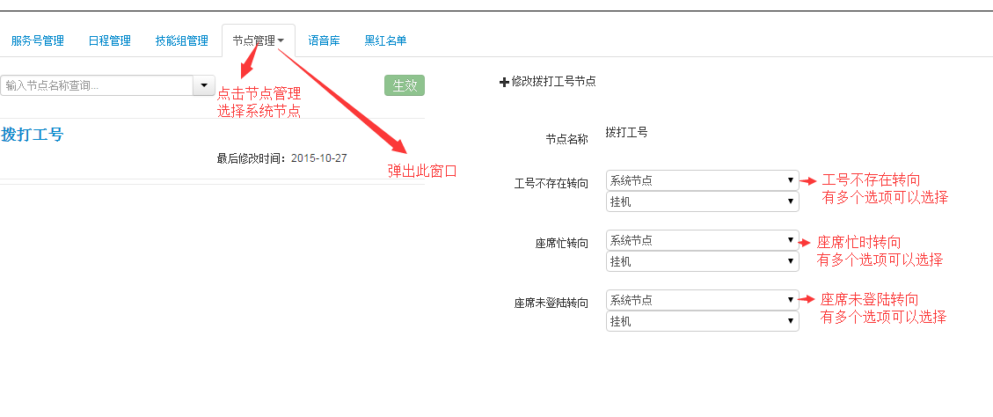

语音库
- 语音库中可以上传语音：普通语音和队列等待语音。普通语音用做IVR流程中播放，队列等待语音，只能用做技能组等待时播放。语音支持WAV格式，如果上传为其它格式会自动转换为WAV格式
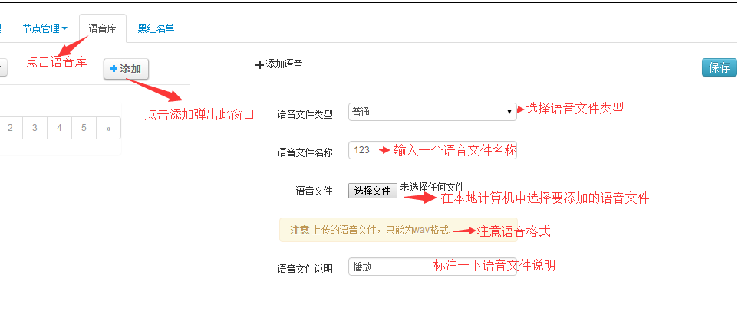
- 上传其它格式自动转换为WAV格式
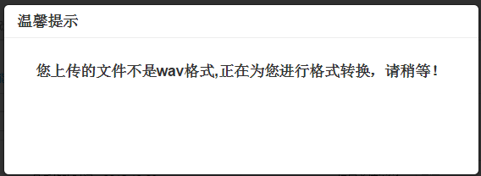

黑红名单
- 黑红名单选项，显示输入号码进行查询，点击添加按钮，添加黑红名单，填写完成之后保存生效，界面如下图
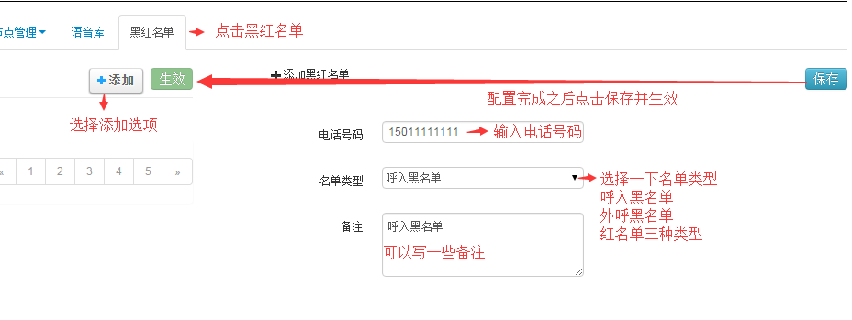

高级功能-弹屏对接
- 弹屏对接分为：来电对接和首页对接
- 对接主要是选择一个弹屏地址和弹屏模式，在外部电话呼入时候显示这个预先设置的弹屏首页
- 首页对接主要是，添加一个对接页面，添加完成之后在每次登录系统的时候，主页面就
会变成添加的对接页面
上述两个功能在设置完成保存后需要重新加载页面或者退出系统从新登陆一下方可生效

- 点击来电对接选项，选择添加，显示出需要添加对接的页面，输入弹屏地址和描述，选择一下弹屏方式点击保存，界面操作如下图
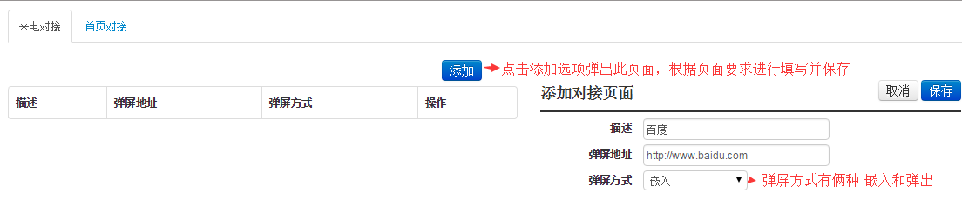
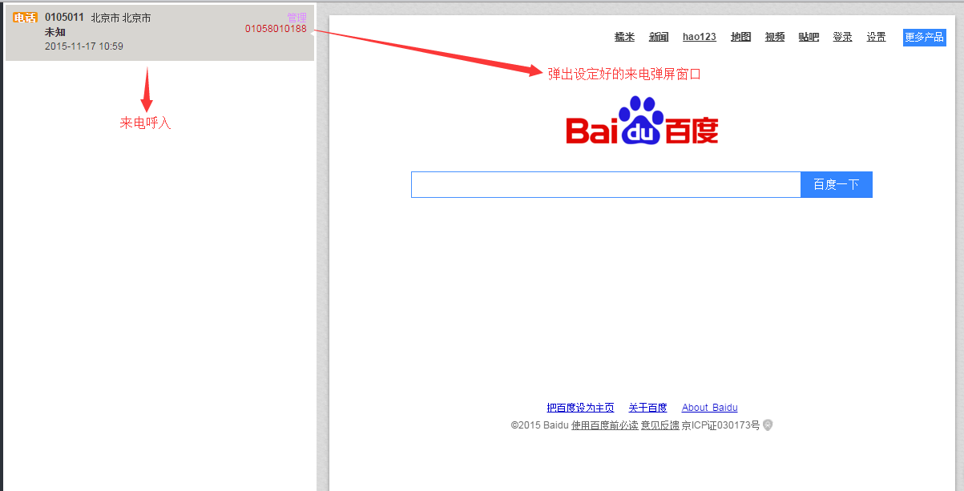

- 选择首页对接选项，选择添加，显示添加对接页面信息，输入页面名称，页面地址并保存重新加载页面，首页对接界面可刷新
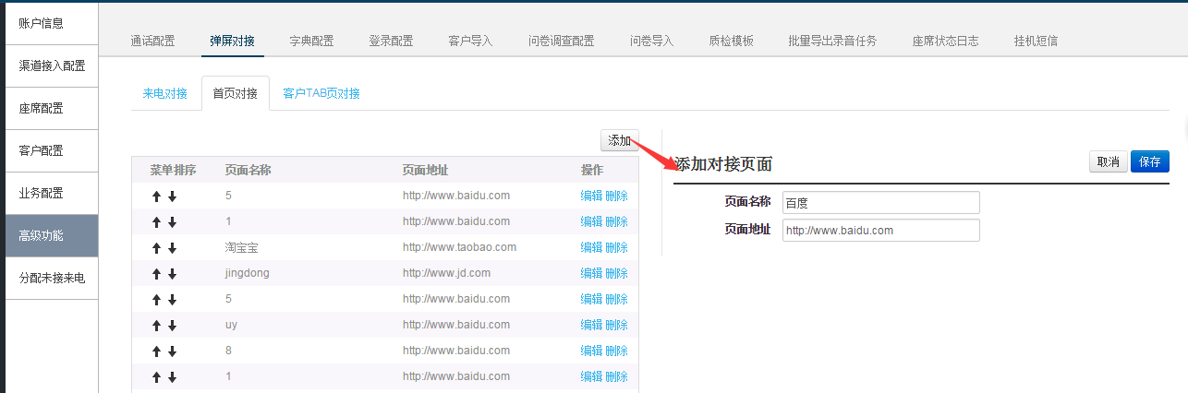

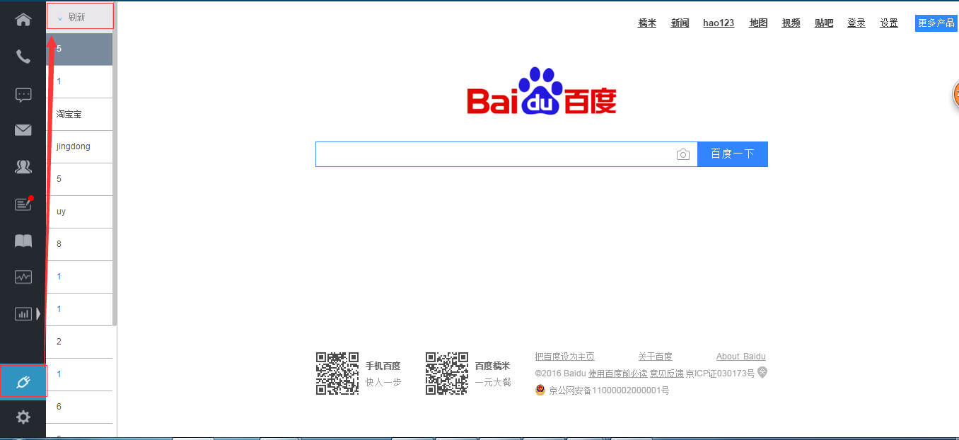

- 系统级来电弹屏：支持电脑界面弹屏功能，座席不在当前页面时，也可以从操作界面看到相关提示，方便客服人员及时回复消息，提高意向客服的留存率和转化率
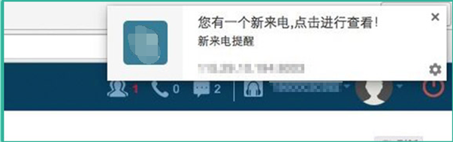

- 客户Tab页对接：客户在使用XX云呼CRM的同时可以接入第三方系统，增加用户分析维度，优化对客户的服务内容，进而提高客户转化率，客户Tab页对接最多可以添加5个

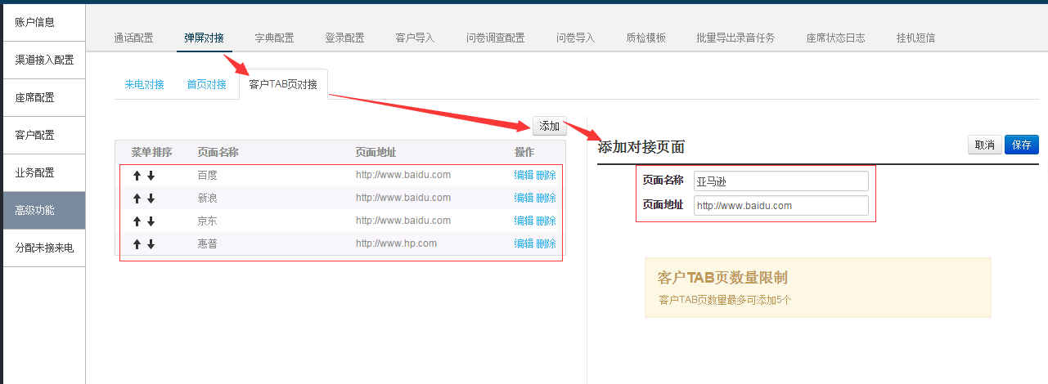

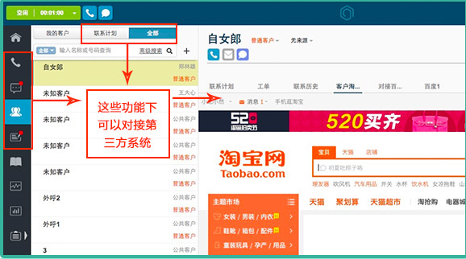

高级功能-字典配置
- 配置业务的时候，会需要一些选择型的字段，如下拉框、复选框、单选框。这些选择型字段里面的内容就是在字典中配置的。
字典用于映射业务模板中多选项字段的数据，字典支持3级级联，点击配置填写具体的数据
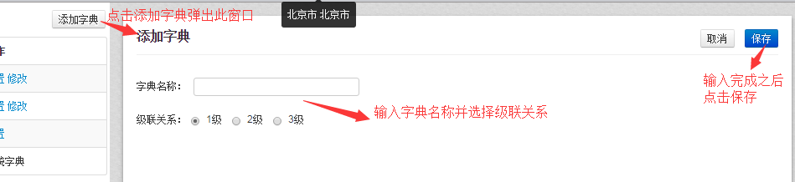
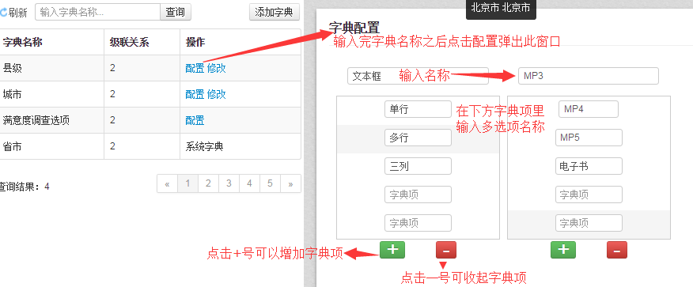
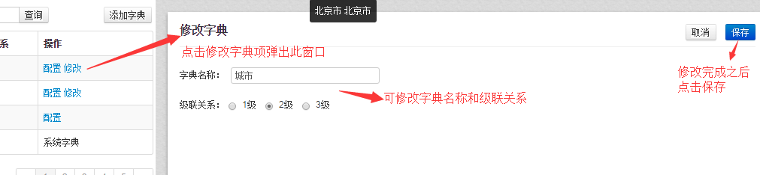

字典配置中：添加字典时不能重复同一个字典项
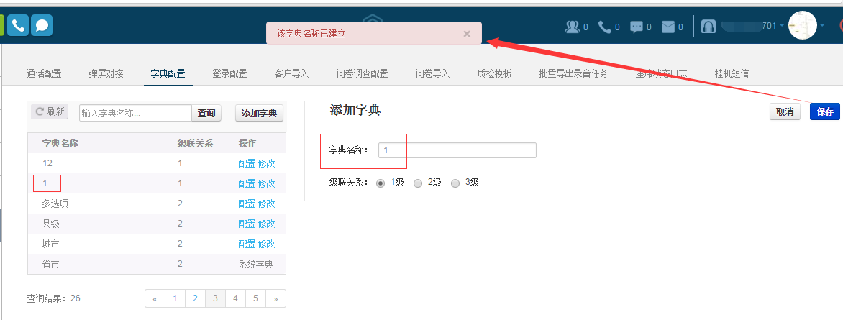

高级功能-客户导入

- 客户导入可以在本地计算机内先建好需要导入的数据文件，存放到本地计算机中，在点击导入添加任务后可以选择文件本地已经创建好的文件进行上传，只支持excel格式的文件导入

- 选择设置，高级功能，点击客户导入，选择添加导入任务，可以下载导入客户模板，如果是已经准备好了导入的文件可以直接点击选择文件，界面如下图

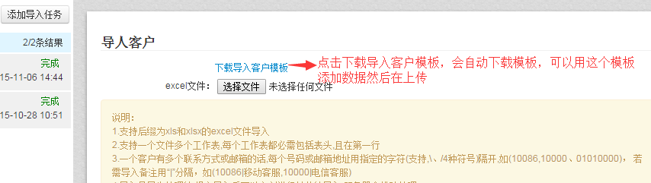
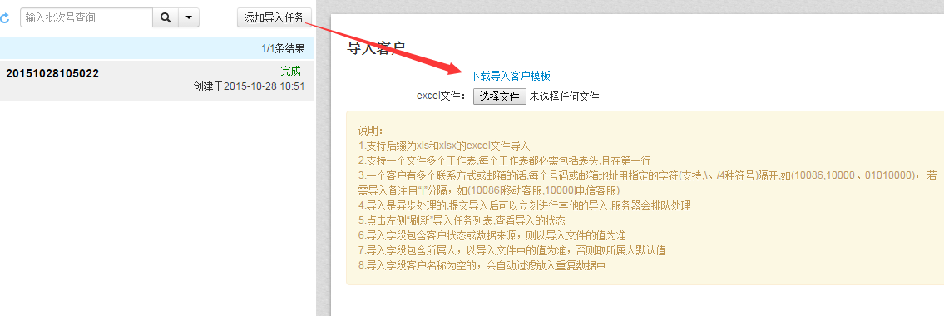
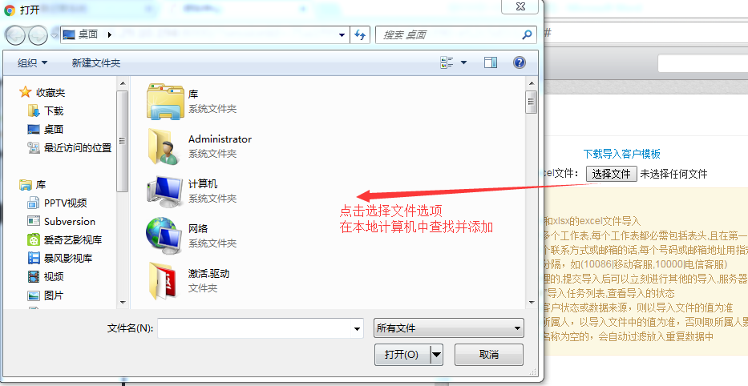
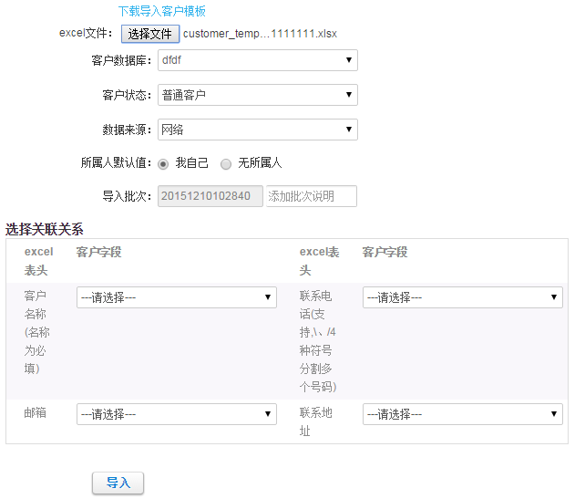

高级功能-问卷调查配置
- 问卷调查配置功能，座席可导入一批客户通过电话方式对客户进行问卷回访
- 管理员配置问卷模板，问卷模板分为动态问卷模板和静态问卷模板两种
- 动态问卷模板：配置后模板问题可以动态方式进行流转或者循环流转
- 静态问卷模板：配置后模板问题全部在回访页面展示出来，支持对问题答案进行多选

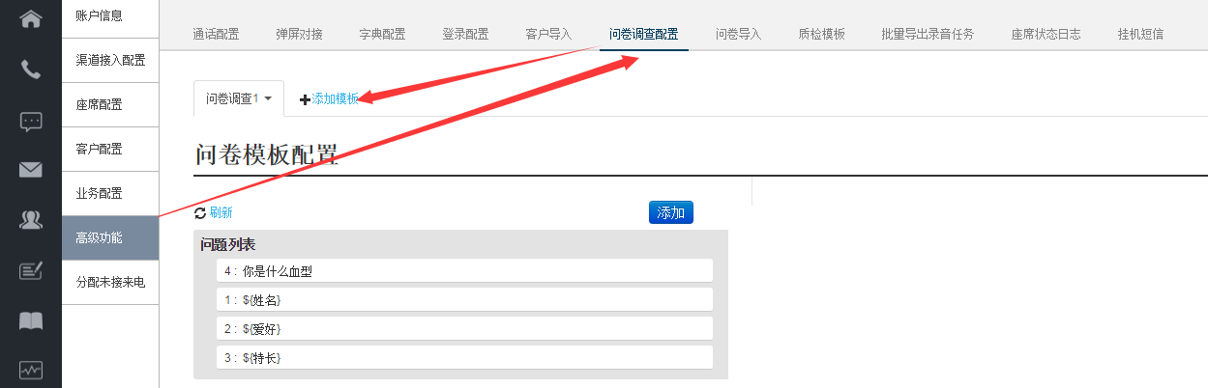
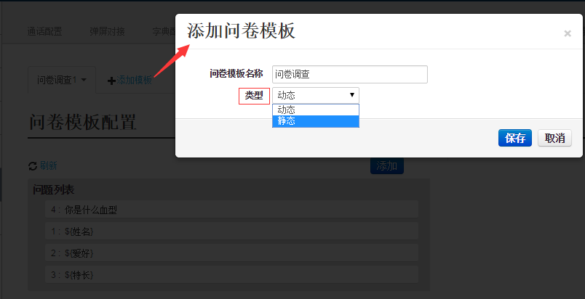

- 创建动态问卷模板后需要对问卷模板进行配置，分为：模板配置，字段定义，信息配置，状态配置

- 模板配置：添加模板问题列表，添加完问题后并配置问题答案并进行流转
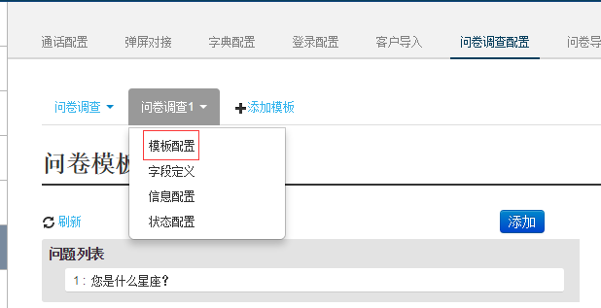
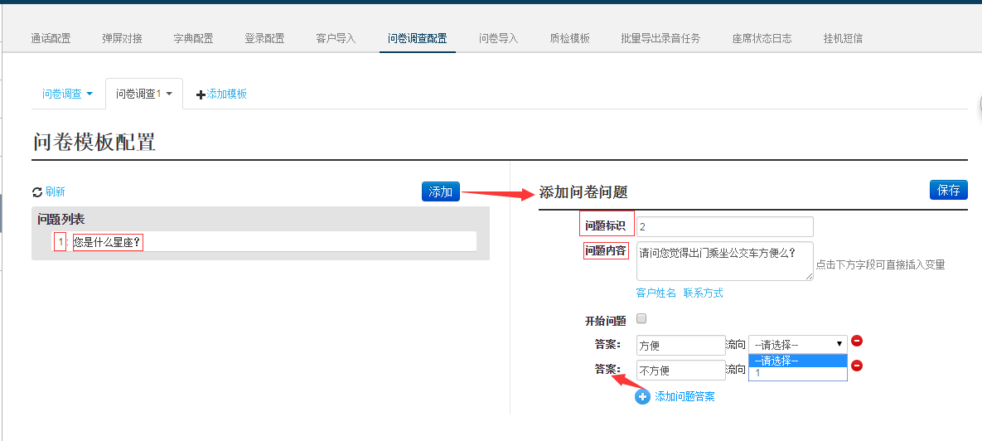

- 字段定义：系统自带两个字段，管理员可自定义添加新字段，定义的字段可在导入问卷的时候作为关联关系和导入的Excel表头进行匹配选择或者在模板配置输入问题内容的时候选择自定义字段作为变量使用
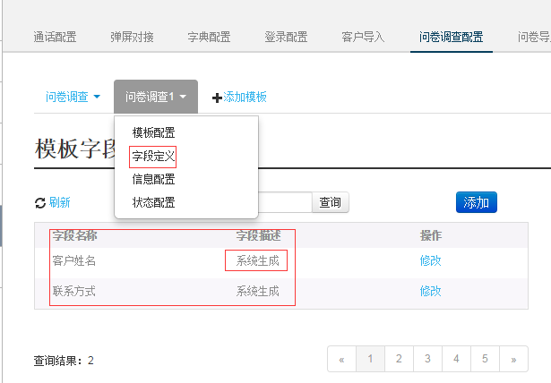
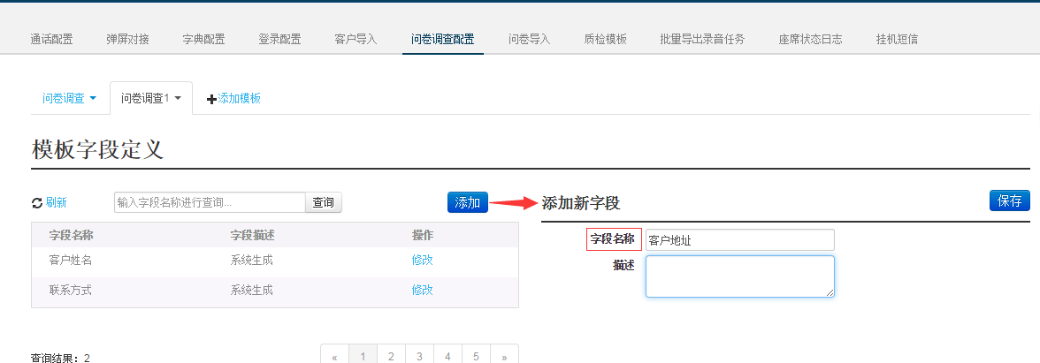

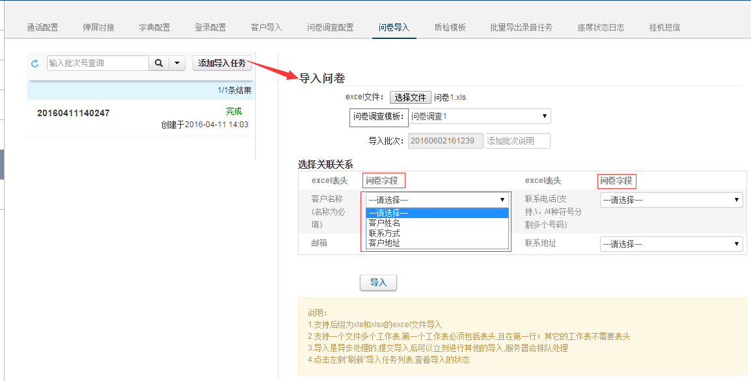
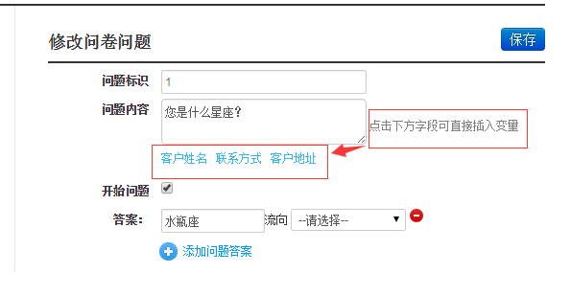

- 信息配置：信息配置中可修改问卷模板名称和停用/启用问卷模板
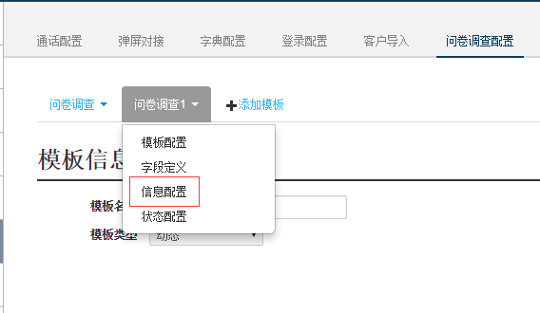
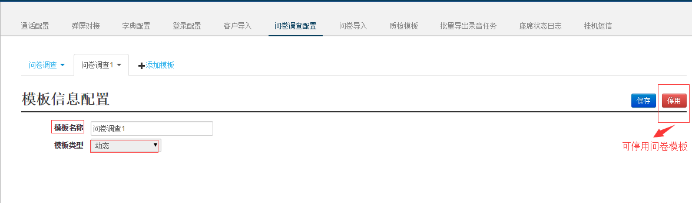

- 状态配置：状态配置是指问卷调查结束后作为回访结果使用的，系统给出5种默认状态，管理员可自定义输入状态保存，可扩展状态最多为15种状态，如将状态信息全部删除则无法保存，系统将给出提示最少保留一种状态信息

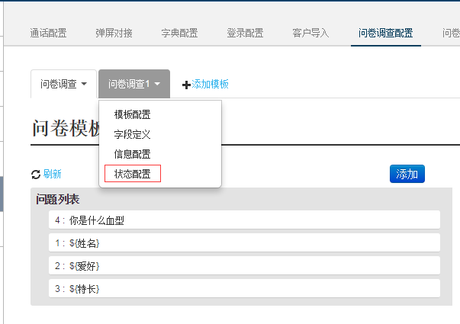
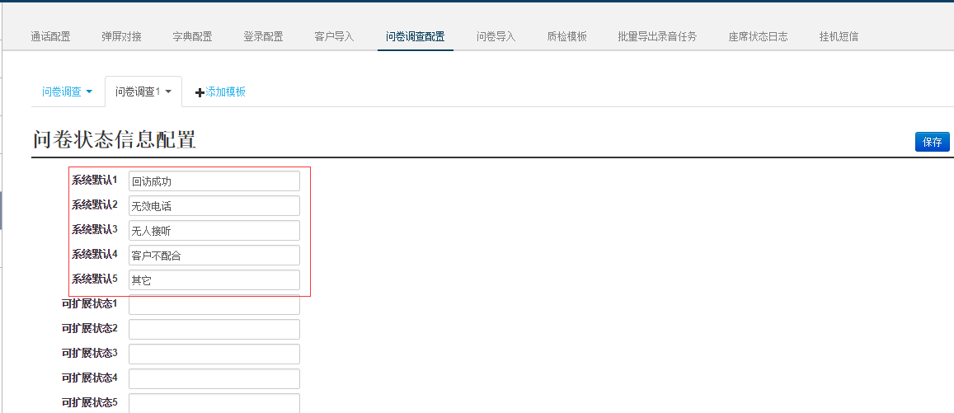

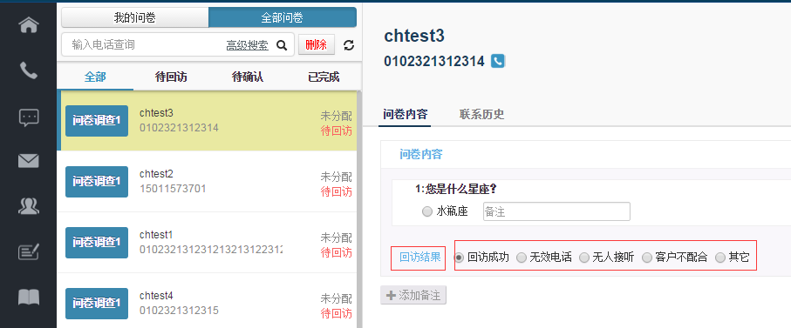

高级功能-问卷导入
- 问卷导入功能是指可导入一批客户选择相应的问卷模板进行问卷调查，从本地添加Excel文件选择要进行回访的问卷模板进行导入
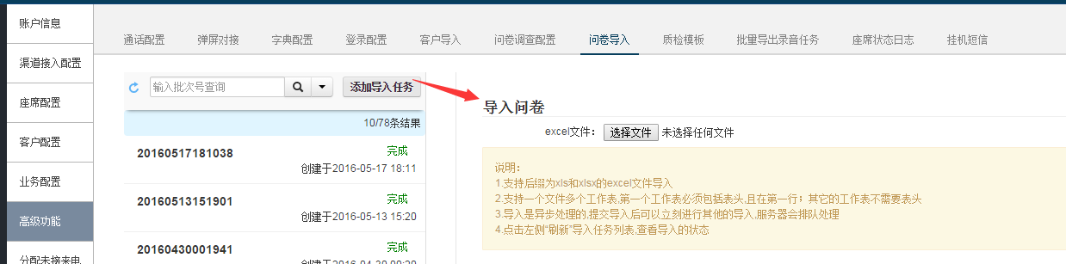
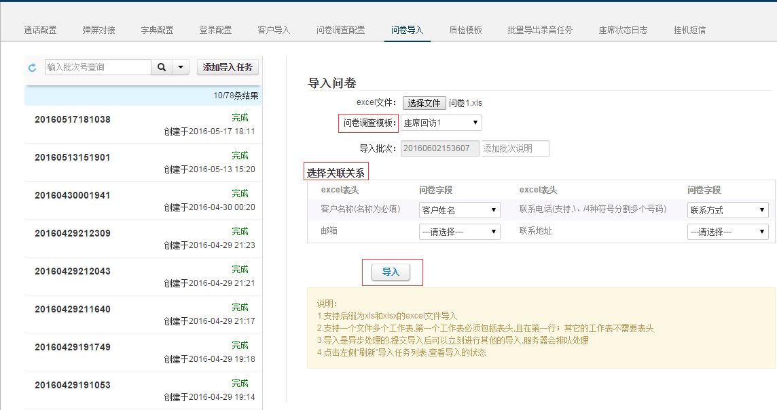

- 导入问卷后，管理员需要在问卷展示模块的全部问卷中，选择待回访的问卷进行分配或对查询结果进行删除，分配时可指定座席进行分配并可勾选显示已选座席下级按钮，勾选后可展示已选座席的全部下级

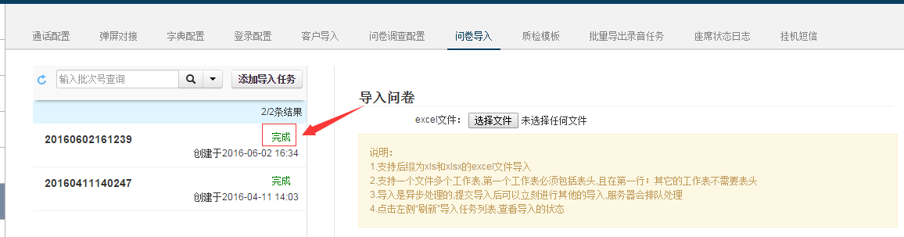
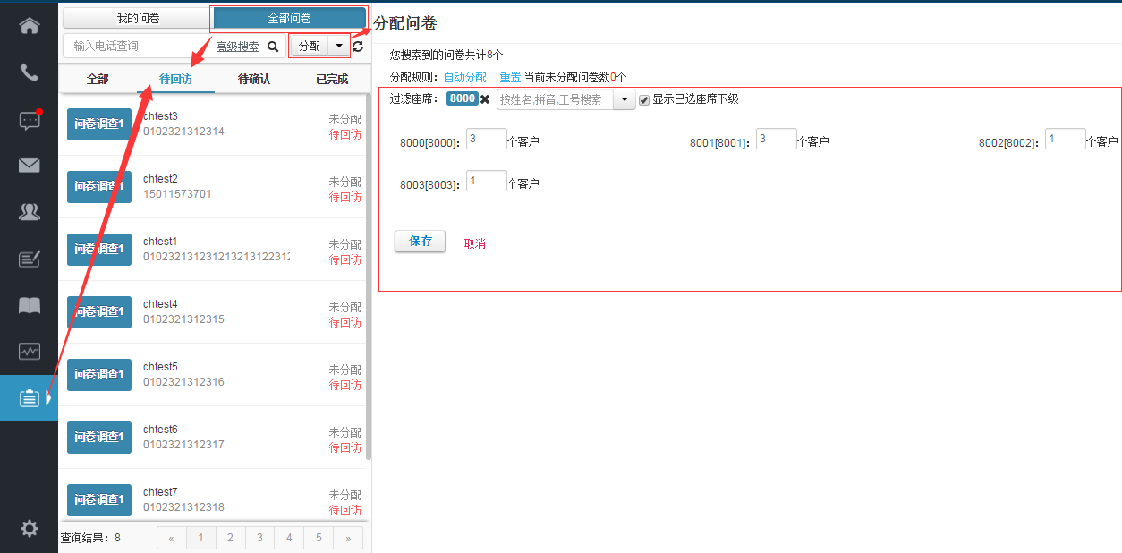

- 分配完问卷后座席在我的问卷-待回访中可进行查看并回访
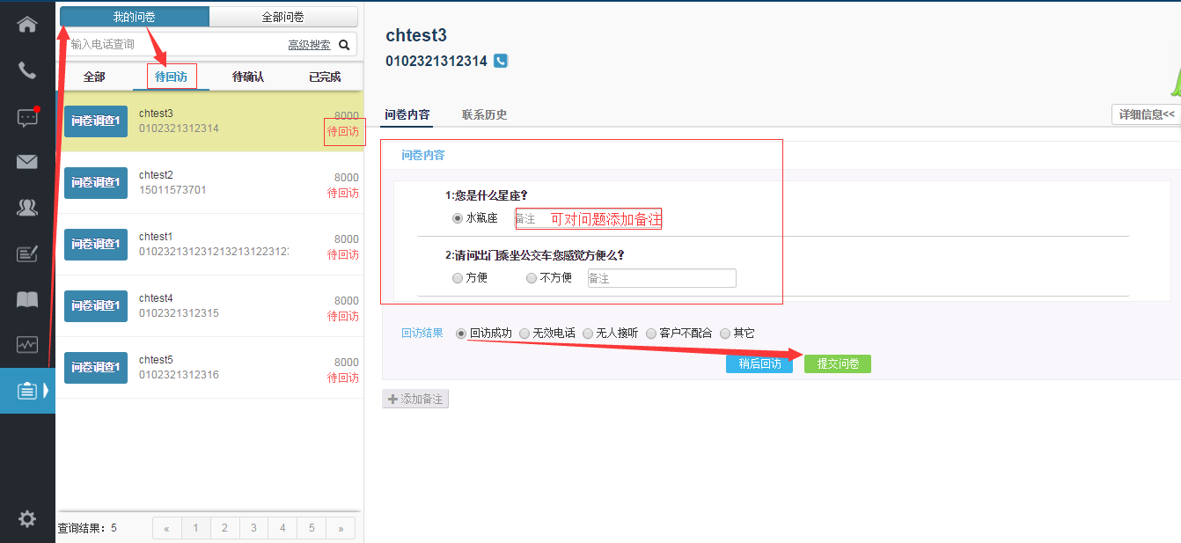

- 问卷回访成功后可在我的问卷-已完成中查看
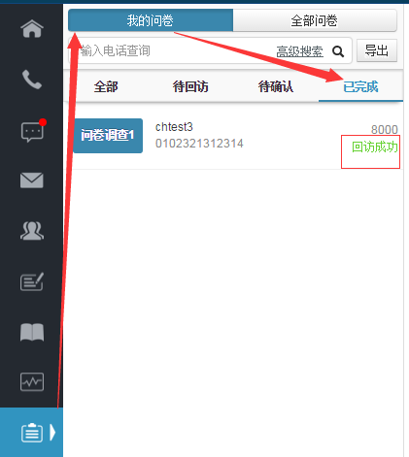

- 待确认是指问卷回访的时候选择稍后回访，问卷就会流入到待确认中，可在待确认中提交问卷

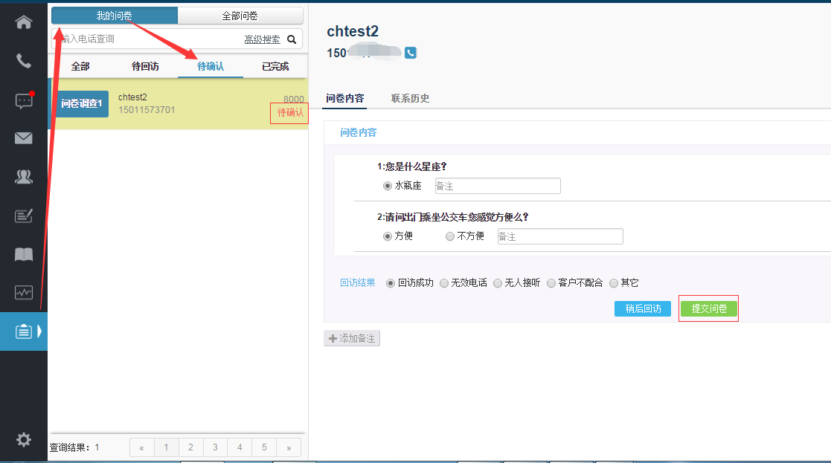

高级功能-质检模板
质检模板分为：打分模板，Pass模板
打分模板：通过不同的质检项标准去对坐席的工作质量进行评分。每个质检项都有自己的权重，权重之和为100。还有致命项选项，勾选上以后，当该项得分小于60分会导致整个质检结果总分为0
Pass模板：可以自定义增加质检项，第一级同级限制为20级，每一级的子集深度为10级
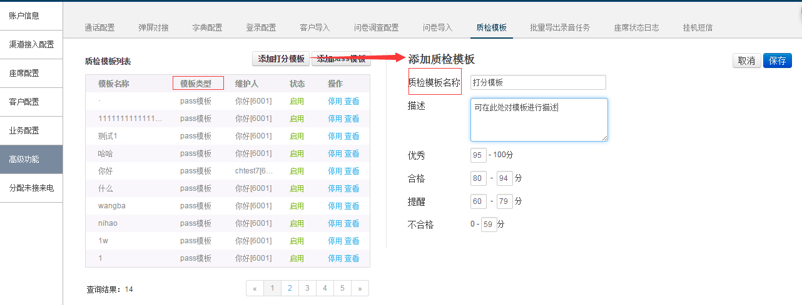

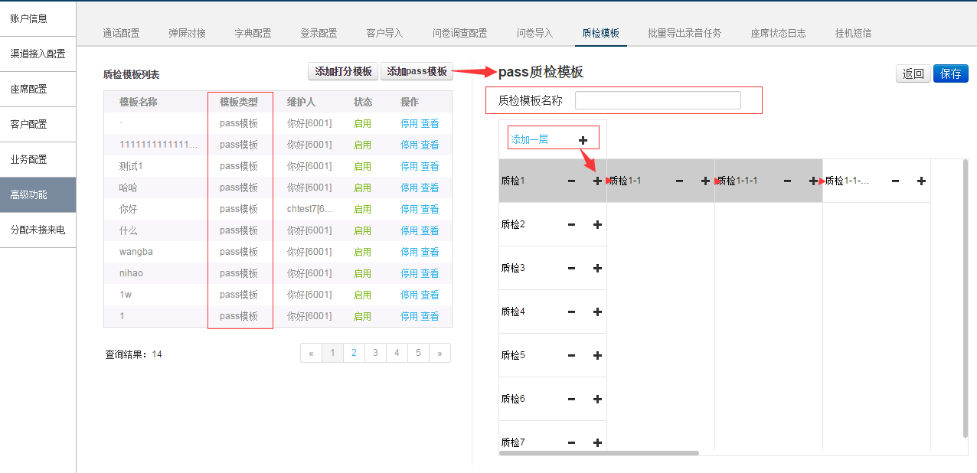

- 增加质检任务概念，任务可以分配质检员，有监控进度页面
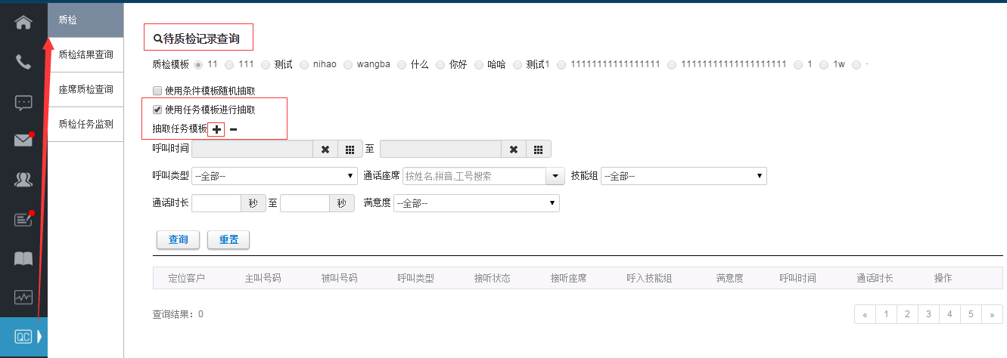

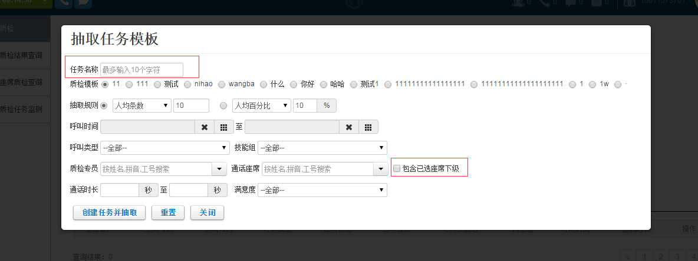

- 质检结果查询页面，可以按上下级过滤查询,座席可以放开此权限查询质检结果

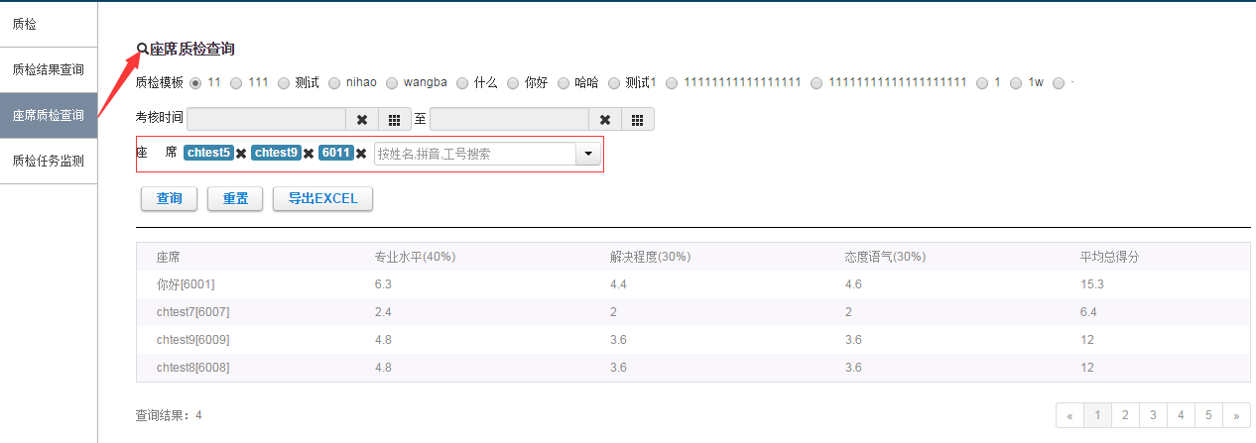

- 质检任务监测：管理员可选择质检专员查询质检任务进度，随时监控质检任务进度
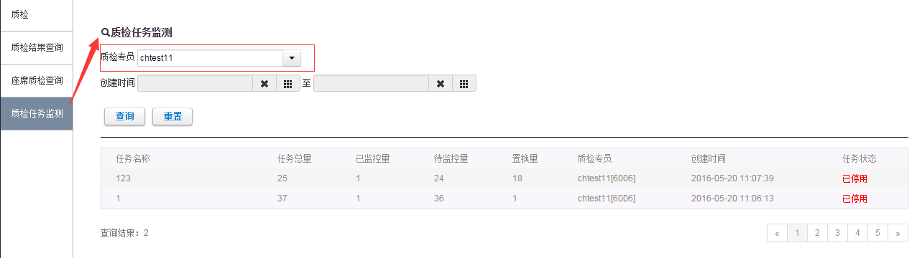

高级功能-批量导出录音任务
- 批量导出录音任务是座席从通话或客户模块中提交批量录音任务后，在批量导出录音任务里边等待压缩完成后下载即可
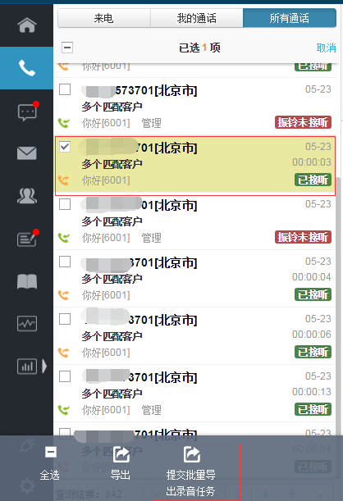
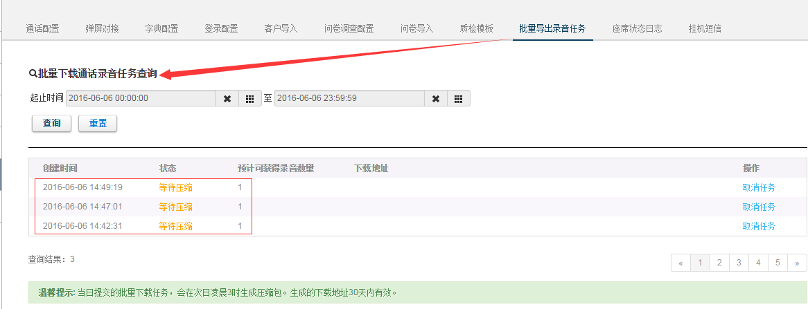

高级功能-座席状态日志
- 座席状态日志中可查看账户下所有座席在系统的登录登出时间，在线时长，忙碌时长，管理员还可以只查看到最初登录时间和最后登出时间，管理员可更加直观的看到座席人员每天在线时长和工作时长，考核更加精准，导出详细excel时间须为1天内的
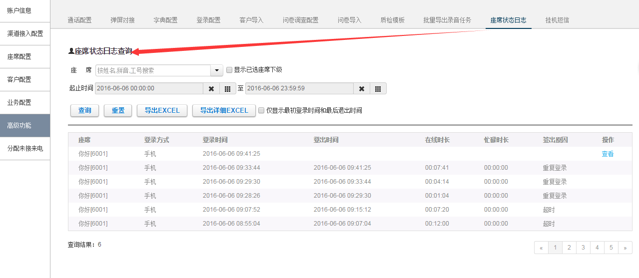
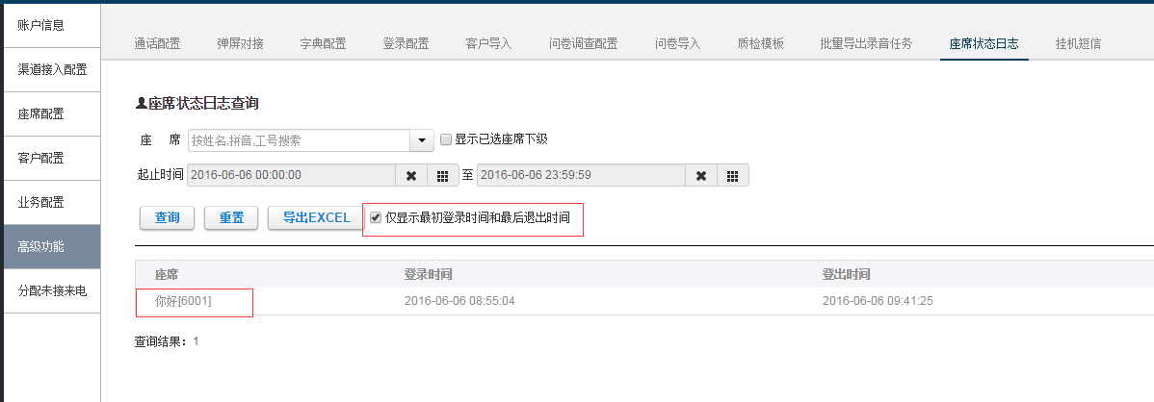

高级功能-挂机短信
- 挂机短信指定号：支持呼入挂机短信指定服务号，状态，自定义时间段发送挂机短信，可分时间的发送挂机短信，更加方便灵活
- 所有号：所有号可统一状态和短信模板，自定义时间段发送挂机短信，配置完成1分钟后生效
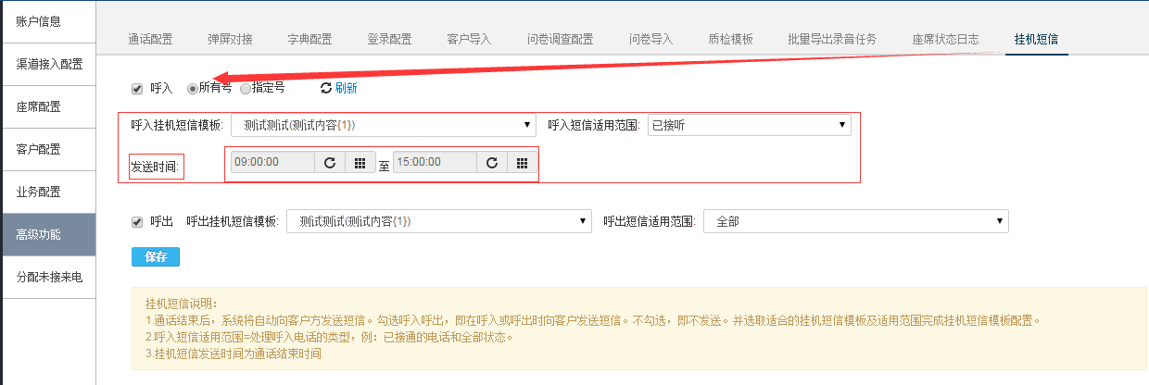

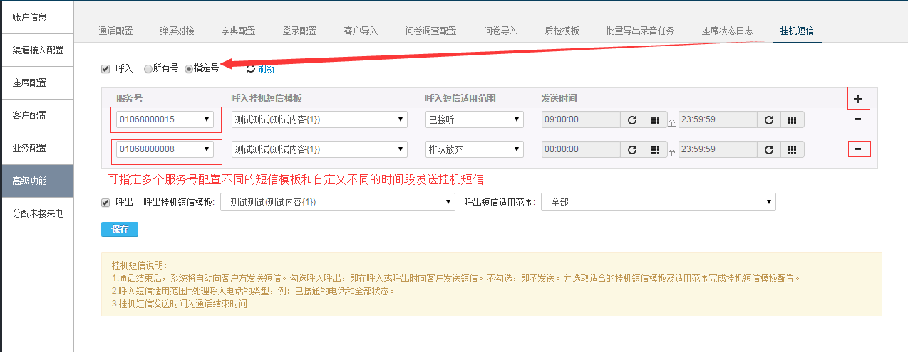

高级功能-短信查询
- 所有短信功能可以查询自己发送过的所有短信内容，可输入查询条件进行搜索查询

- 短信选项，管理员有权限可以查看所有短信信息，包括自己发送过的短信和下属发送的短信
- 如果是普通技能组座席开通所有人权限，也可以查看所有上级和下属短信信息
显示我的所有短信查询，可输入条件进行查询

- 选择短信查询选项，可以查看我发送过的短信和其它所属人发送的短信，可以输入条件进行查询，界面如下图
